**ĐẶC TẢ THIẾT KẾ HỆ THỐNG**

|  |  |  |
| --- | --- | --- |
| **Hệ thống quản lý bán hàng** |  | |
| **Nhóm dự án** | Trương Thị Hồng | Nhóm trưởng |
| Trần Lê Tú Anh | Thành viên |
| Lê Thị Bích Ngọc | Thành viên |
| Quàng Thị Thu Thanh | Thành viên |
| Nguyễn Thị Thùy Trang | Thành viên |

1. **Mô tả thành phần**
   1. **Mô tả phân rã**

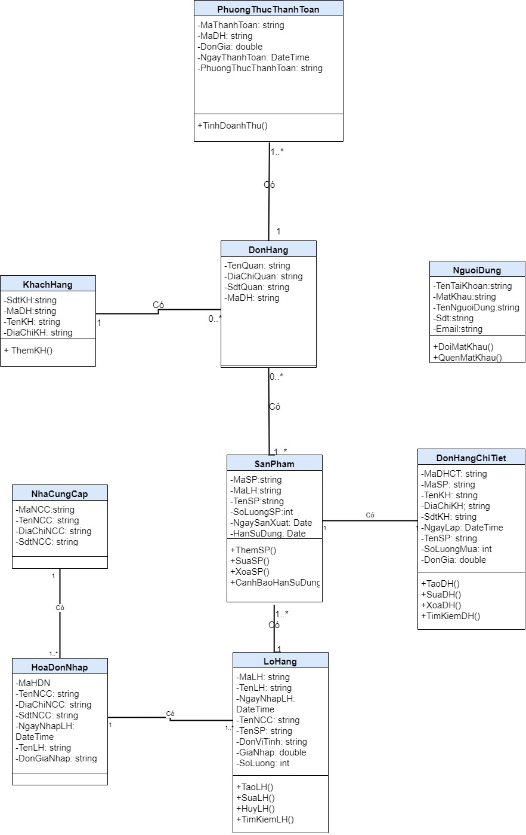

* 1. **Thiết kế chi tiết**
     1. **Class SanPham**
        1. **Đặc tả thuộc tính**

|  |  |  |  |
| --- | --- | --- | --- |
| ***Số thứ tự*** | ***Tên thuộc tính*** | ***Kiểu dữ liệu*** | ***Diễn giải*** |
| 1 | MaSP | string | Mã sản phẩm |
| 2 | MaLH | string | Mã lô hàng |
| 2 | TenSP | string | Tên sản phẩm |
| 3 | SoLuongSP | int | Số lượng sản phẩm |
| 4 | NgaySanXuat | date | Ngày sản xuất |
| 5 | HanSuDung | sate | Hạn sử dụng |

* + - 1. **Đặc tả phương thức**

***Phương thức: ThemSP()***

|  |  |  |
| --- | --- | --- |
| **Method name:  ThemSP** | Class name:  SanPham | Programmer: |
| **Events**: Người dùng thêm sản phẩm. | | |
| **Inputs** | Name: | Data type: |
| MaSP | string |
| TenSP | string |
| SoLuongSP | int |
| MaLH | string |
| NgaySanXuat | date |
| HanSuDung | date |
| **Outputs** | Hiển thị sản phẩm được thêm | string |
| **Algorithm specification** | B1: Tạo lớp có tên là “SanPham”.  B2: Viết phương thức ThemSP.  B3: Trong phương thức ThemSP, nhập thông tin sản phẩm (Mã sản phẩm, Tên sản phẩm, Số lượng sản phẩm, Ngày sản xuất, Hạn sử dụng).  B4: Kết quả trả về là hiển thị thông tin sản phẩm mới được thêm vào. | |
| **Notes** |  | |

***Phương thức XoaSP()***

|  |  |  |
| --- | --- | --- |
| **Method name:  XoaSP** | Class name:  SanPham | Programmer: |
| **Events**: Người dùng xóa sản phẩm. | | |
| **Inputs** | Name: | Date type: |
| **Outputs** | Sản phẩm đã bị xoá |  |
| **Algorithm specification** | B1: Bấm chọn “Xoá”  B2: Hệ thống thông báo đơn hàng đã bị xoá | |
| **Notes** |  | |

***Phương thức: SuaSP()***

|  |  |  |
| --- | --- | --- |
| **Method name:  SuaSP** | Class name:  SanPham | Programmer: |
| **Events**: Người dùng sửa sản phẩm. | | |
| **Inputs** | Name: | Data type: |
| MaSP | string |
| TenSP | string |
| SoLuongSP | int |
| MaLH | string |
| **Outputs** | Hiển thị sản phẩm được sửa | string |
| **Algorithm specification** | B1: Tạo lớp có tên là “SanPham”.  B2: Viết phương thức SuaSP.  B3: Trong phương thức SuaSP, sửa thông tin sản phẩm (Mã sản phẩm, Tên sản phẩm, Số lượng sản phẩm, Mã lô hàng).  B4: Kết quả trả về là hiển thị thông tin sản phẩm được sửa. | |
| **Notes** |  | |

***Phương thức: CanhBaoHanSuDung()***

|  |  |  |
| --- | --- | --- |
| **Method name:  CanhBaoHanSuDung** | Class name:  SanPham | Programmer: |
| **Events**: Người dùng bật cảnh báo hạn sử dụng. | | |
| **Inputs** | Name: | Data type: |
| NgaySanXuat | date |
| HanSuDung | date |
| **Outputs** | Hiển thị sản phẩm được cảnh báo hết hạn sử dụng. | string |
| **Algorithm specification** | B1: Tạo lớp có tên là “SanPham”.  B2: Viết phương thức CanhBaoHanSuDung.  B3: Trong phương thức CanhBaoHanSuDung, nhập thông tin (Ngày sản xuất, Hạn sử dụng).  B4: Kết quả trả về là hiển thị thông tin sản phẩm được cảnh báo hết hạn sử dụng. | |
| **Notes** |  | |

* + 1. **Class LoHang**
       1. **Đặc tả thuộc tính**

|  |  |  |  |
| --- | --- | --- | --- |
| ***Số thứ tự*** | ***Tên thuộc tính*** | ***Kiểu dữ liệu*** | ***Diễn giải*** |
| 1 | MaLH | string | Mã lô hàng |
| 2 | TenLH | string | Tên lô hàng |
| 3 | NgayNhapLH | datetime | Ngày nhập lô hàng |
| 4 | TenNCC | string | Tên nhà cung cấp |
| 5 | TenSP | string | Tên sản phẩm |
| 6 | SoLuong | int | Số lượng |
| 7 | DonViTinh | string | Đơn vị tính |
| 8 | GiaNhap | double | Giá nhập |

* + - 1. **Đặc tả phương thức**

***Phương thức: TaoLH()***

|  |  |  |
| --- | --- | --- |
| **Method name:  TaoLH** | Class name:  LoHang | Programmer: |
| **Events**: Người dùng tạo lô hàng. | | |
| **Inputs** | Name: | Data type: |
| MaLH | string |
| TenLH | string |
| NgayNhapLH | date |
| TenNCC | string |
| TenSP | string |
| SoLuong | int |
| DonViTinh | string |
| GiaNhap | double |
| **Outputs** | Hiển thị lô hàng được tạo. | string |
| **Algorithm specification** | B1: Tạo lớp có tên là “LoHang”.  B2: Viết phương thức TaoLH.  B3: Trong phương thức TaoLH, nhập thông tin lô hàng (Mã lô hàng, Tên lô hàng, Ngày nhập lô hàng, Tên nhà cung cấp, Tên sản phẩm, Số lượng sản phẩm, Đơn vị tính, Giá nhập).  B4: Kết quả trả về là hiển thị thông tin lô hàng được tạo. | |
| **Notes** |  | |

***Phương thức: TaoLH()***

|  |  |  |
| --- | --- | --- |
| **Method name:  SuaLH** | Class name:  LoHang | Programmer: |
| **Events**: Người dùng sửa lô hàng. | | |
| **Inputs** | Name: | Data type: |
| MaLH | string |
| TenLH | string |
| NgayNhapLH | date |
| TenNCC | string |
| TenSP | string |
| SoLuongSP | int |
| DonViTinh | string |
| GiaNhap | double |
| **Outputs** | Hiển thị lô hàng được sửa. | string |
| **Algorithm specification** | B1: Tạo lớp có tên là “LoHang”.  B2: Viết phương thức SuaLH.  B3: Trong phương thức SuaLH, sửa thông tin lô hàng (Mã lô hàng, Tên lô hàng, Ngày nhập lô hàng, Tên nhà cung cấp, Tên sản phẩm, Số lượng sản phẩm, Đơn vị tính, Giá nhập).  B4: Kết quả trả về là hiển thị thông tin lô hàng được sửa. | |
| **Notes** |  | |

***Phương thức: HuyLH()***

|  |  |  |
| --- | --- | --- |
| **Method name:  HuyLH** | Class name:  LoHang | Programmer: |
| **Events**: Người dùng hủy lô hàng. | | |
| **Inputs** | Name: | Data type: |
| **Outputs** | Lô hàng đã bị huỷ |  |
| **Algorithm specification** | B1: Bấm chọn “Huỷ”  B2: hệ thống báo lô hàng đã bị huỷ | |
| **Notes** |  | |

***Phương thức: TimkiemLH()***

|  |  |  |
| --- | --- | --- |
| **Method name:  TimkiemLH** | Class name:  LoHang | Programmer: |
| **Events**: Người dùng tìm kiếm lô hàng. | | |
| **Inputs** | Name: | Data type: |
| MaLH | string |
| NgayNhapLH | date |
| **Outputs** | Hiển thị lô hàng được tìm kiếm. | string |
| **Algorithm specification** | B1: Tạo lớp có tên là “LoHang”.  B2: Viết phương thức TimKiemLH.  B3: Trong phương thức TimKiemLH, nhập thông tin lô hàng (Mã lô hàng, Ngày nhập lô hàng).  B4: Kết quả trả về là hiển thị thông tin lô hàng được tìm kiếm. | |
| **Notes** |  | |

* + 1. **Class DonHangChiTiet**
       1. **Đặc tả thuộc tính**

|  |  |  |  |
| --- | --- | --- | --- |
| ***Số thứ tự*** | ***Tên thuộc tính*** | ***Kiểu dữ liệu*** | ***Diễn giải*** |
| 1 | MaDHCT | string | Mã đơn hàng chi tiết |
| 2 | TenKH | String | Tên hách hàng |
| 3 | DiaChiKH | String | Địa chỉ khách hàng |
| 4 | SdtKH | String | Số điện thoại khách hàng |
| 5 | NgayLap | Date Time | Ngày lập |
| 6 | TenSP | String | Tên sản phẩm |
| 7 | MaSP | String | Mã sản phẩm |
| 8 | SoLuongMua | Int | Số lượng mua |
| 9 | DonGia | Double | Đơn giá |

* + - 1. **Đặc tả phương thức**

***Phương thức: TaoDH()***

|  |  |  |
| --- | --- | --- |
| **Method name:  TaoDH** | Class name:  DonHangChiTiet | Programmer: |
| **Events**: Người dùng tạo đơn hàng chi tiết. | | |
| **Inputs** | Name: | Data type: |
| TenKH | string |
| DiaChiKH | string |
| SdtKH | string |
| NgayLap | date |
| TenSP | string |
| MaSP | string |
| SoLuongMua | int |
| DonGia | double |
| **Outputs** | Hiển thị đơn hàng được tạo. | string |
| **Algorithm specification** | B1: Tạo lớp có tên là “DonHangChiTiet”.  B2: Viết phương thức TaoDH.  B3: Trong phương thức TaoDH, nhập thông tin đơn hàng (Tên khách hàng, Địa chỉ khách hàng, Số điện thoại khách hàng, Ngày lập, Tên sản phẩm, Mã sản phẩm, Số lượng mua, Đơn giá).  B4: Kết quả trả về là hiển thị thông tin đơn hàng được tạo. | |
| **Notes** |  | |

***Phương thức: SuaDH()***

|  |  |  |
| --- | --- | --- |
| **Method name:  SuaDH** | Class name:  DonHangChiTiet | Programmer: |
| **Events**: Người dùng tạo đơn hàng chi tiết. | | |
| **Inputs** | Name: | Data type: |
| TenKH | string |
| DiaChiKH | string |
| SdtKH | string |
| TenSP | string |
| MaSP | string |
| SoLuongMua | int |
| **Outputs** | Hiển thị đơn hàng được sửa. | string |
| **Algorithm specification** | B1: Tạo lớp có tên là “DonHangChiTiet”.  B2: Viết phương thức SuaDH.  B3: Trong phương thức SuaDH, sửa thông tin đơn hàng (Tên khách hàng, Địa chỉ khách hàng, Số điện thoại khách hàng, Tên sản phẩm, Mã sản phẩm, Số lượng mua).  B4: Kết quả trả về là hiển thị thông tin đơn hàng được sửa. | |
| **Notes** |  | |

***Phương thức: XoaDH()***

|  |  |  |
| --- | --- | --- |
| **Method name:  XoaDH** | Class name:  DonHangChiTiet | Programmer: |
| **Events**: Người dùng bấm nút chọn xóa. | | |
| **Inputs** | Name: | Data type: |
|  |  |
| **Outputs** | Đơn hàng đã bị xóa. |  |
| **Algorithm specification** | B1: Bấm chọn “Xóa”  B2: Hệ thống thông báo đã xóa đơn hàng | |
| **Notes** |  | |

***Phương thức: TimKiemDH()***

|  |  |  |
| --- | --- | --- |
| **Method name:  TimkiemDH** | Class name:  DonHangChiTiet | Programmer: |
| **Events**: Người dùng tìm kiếm đơn hàng. | | |
| **Inputs** | Name: | Data type: |
| MaDH | string |
| TenKH | string |
| NgayLap | date |
| **Outputs** | Hiển thị đơn hàng được tìm kiếm. | string |
| **Algorithm specification** | B1: Tạo lớp có tên là “DonHangChiTiet”.  B2: Viết phương thức TimKiemDH.  B3: Trong phương thức TimKiemDH, nhập thông tin đơn hàng (Mã đơn hàng,Tên khách hàng, Ngày lập).  B4: Kết quả trả về là hiển thị thông tin đơn hàng được tìm kiếm. | |
| **Notes** |  | |

* + 1. **Class PhuongThucThanhToan**
       1. **Đặc tả thuộc tính**

|  |  |  |  |
| --- | --- | --- | --- |
| ***Số thứ tự*** | ***Tên thuộc tính*** | ***Kiểu dữ liệu*** | ***Diễn giải*** |
| 1 | MaThanhToan | String | Mã thanh toán |
| 2 | MaDH | String | Mã đơn hàng |
| 3 | DonGia | Double | Đơn giá |
| 4 | NgayThanhToan | Date Time | Ngày thanh toán |
| 5 | PhuongThucThanhToan | String | Phương thức thanh toán |

* + - 1. **Đặc tả phương thức**

***Phương thức: TinhDoanhThu()***

|  |  |  |
| --- | --- | --- |
| **Method name:  TinhDoanhThu** | Class name:  PhuongThucThanhToan | Programmer: |
| **Events**: Người dùng tính doanh thu. | | |
| **Inputs** | Name: | Data type: |
| **Outputs** | Hiển thị doanh thu. | double |
| **Algorithm specification** | B1: Tạo lớp có tên là “PhuongThucThanhToan”.  B2: Viết phương thức TinhDoanhThu.  B3: Kết quả trả về là hiển thị thông tin doanh thu. | |
| **Notes** |  | |

* + 1. **Class KhachHang**
       1. **Đặc tả thuộc tính**

|  |  |  |  |
| --- | --- | --- | --- |
| ***Số thứ tự*** | ***Tên thuộc tính*** | ***Kiểu dữ liệu*** | ***Diễn giải*** |
| 1 | TenKH | String | Tên khách hàng |
| 2 | DiaChiKH | String | Địa chỉ khách hàng |
| 3 | SdtKH | String | Số điện thoại khách hàng. |

* + - 1. **Đặc tả phương thức**

***Phương thức: ThemKH()***

|  |  |  |
| --- | --- | --- |
| **Method name:  ThemKH** | Class name:  KhachHang | Programmer: |
| **Events**: Người dùng thêm thông tin khách hàng. | | |
| **Inputs** | Name: | Data type: |
| TenKH | string |
| DiaChiKH | string |
| SdtKH | string |
| **Outputs** | Hiển thị thông tin khách hàng được thêm. | string |
| **Algorithm specification** | B1: Tạo lớp có tên là “KhachHang”.  B2: Viết phương thức ThemKH.  B3: Trong phương thức ThemKH, nhập thông tin khách hàng (Tên khách hàng, Địa chỉ, Số điện thoại khách hàng).  B4: Kết quả trả về là hiển thị thông tin khách hàng được thêm. | |
| **Notes** |  | |

1. **Mô tả cơ sở dữ liệu**
   1. **Thiết kế logic cơ sở dữ liệu***.*
      1. **Sơ đồ cơ sở dữ liệu**

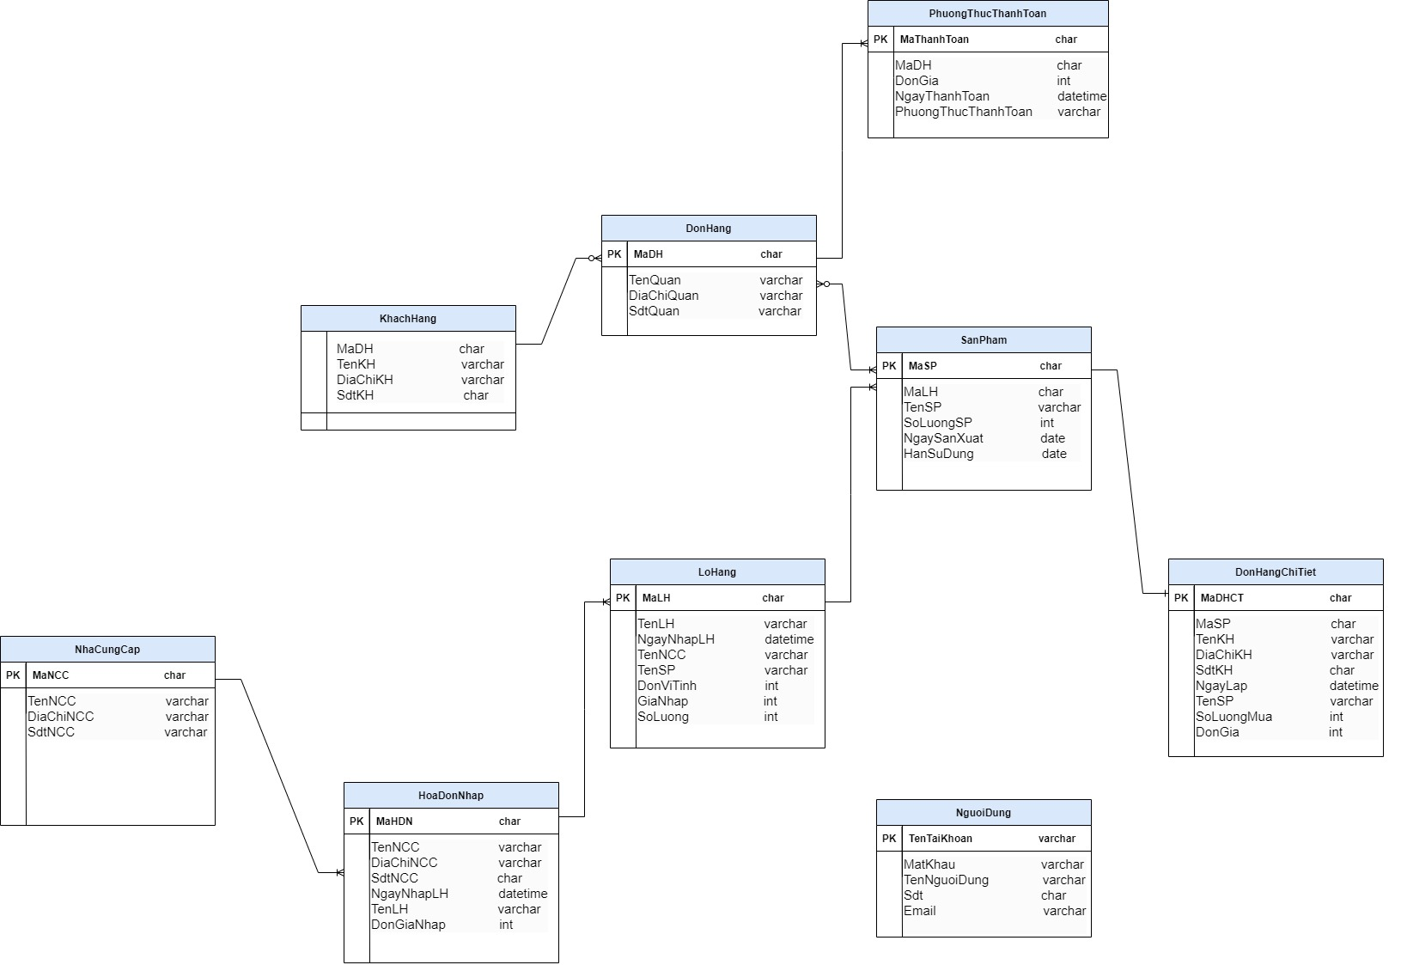

* 1. **Thiết kế vật lý cơ sở dữ liệu**

Mô tả chi tiết cơ sở dữ liệu dưới đây được cài đặt trên hệ thống quản lý cơ sở dữ liệu Microsoft SQL Server

|  |  |  |  |  |
| --- | --- | --- | --- | --- |
| **Bảng: SanPham** | | | | |
| **Tên** | **Kiểu dữ liệu** | **Ràng buộc** | **Khóa** | **Mô tả** |
| MaSP | char(7) | not null | PK | Khóa chính của bảng |
| MaLH | char(7) | not null | FK | Khoá ngoại của bảng LoHang |
| TenSP | varchar(100) | not null |  | Tên sản phẩm |
| SoLuong | int | not null |  | Số lượng |
| NgaySX | date | not null |  | Ngày sản xuất |
| HanSuDung | date | not null |  | Hạn sử dụng |

Bảng 1. Mô tả chi tiết cơ sở dữ liệu bảng SanPham

|  |  |  |  |  |
| --- | --- | --- | --- | --- |
| **Bảng: LoHang** | | | | |
| **Tên** | **Kiểu dữ liệu** | **Ràng buộc** | **Khóa** | **Mô tả** |
| MaLH | Char(7) | not null | PK | Khóa chính của bảng |
| TenLH | varchar(100) | not null |  | Tên lô hàng |
| NgayNhapLH | date | not null |  | Ngày nhập lô hàng |
| TenNCC | varchar(100) | not null |  | Tên nhà cung cấp |
| TenSP | varchar(100) | not null |  | Tên sản phẩm |
| DonViTinh | varchar(100) | not null |  | Đơn vị tính |
| GiaNhap | int | not null |  | Giá nhập |
| SoLuong | int | not null |  | Số lượng |

Bảng 2. Mô tả chi tiết cơ sở dữ liệu bảng lô hàng

|  |  |  |  |  |
| --- | --- | --- | --- | --- |
| **Bảng: DonHang** | | | | |
| **Tên** | **Kiểu dữ liệu** | **Ràng buộc** | **Khóa** | **Mô tả** |
| MaDH | char(7) | not null | PK | Khóa chính của bảng |
| TenQuan | varchar(100) | not null |  | Tên quán |
| DiaChiQuan | varchar(100) | not null |  | Địa chỉ quán |
| SdtQuan | char(10) | not null |  | Số điện thoại quán |

Bảng 3. Mô tả chi tiết cơ sở dữ liệu bảng DonHang

|  |  |  |  |  |
| --- | --- | --- | --- | --- |
| **Bảng: DonHangChiTiet** | | | | |
| **Tên** | **Kiểu dữ liệu** | **Ràng buộc** | **Khóa** | **Mô tả** |
| MaDHCT | char(7) | not null | PK | Khoá chính của bảng DonHangChiTiet |
| MaSP | char(7) | not null | FK | Khoá ngoại của bảng SanPham |
| TenKH | varchar(100) | not null |  | Tên khách hàng |
| DiaChiKH | varchar(100) | not null |  | Địa chỉ khách hàng |
| NgayLap | datetime | not null |  | Ngày lập |
| TenSp | varchar(100) | not null |  | Tên sản phẩm |
| SoLuongMua | int | not null |  | Số lượng mua |
| DonGia | int | not null |  | Đơn giá |

Bảng 4. Mô tả chi tiết cơ sở dữ liệu bảng DonHangChiTiet

|  |  |  |  |  |
| --- | --- | --- | --- | --- |
| **Bảng: HoaDonNhap** | | | | |
| **Tên** | **Kiểu dữ liệu** | **Ràng buộc** | **Khóa** | **Mô tả** |
| MaHDN | char(7) | not null | PK | Khóa chính của bảng |
| TenNCC | varchar(100) | not null |  | Khóa ngoại của bảng author |
| DiaChiNCC | varchar(100) | not null |  | Địa chỉ nhà cung cấp |
| SdtNCC | char(10) | not null |  | Số điện thoại nhà cung cấp |
| NgayNhapLH | datetime | not null |  | Ngày nhập lô hàng |
| TenLH | varchar(100) | not null |  | Tên lô hàng |
| DonGiaNhap | int | not null |  | Đơn giá nhập |

Bảng 5. Mô tả chi tiết cơ sở dữ liệu bảng HoaDonNhap

|  |  |  |  |  |
| --- | --- | --- | --- | --- |
| **Bảng: NhaCungCap** | | | | |
| **Tên** | **Kiểu dữ liệu** | **Ràng buộc** | **Khóa** | **Mô tả** |
| MaNCC | char(7) | not null | PK | Khóa chính của bảng |
| TenNCC | varchar(100) | not null |  | Tên nhà cung cấp |
| DiaChiNCC | varchar(100) | not null |  | Địa chỉ nhà cung cấp |
| SdtNCC | char(10) | not null |  | Số điện thoại nhà cung cấp |

Bảng 6. Mô tả chi tiết cơ sở dữ liệu bảng NhaCungCap

|  |  |  |  |  |
| --- | --- | --- | --- | --- |
| **Bảng: KhachHang** | | | | |
| **Tên** | **Kiểu dữ liệu** | **Ràng buộc** | **Khóa** | **Mô tả** |
| MaDH | char(7) | not null | FK | Khóa ngoại của bảng type |
| TenKH | varchar(100) | not null |  | Tên khách hàng |
| DiaChiKH | varchar(100) | not null |  | Địa chỉ khách hàng |
| SdtKH | char(10) | not null | FK | Khóa ngoại của bảng book |

Bảng 7. Mô tả chi tiết cơ sở dữ liệu bảng KhachHang

|  |  |  |  |  |
| --- | --- | --- | --- | --- |
| **Bảng: PhuongThucThanhToan** | | | | |
| **Tên** | **Kiểu dữ liệu** | **Ràng buộc** | **Khóa** | **Mô tả** |
| MaThanhToan | char(7) | not null | PK | Khóa chính của bảng PhuongThucThanhToan |
| MaDH | char(7) | not null | FK | Khóa ngoại của bảng DonHang |
| DonGia | int | not null |  | Đơn giá |
| NgayThanhToan | datetime | not null |  | Ngày thanh toán |
| PhuongThucThanhToan | varchar(100) | not null |  | Phương thức thanh toán |

Bảng 8. Mô tả chi tiết cơ sở dữ liệu bảng PhuongThucThanhToan

|  |  |  |  |  |
| --- | --- | --- | --- | --- |
| **Bảng: NguoiDung** | | | | |
| **Tên** | **Kiểu dữ liệu** | **Ràng buộc** | **Khóa** | **Mô tả** |
| TenTaiKhoan | varchar(100) | not null | PK | Khóa chính của bảng NguoiDung |
| MatKhau | varchar(100) | not null |  | Mật khẩu |
| TenNguoiDung | varchar(100) | not null |  | Tên người dùng |
| Sdt | char(10) | not null |  | Số điện thoại |
| Email | varchar(100) | not null |  | Email |

Bảng 9. Mô tả chi tiết cơ sở dữ liệu bảng NguoiDung

1. **Giao diện bên ngoài**
   1. **Luồng màn hình**

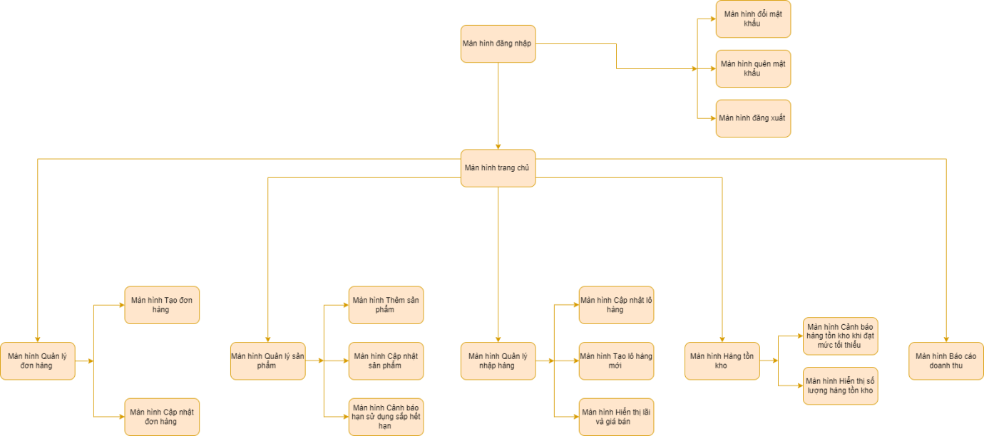

[**https://www.figma.com/design/SY16Fn8fQropOseh8loKBU/Untitled?node-id=50-488&t=IrtNVJfvQCeqCcvp-0**](https://www.figma.com/design/SY16Fn8fQropOseh8loKBU/Untitled?node-id=50-488&t=IrtNVJfvQCeqCcvp-0)

**3.2. Giao diện người dùng**

**3.2.1. Màn hình đăng nhập**

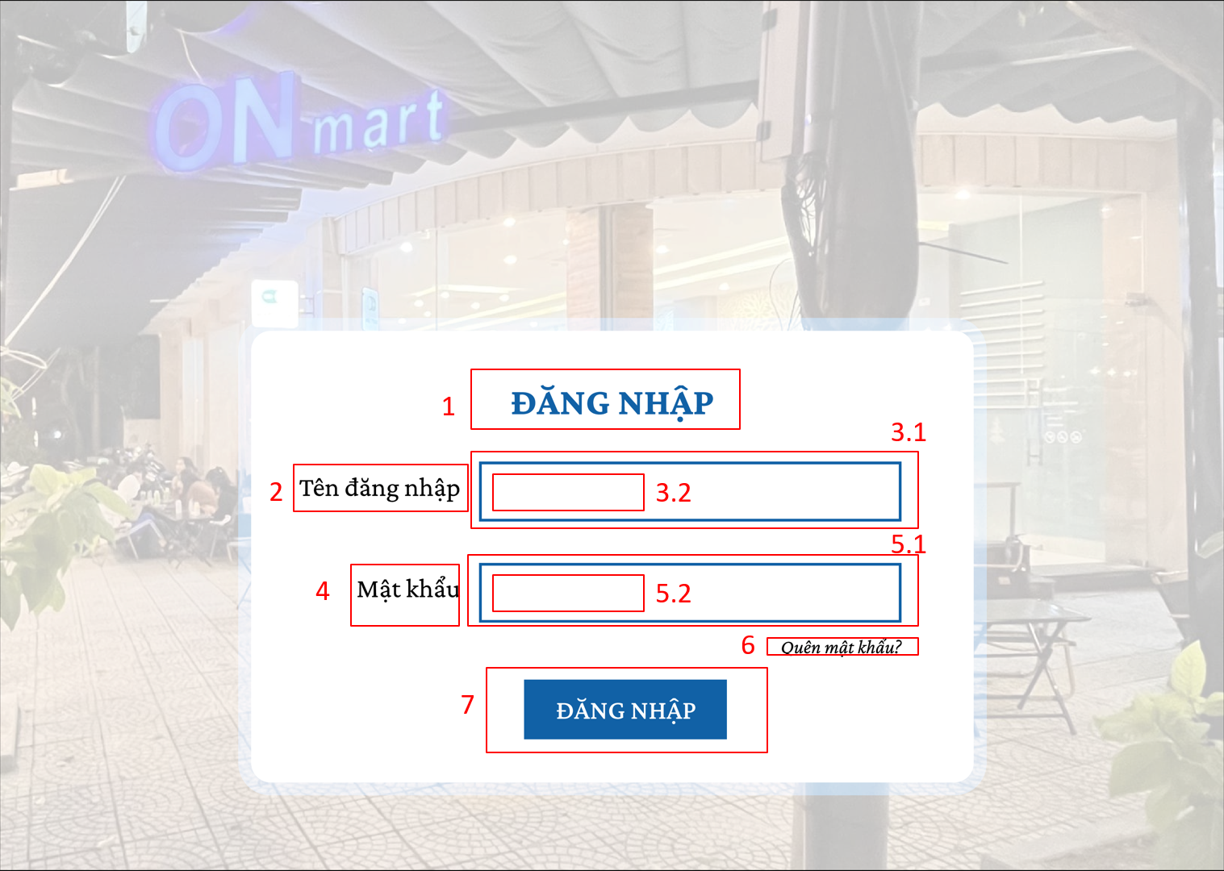

|  |  |  |  |
| --- | --- | --- | --- |
| A1. MÀN HÌNH ĐĂNG NHẬP | | | |
| STT | LOẠI | MÔ TẢ | GHI CHÚ |
| 1 | Label | **Hiển thị**: cứng “ĐĂNG NHẬP” như hình bên |  |
| 2 | Label | **Hiển thị:** cứng “Tên đăng nhập” như hình bên |  |
| 3.1 | Textbox | **Hiển thị:** cứng như hình bên  **Sự kiện:** Hiển thị nội dung người dùng đăng nhập “Email” vào từ bàn phím |  |
| 3.2 | Label | **Hiển thị**: cứng như hình bên  **Sự kiện**: Khi người dùng ấn vào thì có thể nhập tên đăng nhập của mình |  |
| 4 | Label | **Hiển thị**: cứng “Mật khẩu” như hình bên |  |
| 5.1 | Textbox | **Hiển thị**: cứng như hình bên  **Sự kiện**: Hiển thị nội dung người dùng nhập từ bàn phím dưới dạng dấu ***** |  |
| 5.2 | Label | **Hiển thị**: cứng như hình bên  **Sự kiện**: Khi người dùng ấn vào thì có thể nhập mật khẩu của mình |  |
| 6 | Button | **Hiển thị**: cứng “Quên mật khẩu?” như hình bên  **Sự kiện**: Khi nhấn vào “Quên mật khẩu?” thì hệ thống sẽ chuyển đến màn hình tương ứng | A2.MÀN HÌNH QUÊN MẬT KHẨU |
| 7 | Button | **Hiển thị**: cứng “ĐĂNG NHẬP” như hình bên  **Sự kiện**: Khi nhấn vào “ĐĂNG NHẬP” thì hệ thống sẽ chuyển đến màn hình trang chủ |  |

**3.2.2.Màn hình quên mật khẩu**

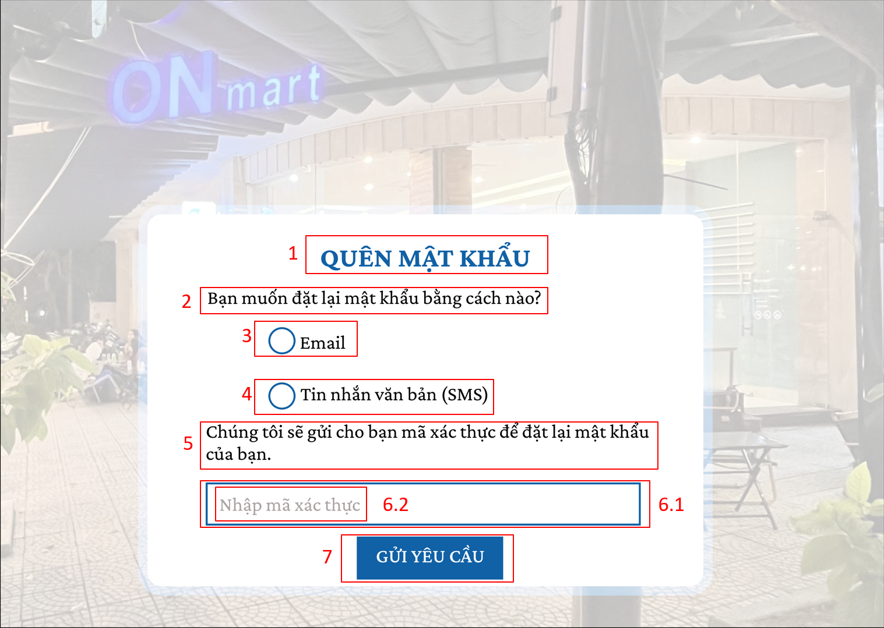

|  |  |  |  |
| --- | --- | --- | --- |
| A2. MÀN HÌNH QUÊN MẬT KHẨU | | | |
| STT | LOẠI | MÔ TẢ | GHI CHÚ |
| 1 | Label | **Hiển thị**: cứng “QUÊN MẬT KHẨU” như hình bên |  |
| 2 | Label | **Hiển thị:** cứng “Bạn muốn đặt lại mật khẩu bằng cách nào?”  như hình bên |  |
| 3 | Button | **Hiển thị:** cứng “Email” như hình bên  **Sự kiện**: Khi nhấn vào “Email” thì hệ thống sẽ gửi mã xác nhận về email của người dùng. |  |
| 4 | Button | **Hiển thị:** cứng “Tin nhắn văn bản (SMS)” như hình bên  **Sự kiện:** Khi nhấn vào “Tin nhắn văn bản (SMS)” thì hệ thống vẽ gửi mã xác nhận tin nhắn văn bản qua số điện thoại của người dùng. |  |
| 5 | Label | **Hiển thị**: cứng “Chúng tôi sẽ gửi cho bạn mã xác thực để đặt lại mật khẩu của bạn.” như hình bên. |  |
| 6.1 | Textbox | **Hiển thị**: cứng như hình bên  **Sự kiện**: Hiển thị nội dung người dùng nhập mã xác thực từ bàn phím |  |
| 6.2 | Label | **Hiển thị**: cứng “Nhập mã xác thực” như hình bên  **Sự kiện**: Khi người dùng ấn vào thì “Nhập mã xác thực” sẽ biến mất, người dùng có thể nhập mã xác nhận. |  |
| 7 | Button | **Hiển thị**: cứng “GỬI YÊU CẦU” như hình bên  **Sự kiện**: Khi nhấn vào “GỬI YÊU CẦU” thì hệ thống sẽ chuyển đến màn hình đặt lại mật khẩu |  |

**3.2.3.Màn hình đặt lại mật khẩu**

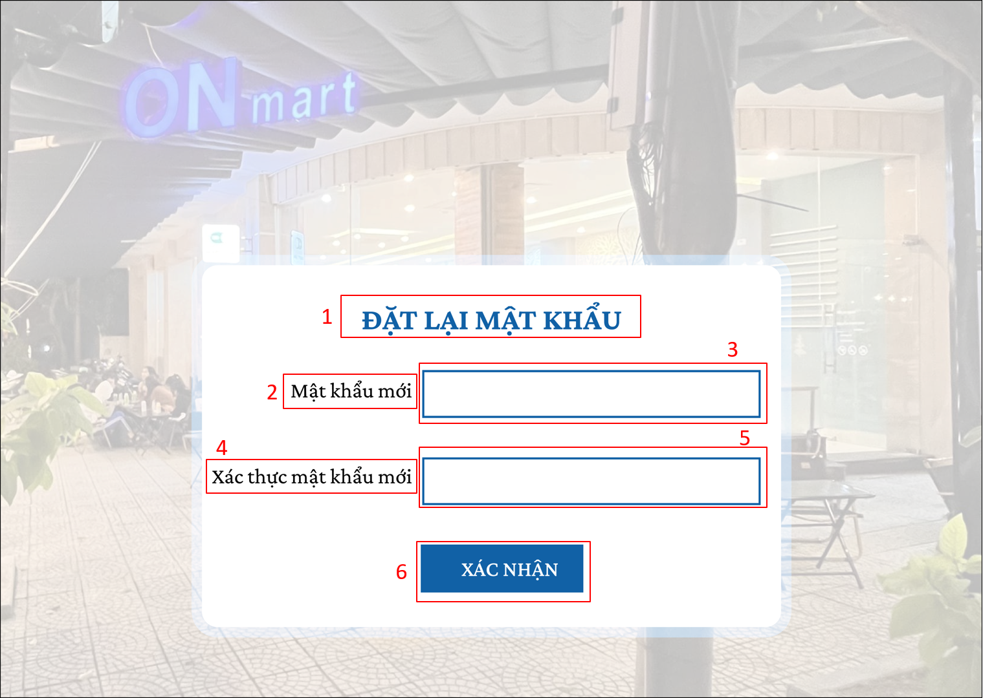

|  |  |  |  |
| --- | --- | --- | --- |
| A3. MÀN HÌNH ĐẶT LẠI MẬT KHẨU | | | |
| STT | LOẠI | MÔ TẢ | GHI CHÚ |
| 1 | Label | **Hiển thị**: cứng “ĐẶT LẠI MẬT KHẨU” như hình bên |  |
| 2 | Label | **Hiển thị:** cứng “Mật khẩu mới”  như hình bên |  |
| 3 | Textbox | **Hiển thị:** cứng như hình bên  **Sự kiện**: Hiển thị nội dung người dùng nhập từ bàn phím dưới dạng dấu ***** |  |
| 4 | Label | **Hiển thị:** cứng “Xác thực mật khẩu mới” như hình bên |  |
| 5 | Textbox | **Hiển thị**: cứng như hình bên  **Sự kiện:** Hiển thị nội dung người dùng nhập từ bàn phím dưới dạng dấu ***** |  |
| 6 | Button | **Hiển thị**: cứng “XÁC NHẬN” như hình bên  **Sự kiện**: Khi nhấn vào “XÁC NHẬN” thì hệ thống sẽ chuyển đến màn hình đăng nhập |  |

**3.2.4.Màn hình trang chủ**

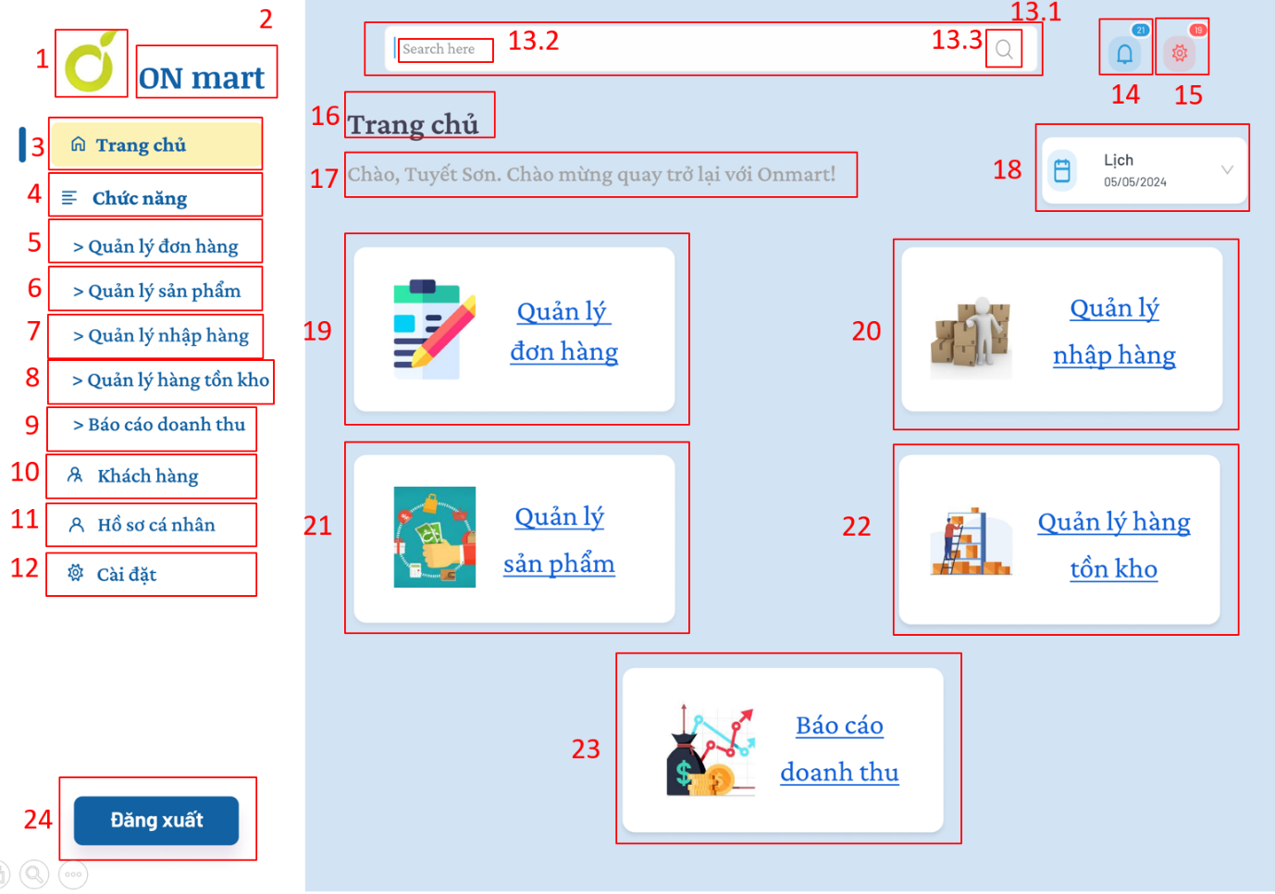

|  |  |  |  |
| --- | --- | --- | --- |
| A4. MÀN HÌNH TRANG CHỦ | | | |
| STT | LOẠI | MÔ TẢ | GHI CHÚ |
| 1 | Logo | **Hiển thị**: cứng như hình bên |  |
| 2 | Label | **Hiển thị:** cứng “ON mart”  như hình bên |  |
| 3 | Button | **Hiển thị:** cứng “Trang chủ” như hình bên  **Sự kiện**: Khi nhấn vào “Trang chủ” thì hệ thống sẽ chuyển đến màn hình tương ứng. | A4. MÀN HÌNH TRANG CHỦ |
| 4 | Label | **Hiển thị:** cứng “Chức năng” như hình bên |  |
| 5 | Button | **Hiển thị**: cứng “Quản lý đơn hàng ” như hình bên  **Sự kiện**: Khi nhấn vào “Quản lý đơn hàng ” thì hệ thống sẽ chuyển đến màn hình tương ứng. | A25. MÀN HÌNH QUẢN LÝ ĐƠN HÀNG |
| 6 | Button | **Hiển thị**: cứng “Quản lý sản phẩm ” như hình bên  **Sự kiện**: Khi nhấn vào “Quản lý sản phẩm ” thì hệ thống sẽ chuyển đến màn hình tương ứng. | A19.1. MÀN HÌNH QUẢN LÝ HẠN SỬ DỤNG |
| 7 | Button | **Hiển thị**: cứng “Quản lý nhập hàng ” như hình bên  **Sự kiện**: Khi nhấn vào “Quản lý nhập hàng” thì hệ thống sẽ chuyển đến màn hình tương ứng. | A6. MÀN HÌNH QUẢN LÝ NHẬP HÀNG |
| 8 | Button | **Hiển thị**: cứng “Quản lý hàng tồn kho” như hình bên  **Sự kiện**: Khi nhấn vào “Quản lý hàng tồn kho” thì hệ thống sẽ chuyển đến màn hình tương ứng. | A15.1. MÀN HÌNH CẢNH BÁO HÀNG TỒN KHO |
| 9 | Button | **Hiển thị**: cứng “Báo cáo doanh thu” như hình bên  **Sự kiện**: Khi nhấn vào “Báo cáo doanh thu” thì hệ thống sẽ chuyển đến màn hình tương ứng. | A23. MÀN HÌNH BÁO CÁO DOANH THU |
| 10 | Button | **Hiển thị:** cứng “Khách hàng” như hình bên  **Sự kiện:** Khi nhấn vào “Khách hàng” thì hệ thống sẽ chuyển đến màn hình tương ứng. | A17. MÀN HÌNH KHÁCH HÀNG |
| 11 | Button | **Hiển thị:** cứng “Hồ sơ cá nhân” như hình bên  **Sự kiện:** Khi nhấn vào “ Hồ sơ cá nhân” thì hệ thống sẽ chuyển đến màn hình tương ứng | A10. MÀN HÌNH HỒ SƠ CÁ NHÂN |
| 12 | Button | **Hiển thị:** cứng “ Cài đặt ” như hình bên  **Sự kiện:** Khi nhấn vào “ Cài đặt ” thì hệ thống sẽ chuyển đến màn hình tương ứng | A11. MÀN HÌNH CÀI ĐẶT |
| 13.1 | Textbox | **Hiển thị:** cứng như hình bên  **Sự kiện:**Hiển thị nội dung người dùng nhập từ bàn phím. |  |
| 13.2 | Label | **Hiển thị:** cứng “Search here” như hình bên  **Sự kiện:** Khi người dùng ấn vào thì “Search here” biến mất, người dùng có thể nhập từ khóa cần tìm. |  |
| 13.3 | Icon | **Hiển thị:** cứng như hình bên  **Sự kiện:** Khi người dùng ấn vào icon này thì icon sẽ biến mất, người dùng có thể nhập từ khóa cần tìm. |  |
| 14 | Icon | **Hiển thị:** cứng như hình bên  **Sự kiện:** Khi người dùng ấn vào icon này thì hệ thống sẽ chuyển đến màn hình thông báo. |  |
| 15 | Icon | **Hiển thị:** cứng như hình bên  **Sự kiện:** Khi người dùng ấn vào icon này thì hệ thống sẽ chuyển đến màn hình cài đặt. |  |
| 16 | Label | **Hiển thị:** cứng “Trang chủ” như hình bên  **Sự kiện:** Khi nhấn vào “Trang chủ” thì hệ thống sẽ chuyển đến màn hình tương ứng |  |
| 17 | Label | **Hiển thị:** cứng “Chào, Tuyết Sơn. Chào mừng quay trở lại với Onmart!” như hình bên |  |
| 18 | Button | **Hiển thị:** cứng “Lịch” như hình bên **Sự kiện:** Khi nhấn vào “Lịch” thì hệ thống sẽ chuyển đến màn hình tương ứng. | A5. MÀN HÌNH LỊCH |
| 19 | Button | **Hiển thị:** cứng “Quản lý đơn hàng” như hình bên  **Sự kiện:** Khi nhấn vào “Quản lý đơn hàng” thì hệ thống sẽ chuyển đến màn hình tương ứng. | A25. MÀN HÌNH QUẢN LÝ ĐƠN HÀNG |
| 20 | Button | **Hiển thị:** cứng “Quản lý nhập hàng” như hình bên  **Sự kiện:** Khi nhấn vào “Quản lý nhập hàng” thì hệ thống sẽ chuyển đến màn hình tương ứng. | A6. MÀN HÌNH QUẢN LÝ NHẬP HÀNG |
| 21 | Button | **Hiển thị:** cứng “Quản lý sản phẩm” như hình bên  **Sự kiện:** Khi nhấn vào “Quản lý sản phẩm” thì hệ thống sẽ chuyển đến màn hình tương ứng. | A19.1. MÀN HÌNH QUẢN LÝ HẠN SỬ DỤNG |
| 22 | Button | **Hiển thị:** cứng “Quản lý hàng tồn kho” như hình bên  **Sự kiện:** Khi nhấn vào “Quản lý hàng tồn kho” thì hệ thống sẽ chuyển đến màn hình tương ứng. | A15.1. MÀN HÌNH CẢNH BÁO HÀNG TỒN KHO |
| 23 | Button | **Hiển thị:** cứng “Báo cáo doanh thu” như hình bên  **Sự kiện:** Khi nhấn vào “Báo cáo doanh thu” thì hệ thống sẽ chuyển đến màn hình tương ứng. | A23. MÀN HÌNH BÁO CÁO DOANH THU |
| 24 | Button | **Hiển thị:** cứng “Đăng xuất” như hình bên  **Sự kiện:** Khi nhấn vào “Đăng xuất” thì hệ thống sẽ chuyển đến màn hình tương ứng. | A24. MÀN HÌNH ĐĂNG XUẤT |

**3.2.5.Màn hình lịch**

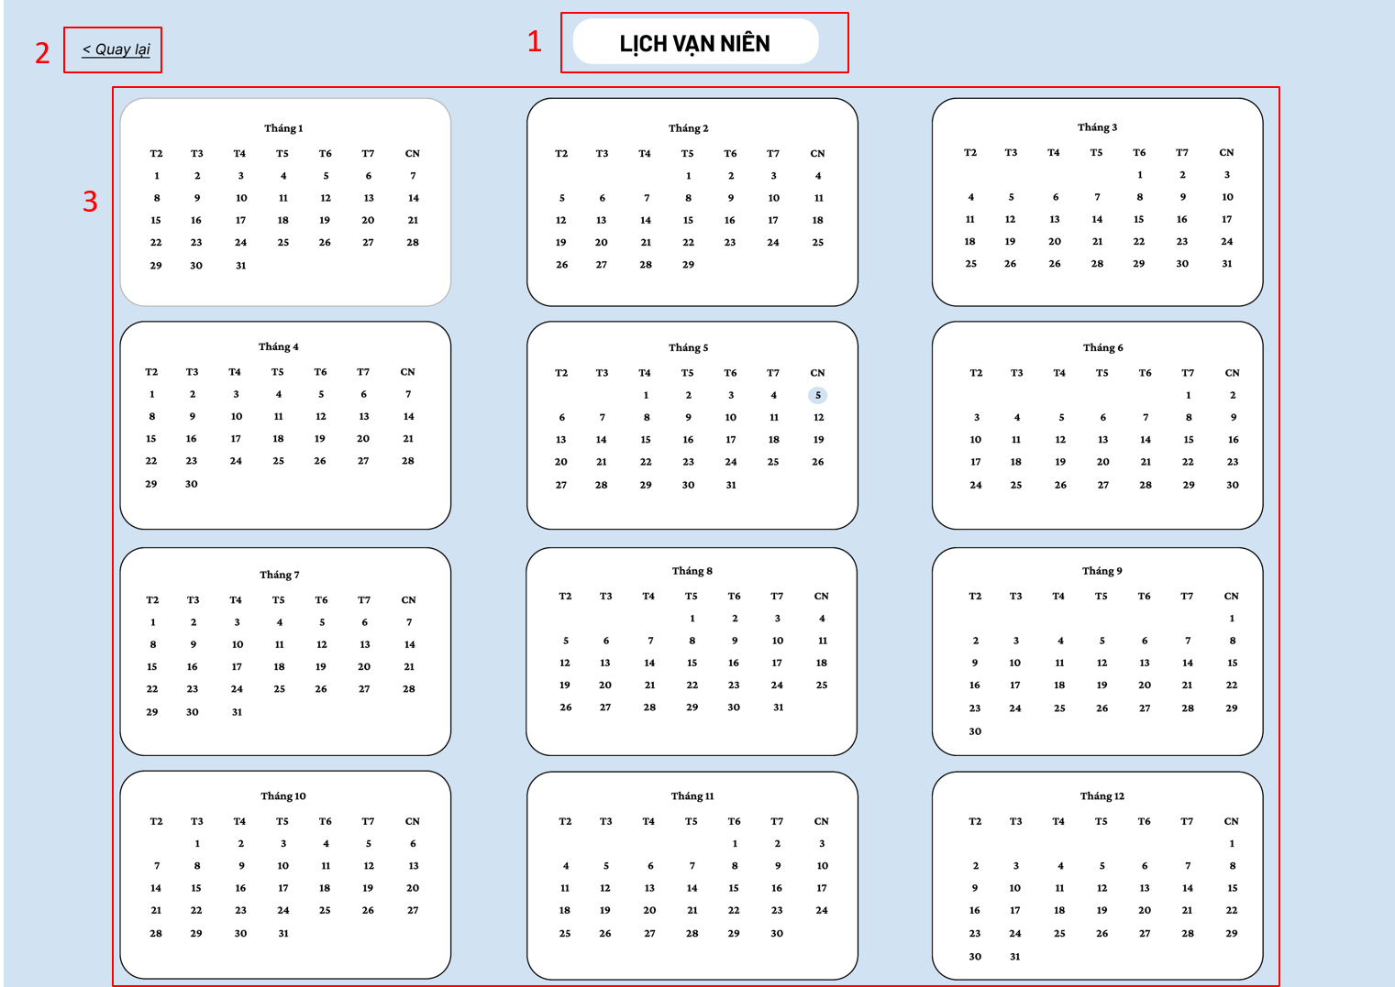

|  |  |  |  |
| --- | --- | --- | --- |
| A5. MÀN HÌNH LỊCH | | | |
| STT | LOẠI | MÔ TẢ | GHI CHÚ |
| 1 | Label | **Hiển thị**: cứng “LỊCH VẠN NIÊN”như hình bên |  |
| 2 | Button | **Hiển thị:** cứng “Quay lại”  như hình bên  **Sự kiện**: Khi nhấn vào “Quay lại” thì hệ thống sẽ chuyển đến màn hình trang chủ. |  |
| 3 | Combobox | **Hiển thị:** cứng như hình bên. |  |

**3.2.6.Màn hình quản lý nhập hàng**

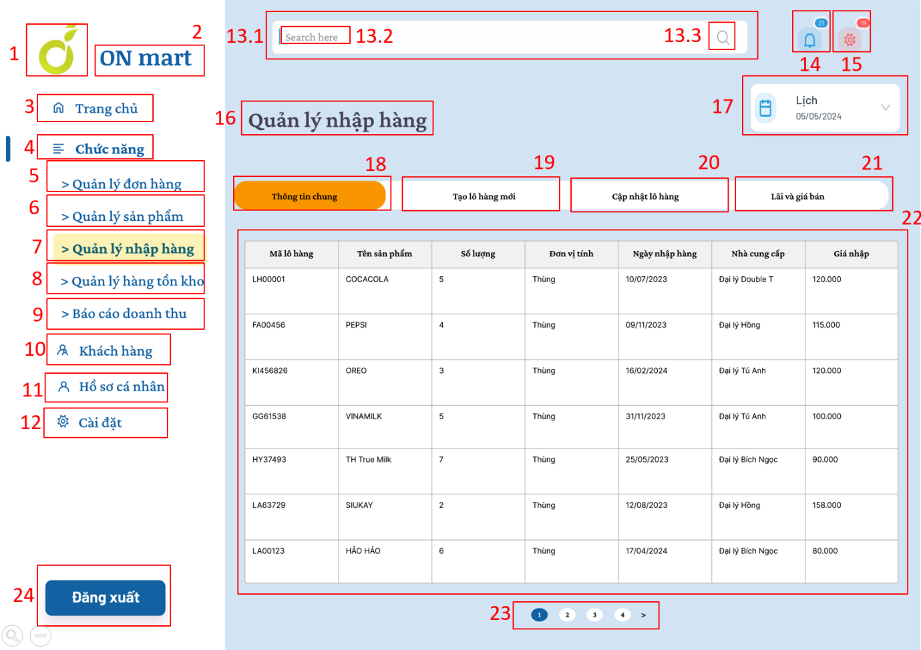

|  |  |  |  |
| --- | --- | --- | --- |
| A6. MÀN HÌNH QUẢN LÝ NHẬP HÀNG | | | |
| STT | LOẠI | MÔ TẢ | GHI CHÚ |
| 1 | Logo | **Hiển thị**: cứng như hình bên |  |
| 2 | Label | **Hiển thị:** cứng “ON mart”  như hình bên |  |
| 3 | Button | **Hiển thị:** cứng “Trang chủ” như hình bên  **Sự kiện**: Khi nhấn vào “Trang chủ” thì hệ thống sẽ chuyển đến màn hình tương ứng. | A4. MÀN HÌNH TRANG CHỦ |
| 4 | Label | **Hiển thị:** cứng “Chức năng” như hình bên |  |
| 5 | Button | **Hiển thị:** cứng “Quản lý đơn hàng” như hình bên  **Sự kiện:** Khi nhấn vào “Quản lý đơn hàng” thì hệ thống sẽ chuyển đến màn hình tương ứng | A25. MÀN HÌNH QUẢN LÝ ĐƠN HÀNG |
| 6 | Button | **Hiển thị:** cứng “Quản lý sản phẩm” như hình bên  **Sự kiện:** Khi nhấn vào “Quản lý sản phẩm” thì hệ thống sẽ chuyển đến màn hình tương ứng. | A19.1. MÀN HÌNH QUẢN LÝ HẠN SỬ DỤNG |
| 7 | Button | **Hiển thị:** cứng “Quản lý nhập hàng” như hình bên **Sự kiện:** Khi nhấn vào “Quản lý nhập hàng” thì hệ thống sẽ chuyển đến màn hình tương ứng. | A6.MÀN HÌNH QUẢN LÝ NHẬP HÀNG |
| 8 | Button | **Hiển thị:** cứng “Quản lý hàng tồn kho” như hình bên  **Sự kiện:** Khi nhấn vào “Quản lý hàng tồn kho” thì hệ thống sẽ chuyển đến màn hình tương ứng. | A15.1. MÀN HÌNH CẢNH BÁO HÀNG TỒN KHO |
| 9 | Button | **Hiển thị:** cứng “Báo cáo doanh thu” như hình bên  **Sự kiện:** Khi nhấn vào “Báo cáo doanh thu” thì hệ thống sẽ chuyển đến màn hình tương ứng. | A23. MÀN HÌNH BÁO CÁO DOANH THU |
| 10 | Button | **Hiển thị**: cứng “Khách hàng” như hình bên  **Sự kiện**: Khi nhấn vào “Khách hàng” thì hệ thống sẽ chuyển đến màn hình tương ứng. | A17. MÀN HÌNH KHÁCH HÀNG |
| 11 | Button | **Hiển thị**: cứng “Hồ sơ cá nhân” như hình bên  **Sự kiện**: Khi nhấn vào “Hồ sơ cá nhân” thì hệ thống sẽ chuyển đến màn hình tương ứng. | A10. MÀN HÌNH HỒ SƠ CÁ NHÂN |
| 12 | Button | **Hiển thị**: cứng “Cài đặt” như hình bên  **Sự kiện**: Khi nhấn vào “Cài đặt” thì hệ thống sẽ chuyển đến màn hình tương ứng. | A11. MÀN HÌNH CÀI ĐẶT |
| 13.1 | Textbox | **Hiển thị:** cứng như hình bên  **Sự kiện:** Hiển thị nội dung người dùng nhập từ bàn phím. |  |
| 13.2 | Label | **Hiển thị:** cứng “Search here” như hình bên  **Sự kiện:** Khi người dùng ấn vào thì “search here” biến mất, người dùng có thể nhập từ khóa cần tìm. |  |
| 13.3 | Icon | **Hiển thị:** cứng như hình bên  **Sự kiện:** Khi người dùng ấn vào icon này thì icon sẽ biến mất, người dùng có thể nhập từ khóa cần tìm. |  |
| 14 | Icon | **Hiển thị:** cứng như hình bên  **Sự kiện:** Khi người dùng ấn vào icon này thì hệ thống sẽ chuyển đến màn hình thông báo. |  |
| 15 | Icon | **Hiển thị:** cứng như hình bên  **Sự kiện:** Khi người dùng ấn vào icon này thì hệ thống sẽ chuyển đến màn hình cài đặt. |  |
| 16 | Label | **Hiển thị:** cứng “Quản lý nhập hàng” như hình bên. |  |
| 17 | Button | **Hiển thị:** cứng “Lịch” như hình bên **Sự kiện:** Khi nhấn vào “Lịch” thì hệ thống sẽ chuyển đến màn hình tương ứng. | A5. MÀN HÌNH LỊCH |
| 18 | Button | **Hiển thị:** cứng “Thông tin chung” như hình bên  Sự kiện: Khi nhấn vào “Thông tin chung” thì hệ thống sẽ chuyển đến màn hình tương ứng | A6.MÀN HÌNH QUẢN LÝ NHẬP HÀNG |
| 19 | Button | **Hiển thị:** cứng “Tạo lô hàng mới” như hình bên  **Sự kiện:** Khi nhấn vào “Tạo lô hàng mới” thì hệ thống sẽ chuyển đến màn hình tương ứng | A7. MÀN HÌNH TẠO LÔ HÀNG MỚI |
| 20 | Button | **Hiển thị**: cứng “Cập nhật lô hàng” như hình bên  **Sự kiện:** Khi nhấn vào “Cập nhật lô hàng” thì hệ thống sẽ chuyển đến màn hình tương ứng | A8. MÀN HÌNH CẬP NHẬT LÔ HÀNG |
| 21 | Button | **Hiển thị:** cứng “Lãi và giá bán” như hình bên  **Sự kiện:** Khi nhấn vào “Lãi và giá bán” thì hệ thống sẽ chuyển đến màn hình tương ứng | A9.1.MÀN HÌNH LÃI VÀ GIÁ BÁN |
| 22 | Combobox | **Hiển thị:** cứng thông tin chung của lô hàng  **Sự kiện:** Nhấn vào và chọn đơn hàng cần xem |  |
| 23 | Button | **Hiển thị:** cứng như hình bên  **Sự kiện:** Khi nhấn vào thì hệ thống sẽ chuyển đến trang người dùng chọn. |  |
| 24 | Button | **Hiển thị:** cứng “Đăng xuất” như hình bên  **Sự kiện:** Khi nhấn vào “Đăng xuất” thì hệ thống sẽ chuyển đến màn hình tương ứng | A24. MÀN HÌNH ĐĂNG XUẤT |

**3.2.7.Màn hình tạo lô hàng mới**

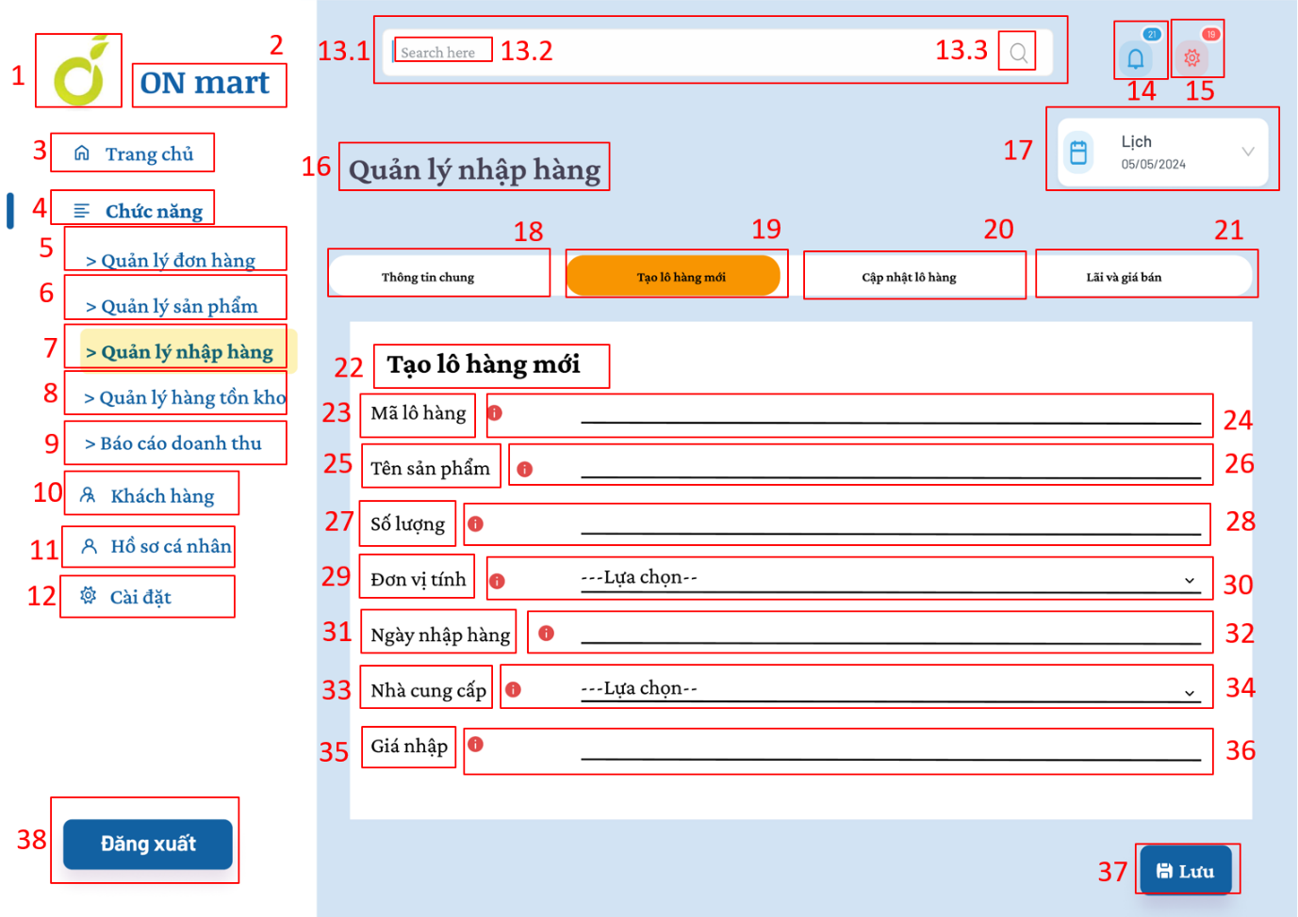

|  |  |  |  |
| --- | --- | --- | --- |
| A7. MÀN HÌNH TẠO LÔ HÀNG MỚI | | | |
| STT | LOẠI | MÔ TẢ | GHI CHÚ |
| 1 | Logo | **Hiển thị**: cứng như hình bên |  |
| 2 | Label | **Hiển thị:** cứng “ON mart”  như hình bên |  |
| 3 | Button | **Hiển thị:** cứng “Trang chủ” như hình bên  **Sự kiện**: Khi nhấn vào “Trang chủ” thì hệ thống sẽ chuyển đến màn hình tương ứng. | A4. MÀN HÌNH TRANG CHỦ |
| 4 | Label | **Hiển thị:** cứng “Chức năng” như hình bên |  |
| 5 | Button | **Hiển thị:** cứng “Quản lý đơn hàng” như hình bên  **Sự kiện:** Khi nhấn vào “Quản lý đơn hàng” thì hệ thống sẽ chuyển đến màn hình tương ứng | A25. MÀN HÌNH QUẢN LÝ ĐƠN HÀNG |
| 6 | Button | **Hiển thị:** cứng “Quản lý sản phẩm” như hình bên  **Sự kiện:** Khi nhấn vào “Quản lý sản phẩm” thì hệ thống sẽ chuyển đến màn hình tương ứng. | A19.1. MÀN HÌNH QUẢN LÝ HẠN SỬ DỤNG |
| 7 | Button | **Hiển thị:** cứng “Quản lý nhập hàng” như hình bên **Sự kiện:** Khi nhấn vào “Quản lý nhập hàng” thì hệ thống sẽ chuyển đến màn hình tương ứng. | A6.MÀN HÌNH QUẢN LÝ NHẬP HÀNG |
| 8 | Button | **Hiển thị:** cứng “Quản lý hàng tồn kho” như hình bên  **Sự kiện:** Khi nhấn vào “Quản lý hàng tồn kho” thì hệ thống sẽ chuyển đến màn hình tương ứng. | A15.1. MÀN HÌNH CẢNH BÁO HÀNG TỒN KHO |
| 9 | Button | **Hiển thị:** cứng “Báo cáo doanh thu” như hình bên  **Sự kiện:** Khi nhấn vào “Báo cáo doanh thu” thì hệ thống sẽ chuyển đến màn hình tương ứng. | A23. MÀN HÌNH BÁO CÁO DOANH THU |
| 10 | Button | **Hiển thị**: cứng “Khách hàng” như hình bên  **Sự kiện**: Khi nhấn vào “Khách hàng” thì hệ thống sẽ chuyển đến màn hình tương ứng. | A17. MÀN HÌNH KHÁCH HÀNG |
| 11 | Button | **Hiển thị**: cứng “Hồ sơ cá nhân” như hình bên  **Sự kiện**: Khi nhấn vào “Hồ sơ cá nhân” thì hệ thống sẽ chuyển đến màn hình tương ứng. | A10. MÀN HÌNH HỒ SƠ CÁ NHÂN |
| 12 | Button | **Hiển thị**: cứng “Cài đặt” như hình bên  **Sự kiện**: Khi nhấn vào “Cài đặt” thì hệ thống sẽ chuyển đến màn hình tương ứng. | A11.MÀN HÌNH CÀI ĐẶT |
| 13.1 | Textbox | **Hiển thị:** cứng như hình bên  **Sự kiện:** Hiển thị nội dung người dùng nhập từ bàn phím. |  |
| 13.2 | Label | **Hiển thị:** cứng “Search here” như hình bên  **Sự kiện:** Khi người dùng ấn vào thì “search here” biến mất, người dùng có thể nhập từ khóa cần tìm. |  |
| 13.3 | Icon | **Hiển thị:** cứng như hình bên  **Sự kiện:** Khi người dùng ấn vào icon này thì icon sẽ biến mất, người dùng có thể nhập từ khóa cần tìm. |  |
| 14 | Icon | **Hiển thị:** cứng như hình bên  **Sự kiện:** Khi người dùng ấn vào icon này thì hệ thống sẽ chuyển đến màn hình thông báo. |  |
| 15 | Icon | **Hiển thị:** cứng như hình bên  **Sự kiện:** Khi người dùng ấn vào icon này thì hệ thống sẽ chuyển đến màn hình cài đặt. |  |
| 16 | Label | **Hiển thị:** cứng “Quản lý nhập hàng” như hình bên. |  |
| 17 | Label | **Hiển thị:** cứng “Lịch” như hình bên  **Sự kiện:** Khi nhấn vào “Lịch” thì hệ thống sẽ chuyển đến màn hình tương ứng. | A5. MÀN HÌNH LỊCH |
| 18 | Button | **Hiển thị:** cứng “Thông tin chung” như hình bên  Sự kiện: Khi nhấn vào “Thông tin chung” thì hệ thống sẽ chuyển đến màn hình tương ứng | A6.MÀN HÌNH QUẢN LÝ NHẬP HÀNG |
| 19 | Button | **Hiển thị:** cứng “Tạo lô hàng mới” như hình bên  **Sự kiện:** Khi nhấn vào “Tạo lô hàng mới” thì hệ thống sẽ chuyển đến màn hình tương ứng | A7.MÀN HÌNH TẠO LÔ HÀNG MỚI |
| 20 | Button | **Hiển thị**: cứng “Cập nhật lô hàng” như hình bên  **Sự kiện:** Khi nhấn vào “Cập nhật lô hàng” thì hệ thống sẽ chuyển đến màn hình tương ứng | A8.MÀN HÌNH CẬP NHẬT LÔ HÀNG |
| 21 | Button | **Hiển thị:** cứng “Lãi và giá bán” như hình bên  **Sự kiện:** Khi nhấn vào “Lãi và giá bán” thì hệ thống sẽ chuyển đến màn hình tương ứng | A9. MÀN HÌNH LÃI VÀ GIÁ BÁN |
| 22 | Label | **Hiển thị:** cứng “Tạo lô hàng mới” như hình bên |  |
| 23 | Label | **Hiển thị:** cứng “ Mã lô hàng” như hình bên |  |
| 24 | Textbox | **Hiển thị:** cứng như hình bên  **Sự kiện:**- Bắt buộc nhập                - Hiển thị nội dung người dùng nhập từ bàn phím. |  |
| 25 | Label | **Hiển thị:** cứng “Tên sản phẩm” như hình bên |  |
| 26 | Textbox | **Hiển thị:** cứng như hình bên  **Sự kiện:**- Bắt buộc nhập                - Hiển thị nội dung người dùng nhập từ bàn phím. |  |
| 27 | Label | **Hiển thị:** cứng “Số lượng” như hình bên |  |
| 28 | Textbox | **Hiển thị:** cứng như hình bên  **Sự kiện:**- Bắt buộc nhập                - Hiển thị nội dung người dùng nhập từ bàn phím. |  |
| 29 | Label | **Hiển thị:** cứng “Đơn vị tính” như hình bên |  |
| 30 | Textbox | **Hiển thị:** cứng như hình bên  **Sự kiện:**- Bắt buộc chọn                - Hiển thị nội dung người dùng chọn. |  |
| 31 | Label | **Hiển thị:** cứng “Ngày nhập hàng” như hình bên |  |
| 32 | Textbox | **Hiển thị:** cứng như hình bên  **Sự kiện:**- Bắt buộc nhập                - Hiển thị nội dung người dùng nhập từ bàn phím. |  |
| 33 | Label | **Hiển thị:** cứng “Nhà cung cấp” như hình bên |  |
| 34 | Textbox | **Hiển thị:** cứng như hình bên  **Sự kiện:**- Bắt buộc chọn                - Hiển thị nội dung người dùng chọn. |  |
| 35 | Label | **Hiển thị:** cứng “Giá nhập” như hình bên |  |
| 36 | Textbox | **Hiển thị:** cứng như hình bên  **Sự kiện:**- Bắt buộc nhập                - Hiển thị nội dung người dùng nhập từ bàn phím. |  |
| 37 | Button | **Hiển thị:** cứng “Lưu” như hình bên  **Sự kiện:** Khi nhấn vào “Lưu” thì hệ thống sẽ chuyển đến màn hình quản lý nhập hàng. |  |
| 38 | Button | **Hiển thị:** cứng “Đăng xuất” như hình bên  **Sự kiện:** Khi nhấn vào “Đăng xuất” thì hệ thống sẽ chuyển đến màn hình tương ứng. | A24. MÀN HÌNH ĐĂNG XUẤT |

**3.2.8.Màn hình cập nhật lô hàng**

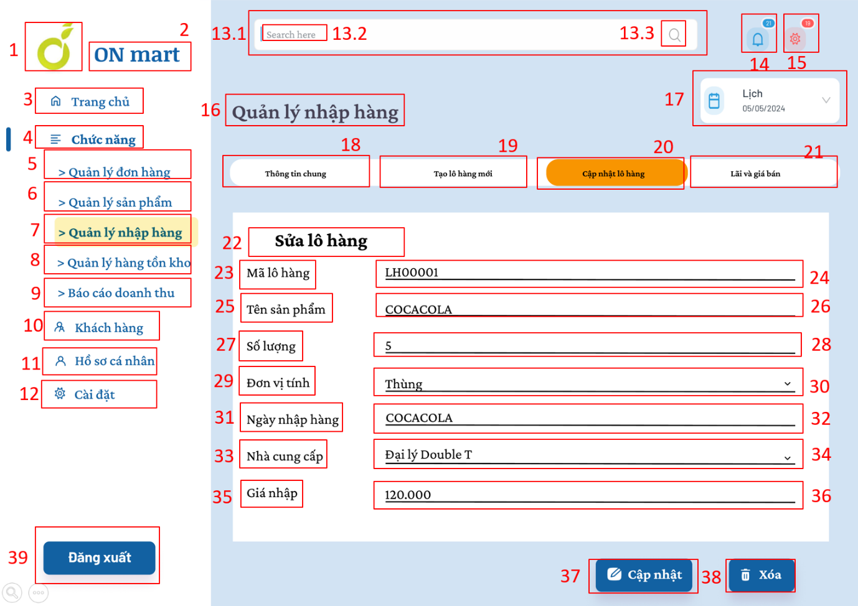

|  |  |  |  |
| --- | --- | --- | --- |
| A8. MÀN HÌNH CẬP NHẬT LÔ HÀNG | | | |
| STT | LOẠI | MÔ TẢ | GHI CHÚ |
| 1 | Logo | **Hiển thị**: cứng như hình bên |  |
| 2 | Label | **Hiển thị:** cứng “ON mart”  như hình bên |  |
| 3 | Button | **Hiển thị:** cứng “Trang chủ” như hình bên  **Sự kiện**: Khi nhấn vào “Trang chủ” thì hệ thống sẽ chuyển đến màn hình tương ứng. | A4.MÀN HÌNH TRANG CHỦ |
| 4 | Label | **Hiển thị:** cứng “Chức năng” như hình bên |  |
| 5 | Button | **Hiển thị:** cứng “Quản lý đơn hàng” như hình bên  **Sự kiện:** Khi nhấn vào “Quản lý đơn hàng” thì hệ thống sẽ chuyển đến màn hình tương ứng | A25. MÀN HÌNH QUẢN LÝ ĐƠN HÀNG |
| 6 | Button | **Hiển thị:** cứng “Quản lý sản phẩm” như hình bên  **Sự kiện:** Khi nhấn vào “Quản lý sản phẩm” thì hệ thống sẽ chuyển đến màn hình tương ứng. | A19.1. MÀN HÌNH QUẢN LÝ HẠN SỬ DỤNG |
| 7 | Button | **Hiển thị:** cứng “Quản lý nhập hàng” như hình bên **Sự kiện:** Khi nhấn vào “Quản lý nhập hàng” thì hệ thống sẽ chuyển đến màn hình tương ứng. | A6. MÀN HÌNH QUẢN LÝ NHẬP HÀNG |
| 8 | Button | **Hiển thị:** cứng “Quản lý hàng tồn kho” như hình bên  **Sự kiện:** Khi nhấn vào “Quản lý hàng tồn kho” thì hệ thống sẽ chuyển đến màn hình tương ứng. | A15.1. MÀN HÌNH CẢNH BÁO HÀNG TỒN KHO |
| 9 | Button | **Hiển thị:** cứng “Báo cáo doanh thu” như hình bên  **Sự kiện:** Khi nhấn vào “Báo cáo doanh thu” thì hệ thống sẽ chuyển đến màn hình tương ứng. | A23. MÀN HÌNH BÁO CÁO DOANH THU |
| 10 | Button | **Hiển thị**: cứng “Khách hàng” như hình bên  **Sự kiện**: Khi nhấn vào “Khách hàng” thì hệ thống sẽ chuyển đến màn hình tương ứng. | A17. MÀN HÌNH KHÁCH HÀNG |
| 11 | Button | **Hiển thị**: cứng “Hồ sơ cá nhân” như hình bên  **Sự kiện**: Khi nhấn vào “Hồ sơ cá nhân” thì hệ thống sẽ chuyển đến màn hình tương ứng. | A10. MÀN HÌNH HỒ SƠ CÁ NHÂN |
| 12 | Button | **Hiển thị**: cứng “Cài đặt” như hình bên  **Sự kiện**: Khi nhấn vào “Cài đặt” thì hệ thống sẽ chuyển đến màn hình tương ứng. | A11. MÀN HÌNH CÀI ĐẶT |
| 13.1 | Textbox | **Hiển thị:** cứng như hình bên  **Sự kiện:** Hiển thị nội dung người dùng nhập từ bàn phím. |  |
| 13.2 | Label | **Hiển thị:** cứng “Search here” như hình bên  **Sự kiện:** Khi người dùng ấn vào thì “search here” biến mất, người dùng có thể nhập từ khóa cần tìm. |  |
| 13.3 | Icon | **Hiển thị:** cứng như hình bên  **Sự kiện:** Khi người dùng ấn vào icon này thì icon sẽ biến mất, người dùng có thể nhập từ khóa cần tìm. |  |
| 14 | Icon | **Hiển thị:** cứng như hình bên  **Sự kiện:** Khi người dùng ấn vào icon này thì hệ thống sẽ chuyển đến màn hình thông báo. |  |
| 15 | Icon | **Hiển thị:** cứng như hình bên  **Sự kiện:** Khi người dùng ấn vào icon này thì hệ thống sẽ chuyển đến màn hình cài đặt. |  |
| 16 | Label | **Hiển thị:** cứng “Quản lý nhập hàng” như hình bên. |  |
| 17 | Label | **Hiển thị:** cứng “Lịch” như hình bên  **Sự kiện:** Khi nhấn vào “Lịch” thì hệ thống sẽ chuyển đến màn hình tương ứng. | A5. MÀN HÌNH LỊCH |
| 18 | Button | **Hiển thị:** cứng “Thông tin chung” như hình bên  Sự kiện: Khi nhấn vào “Thông tin chung” thì hệ thống sẽ chuyển đến màn hình tương ứng | A6. MÀN HÌNH QUẢN LÝ NHẬP HÀNG |
| 19 | Button | **Hiển thị:** cứng “Tạo lô hàng mới” như hình bên  **Sự kiện:** Khi nhấn vào “Tạo lô hàng mới” thì hệ thống sẽ chuyển đến màn hình tương ứng | A7.MÀN HÌNH TẠO LÔ HÀNG MỚI |
| 20 | Button | **Hiển thị**: cứng “Cập nhật lô hàng” như hình bên  **Sự kiện:** Khi nhấn vào “Cập nhật lô hàng” thì hệ thống sẽ chuyển đến màn hình tương ứng | A8.MÀN HÌNH CẬP NHẬT LÔ HÀNG |
| 21 | Button | **Hiển thị:** cứng “Lãi và giá bán” như hình bên  **Sự kiện:** Khi nhấn vào “Lãi và giá bán” thì hệ thống sẽ chuyển đến màn hình tương ứng | A9.1.MÀN HÌNH LÃI VÀ GIÁ BÁN |
| 22 | Label | **Hiển thị:** cứng “Tạo lô hàng mới” như hình bên |  |
| 23 | Label | **Hiển thị:** cứng “ Mã lô hàng” như hình bên |  |
| 24 | Textbox | **Hiển thị:** cứng như hình bên  **Sự kiện:** Hiển thị nội dung người dùng nhập từ bàn phím. |  |
| 25 | Label | **Hiển thị:** cứng “Tên sản phẩm” như hình bên |  |
| 26 | Textbox | **Hiển thị:** cứng như hình bên  **Sự kiện:**Hiển thị nội dung người dùng nhập từ bàn phím. |  |
| 27 | Label | **Hiển thị:** cứng “Số lượng” như hình bên |  |
| 28 | Textbox | **Hiển thị:** cứng như hình bên  **Sự kiện:** Hiển thị nội dung người dùng nhập từ bàn phím. |  |
| 29 | Label | **Hiển thị:** cứng “Đơn vị tính” như hình bên |  |
| 30 | Textbox | **Hiển thị:** cứng như hình bên  **Sự kiện:** Hiển thị nội dung người dùng chọn. |  |
| 31 | Label | **Hiển thị:** cứng “Ngày nhập hàng” như hình bên |  |
| 32 | Textbox | **Hiển thị:** cứng như hình bên  **Sự kiện:** Hiển thị nội dung người dùng nhập từ bàn phím. |  |
| 33 | Label | **Hiển thị:** cứng “Nhà cung cấp” như hình bên |  |
| 34 | Textbox | **Hiển thị:** cứng như hình bên  **Sự kiện:** Hiển thị nội dung người dùng chọn. |  |
| 35 | Label | **Hiển thị:** cứng “Giá nhập” như hình bên |  |
| 36 | Textbox | **Hiển thị:** cứng như hình bên  **Sự kiện:** Hiển thị nội dung người dùng nhập từ bàn phím. |  |
| 37 | Button | **Hiển thị:** cứng “Cập nhật” như hình bên  **Sự kiện:** Khi nhấn vào “Cập nhật” thì hệ thống sẽ chuyển đến màn hình quản lý nhập hàng |  |
| 38 | Button | **Hiển thị:** cứng “Xóa” như hình bên  **Sự kiện:** Khi nhấn vào “Xóa” thì hệ thống sẽ chuyển đến màn hình quản lý nhập hàng. |  |
| 39 | Button | **Hiển thị:** cứng “Đăng xuất” như hình bên  **Sự kiện:** Khi nhấn vào “Đăng xuất” thì hệ thống sẽ chuyển đến màn hình tương ứng. | A24. MÀN HÌNH ĐĂNG XUẤT |

**3.2.9.Màn hình lãi và giá bán**

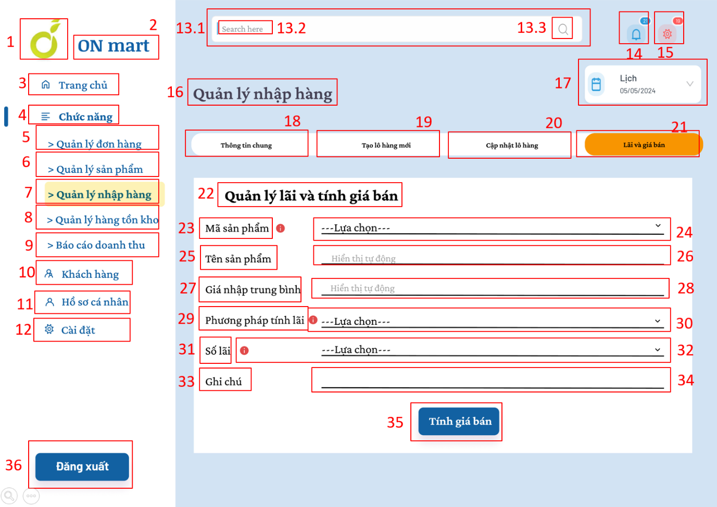

|  |  |  |  |
| --- | --- | --- | --- |
| A9.1. MÀN HÌNH LÃI VÀ GIÁ BÁN | | | |
| STT | LOẠI | MÔ TẢ | GHI CHÚ |
| 1 | Logo | **Hiển thị**: cứng như hình bên |  |
| 2 | Label | **Hiển thị:** cứng “ON mart”  như hình bên |  |
| 3 | Button | **Hiển thị:** cứng “Trang chủ” như hình bên  **Sự kiện**: Khi nhấn vào “Trang chủ” thì hệ thống sẽ chuyển đến màn hình tương ứng. | A4.MÀN HÌNH TRANG CHỦ |
| 4 | Label | **Hiển thị:** cứng “Chức năng” như hình bên |  |
| 5 | Button | **Hiển thị:** cứng “Quản lý đơn hàng” như hình bên  **Sự kiện:** Khi nhấn vào “Quản lý đơn hàng” thì hệ thống sẽ chuyển đến màn hình tương ứng | A25.MÀN HÌNH QUẢN LÝ ĐƠN HÀNG |
| 6 | Button | **Hiển thị:** cứng “Quản lý sản phẩm” như hình bên  **Sự kiện:** Khi nhấn vào “Quản lý sản phẩm” thì hệ thống sẽ chuyển đến màn hình tương ứng. | A19.1.MÀN HÌNH QUẢN LÝ HẠN SỬ DỤNG |
| 7 | Button | **Hiển thị:** cứng “Quản lý nhập hàng” như hình bên **Sự kiện:** Khi nhấn vào “Quản lý nhập hàng” thì hệ thống sẽ chuyển đến màn hình tương ứng. | A6. MÀN HÌNH QUẢN LÝ NHẬP HÀNG |
| 8 | Button | **Hiển thị:** cứng “Quản lý hàng tồn kho” như hình bên  **Sự kiện:** Khi nhấn vào “Quản lý hàng tồn kho” thì hệ thống sẽ chuyển đến màn hình tương ứng. | A15.1. MÀN HÌNH CẢNH BÁO HÀNG TỒN KHO |
| 9 | Button | **Hiển thị:** cứng “Báo cáo doanh thu” như hình bên  **Sự kiện:** Khi nhấn vào “Báo cáo doanh thu” thì hệ thống sẽ chuyển đến màn hình tương ứng. | A23.MÀN HÌNH BÁO CÁO DOANH THU |
| 10 | Button | **Hiển thị**: cứng “Khách hàng” như hình bên  **Sự kiện**: Khi nhấn vào “Khách hàng” thì hệ thống sẽ chuyển đến màn hình tương ứng. | A17.MÀN HÌNH KHÁCH HÀNG |
| 11 | Button | **Hiển thị**: cứng “Hồ sơ cá nhân” như hình bên  **Sự kiện**: Khi nhấn vào “Hồ sơ cá nhân” thì hệ thống sẽ chuyển đến màn hình tương ứng. | A10.MÀN HÌNH HỒ SƠ CÁ NHÂN |
| 12 | Button | **Hiển thị**: cứng “Cài đặt” như hình bên  **Sự kiện**: Khi nhấn vào “Cài đặt” thì hệ thống sẽ chuyển đến màn hình tương ứng. | A11.MÀN HÌNH CÀI ĐẶT |
| 13.1 | Textbox | **Hiển thị:** cứng như hình bên  **Sự kiện:** Hiển thị nội dung người dùng nhập từ bàn phím. |  |
| 13.2 | Label | **Hiển thị:** cứng “Search here” như hình bên  **Sự kiện:** Khi người dùng ấn vào thì “search here” biến mất, người dùng có thể nhập từ khóa cần tìm. |  |
| 13.3 | Icon | **Hiển thị:** cứng như hình bên  **Sự kiện:** Khi người dùng ấn vào icon này thì icon sẽ biến mất, người dùng có thể nhập từ khóa cần tìm. |  |
| 14 | Icon | **Hiển thị:** cứng như hình bên  **Sự kiện:** Khi người dùng ấn vào icon này thì hệ thống sẽ chuyển đến màn hình thông báo. |  |
| 15 | Icon | **Hiển thị:** cứng như hình bên  **Sự kiện:** Khi người dùng ấn vào icon này thì hệ thống sẽ chuyển đến màn hình cài đặt. |  |
| 16 | Label | **Hiển thị:** cứng “Quản lý nhập hàng” như hình bên. |  |
| 17 | Label | **Hiển thị:** cứng “Lịch” như hình bên  **Sự kiện:** Khi nhấn vào “Lịch” thì hệ thống sẽ chuyển đến màn hình tương ứng. | A5.MÀN HÌNH LỊCH |
| 18 | Button | **Hiển thị:** cứng “Thông tin chung” như hình bên  Sự kiện: Khi nhấn vào “Thông tin chung” thì hệ thống sẽ chuyển đến màn hình tương ứng | A6. MÀN HÌNH QUẢN LÝ NHẬP HÀNG |
| 19 | Button | **Hiển thị:** cứng “Tạo lô hàng mới” như hình bên  **Sự kiện:** Khi nhấn vào “Tạo lô hàng mới” thì hệ thống sẽ chuyển đến màn hình tương ứng | A7.MÀN HÌNH TẠO LÔ HÀNG MỚI |
| 20 | Button | **Hiển thị**: cứng “Cập nhật lô hàng” như hình bên  **Sự kiện:** Khi nhấn vào “Cập nhật lô hàng” thì hệ thống sẽ chuyển đến màn hình tương ứng | A8.MÀN HÌNH CẬP NHẬT LÔ HÀNG |
| 21 | Button | **Hiển thị:** cứng “Lãi và giá bán” như hình bên  **Sự kiện:** Khi nhấn vào “Lãi và giá bán” thì hệ thống sẽ chuyển đến màn hình tương ứng | A9.1.MÀN HÌNH LÃI VÀ GIÁ BÁN |
| 22 | Label | **Hiển thị:** cứng “Quản lý lãi và tính giá bán” như hình bên |  |
| 23 | Label | **Hiển thị:** cứng “ Mã sản phẩm” như hình bên |  |
| 24 | Textbox | **Hiển thị:** cứng như hình bên  **Sự kiện:**- Bắt buộc chọn                - Hiển thị nội dung người dùng chọn. |  |
| 25 | Label | **Hiển thị:** cứng “Tên sản phẩm” như hình bên |  |
| 26 | Label | **Hiển thị:** cứng như hình bên  **Sự kiện:** Hiển thị nội dung tự động. |  |
| 27 | Label | **Hiển thị:** cứng “Giá nhập trung bình” như hình bên |  |
| 28 | Textbox | **Hiển thị:** cứng như hình bên  **Sự kiện:** Hiển thị nội dung tự động |  |
| 29 | Label | **Hiển thị:** cứng “Phương pháp tính lãi” như hình bên |  |
| 30 | Textbox | **Hiển thị:** cứng như hình bên  **Sự kiện:**- Bắt buộc chọn                - Hiển thị nội dung người dùng chọn. |  |
| 31 | Label | **Hiển thị:** cứng “Số lãi” như hình bên |  |
| 32 | Textbox | **Hiển thị:** cứng như hình bên  **Sự kiện:**- Bắt buộc nhập                - Hiển thị nội dung người dùng chọn |  |
| 33 | Label | **Hiển thị:** cứng “Nhà cung cấp” như hình bên |  |
| 34 | Textbox | **Hiển thị:** cứng như hình bên  **Sự kiện:** Hiển thị nội dung người dùng nhập từ bàn phím. |  |
| 35 | Button | **Hiển thị:** cứng “Tính giá bán” như hình bên  **Sự kiện:** Khi nhấn vào “Tính giá bán” thì hệ thống sẽ chuyển đến màn hình tương ứng. | A9.2.MÀN HÌNH LÃI VÀ GIÁ BÁN |
| 38 | Button | **Hiển thị:** cứng “Đăng xuất” như hình bên  **Sự kiện:** Khi nhấn vào “Đăng xuất” thì hệ thống sẽ chuyển đến màn hình tương ứng. | A24.MÀN HÌNH ĐĂNG XUẤT |

* + 1. **Màn hình lãi và giá bán**

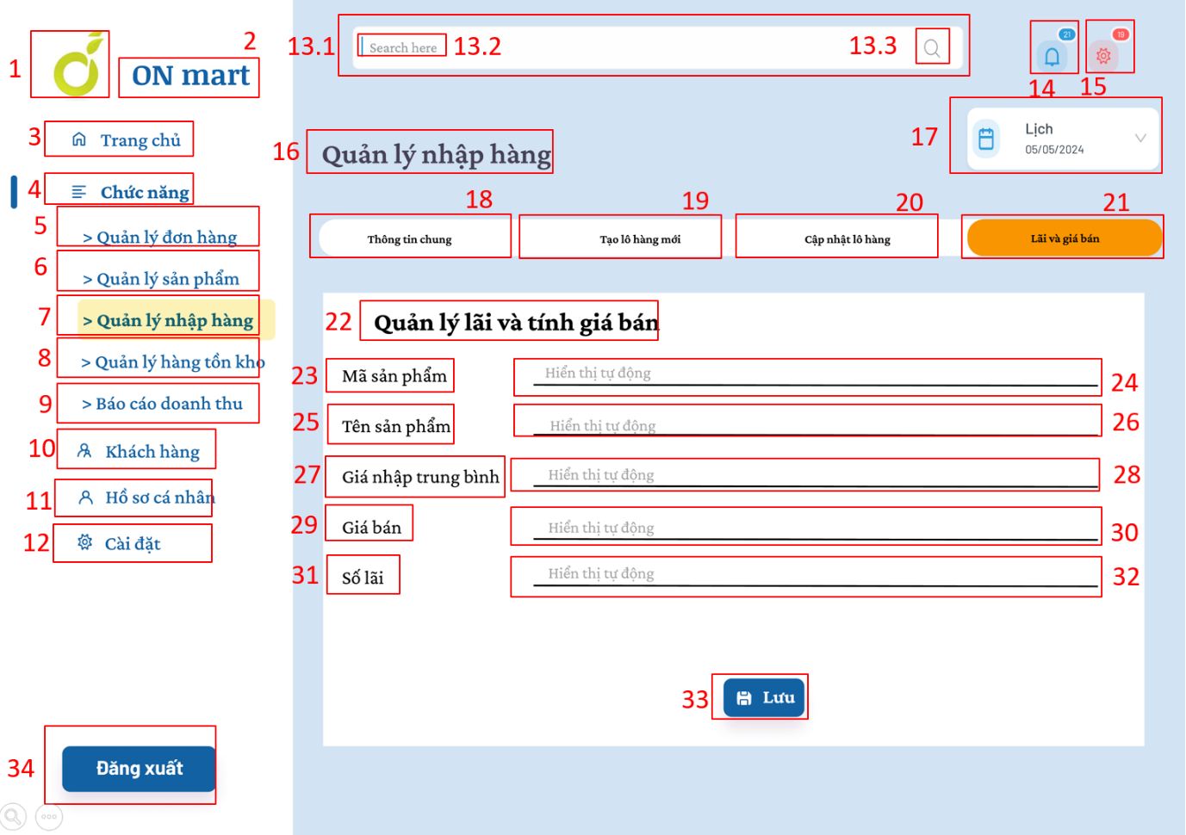

|  |  |  |  |
| --- | --- | --- | --- |
| A9.2. MÀN HÌNH LÃI VÀ GIÁ BÁN | | | |
| STT | LOẠI | MÔ TẢ | GHI CHÚ |
| 1 | Logo | **Hiển thị**: cứng như hình bên |  |
| 2 | Label | **Hiển thị:** cứng “ON mart”  như hình bên |  |
| 3 | Button | **Hiển thị:** cứng “Trang chủ” như hình bên  **Sự kiện**: Khi nhấn vào “Trang chủ” thì hệ thống sẽ chuyển đến màn hình tương ứng. | A4.MÀN HÌNH TRANG CHỦ |
| 4 | Label | **Hiển thị:** cứng “Chức năng” như hình bên |  |
| 5 | Button | **Hiển thị:** cứng “Quản lý đơn hàng” như hình bên  **Sự kiện:** Khi nhấn vào “Quản lý đơn hàng” thì hệ thống sẽ chuyển đến màn hình tương ứng | A25.MÀN HÌNH QUẢN LÝ ĐƠN HÀNG |
| 6 | Button | **Hiển thị:** cứng “Quản lý sản phẩm” như hình bên  **Sự kiện:** Khi nhấn vào “Quản lý sản phẩm” thì hệ thống sẽ chuyển đến màn hình tương ứng. | A19.1.MÀN HÌNH QUẢN LÝ HẠN SỬ DỤNG |
| 7 | Button | **Hiển thị:** cứng “Quản lý nhập hàng” như hình bên **Sự kiện:** Khi nhấn vào “Quản lý nhập hàng” thì hệ thống sẽ chuyển đến màn hình tương ứng. | A6. MÀN HÌNH QUẢN LÝ NHẬP HÀNG |
| 8 | Button | **Hiển thị:** cứng “Quản lý hàng tồn kho” như hình bên  **Sự kiện:** Khi nhấn vào “Quản lý hàng tồn kho” thì hệ thống sẽ chuyển đến màn hình tương ứng. | A15.1. MÀN HÌNH CẢNH BÁO HÀNG TỒN KHO |
| 9 | Button | **Hiển thị:** cứng “Báo cáo doanh thu” như hình bên  **Sự kiện:** Khi nhấn vào “Báo cáo doanh thu” thì hệ thống sẽ chuyển đến màn hình tương ứng. | A23.MÀN HÌNH BÁO CÁO DOANH THU |
| 10 | Button | **Hiển thị**: cứng “Khách hàng” như hình bên  **Sự kiện**: Khi nhấn vào “Khách hàng” thì hệ thống sẽ chuyển đến màn hình tương ứng. | A17.MÀN HÌNH KHÁCH HÀNG |
| 11 | Button | **Hiển thị**: cứng “Hồ sơ cá nhân” như hình bên  **Sự kiện**: Khi nhấn vào “Hồ sơ cá nhân” thì hệ thống sẽ chuyển đến màn hình tương ứng. | A10.MÀN HÌNH HỒ SƠ CÁ NHÂN |
| 12 | Button | **Hiển thị**: cứng “Cài đặt” như hình bên  **Sự kiện**: Khi nhấn vào “Cài đặt” thì hệ thống sẽ chuyển đến màn hình tương ứng. | A11.MÀN HÌNH CÀI ĐẶT |
| 13.1 | Textbox | **Hiển thị:** cứng như hình bên  **Sự kiện:** Hiển thị nội dung người dùng nhập từ bàn phím. |  |
| 13.2 | Label | **Hiển thị:** cứng “Search here” như hình bên  **Sự kiện:** Khi người dùng ấn vào thì “search here” biến mất, người dùng có thể nhập từ khóa cần tìm. |  |
| 13.3 | Icon | **Hiển thị:** cứng như hình bên  **Sự kiện:** Khi người dùng ấn vào icon này thì icon sẽ biến mất, người dùng có thể nhập từ khóa cần tìm. |  |
| 14 | Icon | **Hiển thị:** cứng như hình bên  **Sự kiện:** Khi người dùng ấn vào icon này thì hệ thống sẽ chuyển đến màn hình thông báo. |  |
| 15 | Icon | **Hiển thị:** cứng như hình bên  **Sự kiện:** Khi người dùng ấn vào icon này thì hệ thống sẽ chuyển đến màn hình cài đặt. |  |
| 16 | Label | **Hiển thị:** cứng “Quản lý nhập hàng” như hình bên. |  |
| 17 | Label | **Hiển thị:** cứng “Lịch” như hình bên  **Sự kiện:** Khi nhấn vào “Lịch” thì hệ thống sẽ chuyển đến màn hình tương ứng. | A5.MÀN HÌNH LỊCH |
| 18 | Button | **Hiển thị:** cứng “Thông tin chung” như hình bên  Sự kiện: Khi nhấn vào “Thông tin chung” thì hệ thống sẽ chuyển đến màn hình tương ứng | A6. MÀN HÌNH QUẢN LÝ NHẬP HÀNG |
| 19 | Button | **Hiển thị:** cứng “Tạo lô hàng mới” như hình bên  **Sự kiện:** Khi nhấn vào “Tạo lô hàng mới” thì hệ thống sẽ chuyển đến màn hình tương ứng | A7.MÀN HÌNH TẠO LÔ HÀNG MỚI |
| 20 | Button | **Hiển thị**: cứng “Cập nhật lô hàng” như hình bên  **Sự kiện:** Khi nhấn vào “Cập nhật lô hàng” thì hệ thống sẽ chuyển đến màn hình tương ứng | A8.MÀN HÌNH CẬP NHẬT LÔ HÀNG |
| 21 | Button | **Hiển thị:** cứng “Lãi và giá bán” như hình bên  **Sự kiện:** Khi nhấn vào “Lãi và giá bán” thì hệ thống sẽ chuyển đến màn hình tương ứng | A9.1.MÀN HÌNH LÃI VÀ GIÁ BÁN |
| 22 | Label | **Hiển thị:** cứng “Quản lý lãi và tính giá bán” như hình bên |  |
| 23 | Label | **Hiển thị:** cứng “ Mã sản phẩm” như hình bên |  |
| 24 | Textbox | **Hiển thị:** cứng như hình bên  **Sự kiện:** Hệ thống tự động hiển thị thông tin |  |
| 25 | Label | **Hiển thị:** cứng “Tên sản phẩm” như hình bên |  |
| 26 | Textbox | **Hiển thị:** cứng như hình bên  **Sự kiện:** Hiển thị nội dung tự động. |  |
| 27 | Label | **Hiển thị:** cứng “Giá nhập trung bình” như hình bên |  |
| 28 | Textbox | **Hiển thị:** cứng như hình bên  **Sự kiện:** Hiển thị nội dung tự động |  |
| 29 | Label | **Hiển thị:** cứng “Giá bán” như hình bên |  |
| 30 | Textbox | **Hiển thị:** cứng như hình bên  **Sự kiện:** Hiển thị nội dung tự động |  |
| 31 | Label | **Hiển thị:** cứng “Số lãi” như hình bên |  |
| 32 | Textbox | **Hiển thị:** cứng như hình bên  **Sự kiện:** Hiển thị nội dung tự động |  |
| 33 | Botton | **Hiển thị:** cứng “Lưu” như hình bên  **Sự kiện:** Khi nhấn vào “Lưu” thì hệ thống sẽ chuyển đến màn hình lãi và giá bán. |  |
| 34 | Button | **Hiển thị:** cứng “Đăng xuất” như hình bên  **Sự kiện:** Khi nhấn vào “Đăng xuất” thì hệ thống sẽ chuyển đến màn hình tương ứng. | A24.MÀN HÌNH ĐĂNG XUẤT |

* + 1. **Màn hình hồ sơ cá nhân**

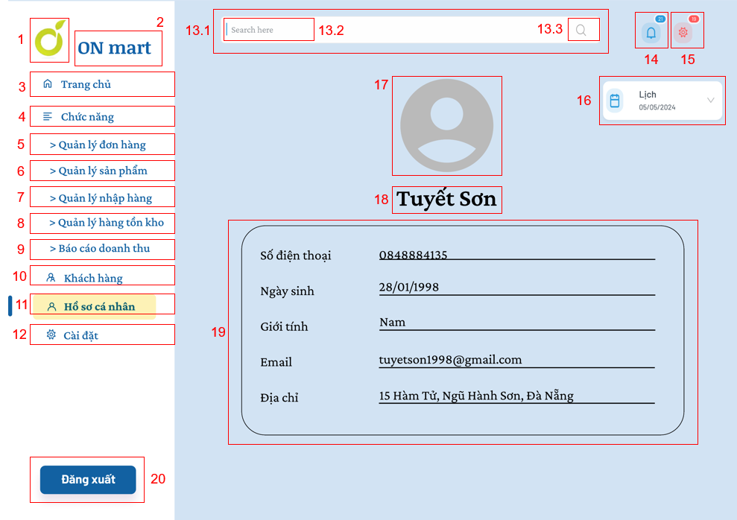

|  |  |  |  |
| --- | --- | --- | --- |
| A10. HỒ SƠ CÁ NHÂN | | | |
| STT | LOẠI | MÔ TẢ | GHI CHÚ |
| 1 | Logo | **Hiển thị**: cứng như hình bên |  |
| 2 | Label | **Hiển thị:** cứng “ON mart”  như hình bên |  |
| 3 | Button | **Hiển thị:** cứng “Trang chủ” như hình bên  **Sự kiện**: Khi nhấn vào “Trang chủ” thì hệ thống sẽ chuyển đến màn hình tương ứng. | A4. MÀN HÌNH TRANG CHỦ |
| 4 | Label | **Hiển thị:** cứng “Chức năng” như hình bên |  |
| 5 | Button | **Hiển thị:** cứng “Quản lý đơn hàng” như hình bên  **Sự kiện:** Khi nhấn vào “Quản lý đơn hàng” thì hệ thống sẽ chuyển đến màn hình tương ứng | A25.MÀN HÌNH QUẢN LÝ ĐƠN HÀNG |
| 6 | Button | **Hiển thị:** cứng “Quản lý sản phẩm” như hình bên  **Sự kiện:** Khi nhấn vào “Quản lý sản phẩm” thì hệ thống sẽ chuyển đến màn hình tương ứng. | A19.1MÀN HÌNH QUẢN LÝ HẠN SỬ DỤNG |
| 7 | Button | **Hiển thị:** cứng “Quản lý nhập hàng” như hình bên **Sự kiện:** Khi nhấn vào “Quản lý nhập hàng” thì hệ thống sẽ chuyển đến màn hình tương ứng. | A6. MÀN HÌNH QUẢN LÝ NHẬP HÀNG |
| 8 | Button | **Hiển thị:** cứng “Quản lý hàng tồn kho” như hình bên  **Sự kiện:** Khi nhấn vào “Quản lý hàng tồn kho” thì hệ thống sẽ chuyển đến màn hình tương ứng. | A15.1. MÀN HÌNH CẢNH BÁO HÀNG TỒN KHO |
| 9 | Button | **Hiển thị:** cứng “Báo cáo doanh thu” như hình bên  **Sự kiện:** Khi nhấn vào “Báo cáo doanh thu” thì hệ thống sẽ chuyển đến màn hình tương ứng. | A23.MÀN HÌNH BÁO CÁO DOANH THU |
| 10 | Button | **Hiển thị**: cứng “Khách hàng” như hình bên  **Sự kiện**: Khi nhấn vào “Khách hàng” thì hệ thống sẽ chuyển đến màn hình tương ứng. | A17.MÀN HÌNH KHÁCH HÀNG |
| 11 | Button | **Hiển thị**: cứng “Hồ sơ cá nhân” như hình bên  **Sự kiện**: Khi nhấn vào “Hồ sơ cá nhân” thì hệ thống sẽ chuyển đến màn hình tương ứng. | A10.MÀN HÌNH HỒ SƠ CÁ NHÂN |
| 12 | Button | **Hiển thị**: cứng “Cài đặt” như hình bên  **Sự kiện**: Khi nhấn vào “Cài đặt” thì hệ thống sẽ chuyển đến màn hình tương ứng. | A11.MÀN HÌNH CÀI ĐẶT |
| 13.1 | Textbox | **Hiển thị:** cứng như hình bên  **Sự kiện:** Hiển thị nội dung người dùng nhập từ bàn phím. |  |
| 13.2 | Label | **Hiển thị:** cứng “Search here” như hình bên  **Sự kiện:** Khi người dùng ấn vào thì “search here” biến mất, người dùng có thể nhập từ khóa cần tìm. |  |
| 13.3 | Icon | **Hiển thị:** cứng như hình bên  **Sự kiện:** Khi người dùng ấn vào icon này thì icon sẽ biến mất, người dùng có thể nhập từ khóa cần tìm. |  |
| 14 | Icon | **Hiển thị:** cứng như hình bên  **Sự kiện:** Khi người dùng ấn vào icon này thì hệ thống sẽ chuyển đến màn hình thông báo. |  |
| 15 | Icon | **Hiển thị:** cứng như hình bên  **Sự kiện:** Khi người dùng ấn vào icon này thì hệ thống sẽ chuyển đến màn hình cài đặt. |  |
| 16 | Label | **Hiển thị:** cứng “Lịch” như hình bên |  |
| 17 | Icon | **Hiển thị:** cứng như hình bên |  |
| 18 | Label | **Hiển thị:** cứng “ON mart”  như hình bên |  |
| 19 | Box | **Hiển thị:** cứng như hình bên. |  |
| 20 | Button | **Hiển thị:** cứng “Đăng xuất” như hình bên  **Sự kiện:** Khi nhấn vào “Đăng xuất” thì hệ thống sẽ chuyển đến màn hình tương ứng. | A24.MÀN HÌNH ĐĂNG XUẤT |

* + 1. **Màn hình cài đặt**

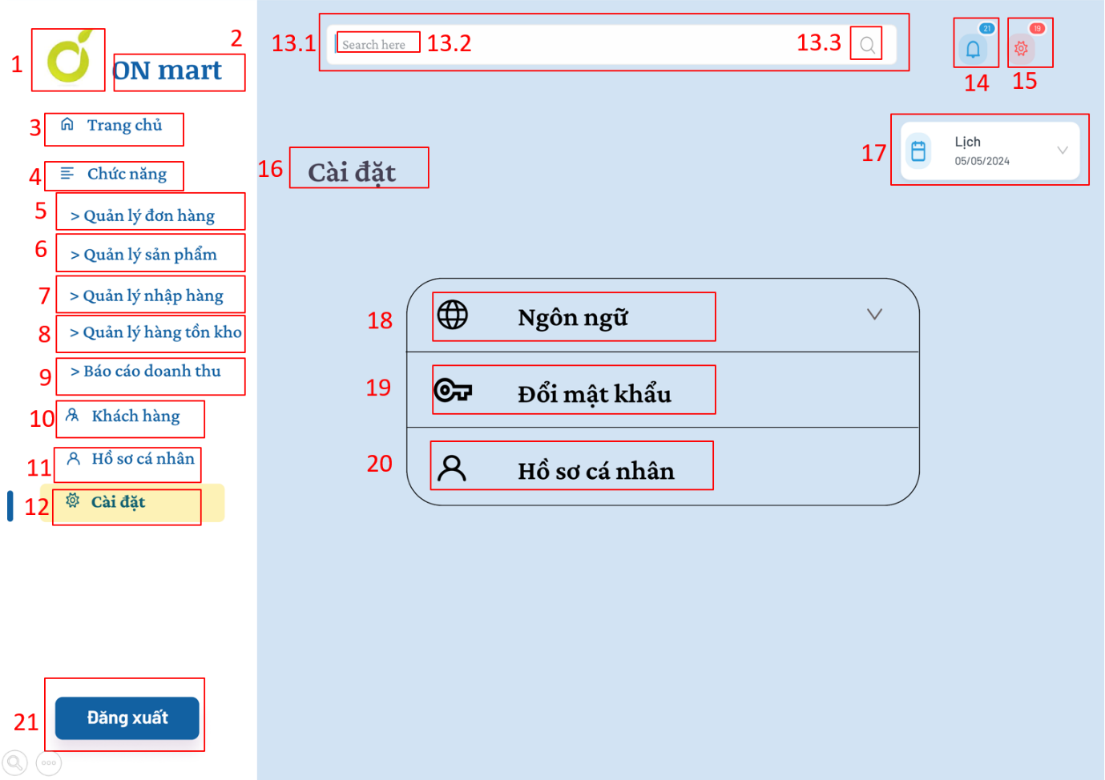

|  |  |  |  |
| --- | --- | --- | --- |
| A11. MÀN HÌNH CÀI ĐẶT | | | |
| STT | LOẠI | MÔ TẢ | GHI CHÚ |
| 1 | Logo | **Hiển thị**: cứng như hình bên |  |
| 2 | Label | **Hiển thị:** cứng “ON mart”  như hình bên |  |
| 3 | Button | **Hiển thị:** cứng “Trang chủ” như hình bên  **Sự kiện**: Khi nhấn vào “Trang chủ” thì hệ thống sẽ chuyển đến màn hình tương ứng. | A4. MÀN HÌNH TRANG CHỦ |
| 4 | Label | **Hiển thị:** cứng “Chức năng” như hình bên |  |
| 5 | Button | **Hiển thị:** cứng “Quản lý đơn hàng” như hình bên  **Sự kiện:** Khi nhấn vào “Quản lý đơn hàng” thì hệ thống sẽ chuyển đến màn hình tương ứng | A25.MÀN HÌNH QUẢN LÝ ĐƠN HÀNG |
| 6 | Button | **Hiển thị:** cứng “Quản lý sản phẩm” như hình bên  **Sự kiện:** Khi nhấn vào “Quản lý sản phẩm” thì hệ thống sẽ chuyển đến màn hình tương ứng. | A19.1.MÀN HÌNH QUẢN LÝ HẠN SỬ DỤNG |
| 7 | Button | **Hiển thị:** cứng “Quản lý nhập hàng” như hình bên **Sự kiện:** Khi nhấn vào “Quản lý nhập hàng” thì hệ thống sẽ chuyển đến màn hình tương ứng. | A6. MÀN HÌNH QUẢN LÝ NHẬP HÀNG |
| 8 | Button | **Hiển thị:** cứng “Quản lý hàng tồn kho” như hình bên  **Sự kiện:** Khi nhấn vào “Quản lý hàng tồn kho” thì hệ thống sẽ chuyển đến màn hình tương ứng. | A15.1. MÀN HÌNH CẢNH BÁO HÀNG TỒN KHO |
| 9 | Button | **Hiển thị:** cứng “Báo cáo doanh thu” như hình bên  **Sự kiện:** Khi nhấn vào “Báo cáo doanh thu” thì hệ thống sẽ chuyển đến màn hình tương ứng. | A23.MÀN HÌNH BÁO CÁO DOANH THU |
| 10 | Button | **Hiển thị**: cứng “Khách hàng” như hình bên  **Sự kiện**: Khi nhấn vào “Khách hàng” thì hệ thống sẽ chuyển đến màn hình tương ứng. | A17.MÀN HÌNH KHÁCH HÀNG |
| 11 | Button | **Hiển thị**: cứng “Hồ sơ cá nhân” như hình bên  **Sự kiện**: Khi nhấn vào “Hồ sơ cá nhân” thì hệ thống sẽ chuyển đến màn hình tương ứng. | A10.MÀN HÌNH HỒ SƠ CÁ NHÂN |
| 12 | Button | **Hiển thị**: cứng “Cài đặt” như hình bên  **Sự kiện**: Khi nhấn vào “Cài đặt” thì hệ thống sẽ chuyển đến màn hình tương ứng. | A11.MÀN HÌNH CÀI ĐẶT |
| 13.1 | Textbox | **Hiển thị:** cứng như hình bên  **Sự kiện:** Hiển thị nội dung người dùng nhập từ bàn phím. |  |
| 13.2 | Label | **Hiển thị:** cứng “Search here” như hình bên  **Sự kiện:** Khi người dùng ấn vào thì “search here” biến mất, người dùng có thể nhập từ khóa cần tìm. |  |
| 13.3 | Icon | **Hiển thị:** cứng như hình bên  **Sự kiện:** Khi người dùng ấn vào icon này thì icon sẽ biến mất, người dùng có thể nhập từ khóa cần tìm. |  |
| 14 | Icon | **Hiển thị:** cứng như hình bên  **Sự kiện:** Khi người dùng ấn vào icon này thì hệ thống sẽ chuyển đến màn hình thông báo. |  |
| 15 | Icon | **Hiển thị:** cứng như hình bên  **Sự kiện:** Khi người dùng ấn vào icon này thì hệ thống sẽ chuyển đến màn hình cài đặt. |  |
| 16 | Label | **Hiển thị:** cứng “Cài đặt” như hình bên. |  |
| 17 | Label | **Hiển thị:** cứng “Lịch” như hình bên  **Sự kiện:** Khi nhấn vào “Lịch” thì hệ thống sẽ chuyển đến màn hình tương ứng. | A5.MÀN HÌNH LỊCH |
| 18 | Button | **Hiển thị:** cứng “Ngôn ngữ” như hình bên  **Sự kiện:** Khi nhấn vào “Ngôn ngữ” thì hệ thống sẽ chuyển đến màn hình tương ứng. | A13.MÀN HÌNH NGÔN NGỮ |
| 19 | Button | **Hiển thị:** cứng “Đổi mật khẩu” như hình bên  **Sự kiện:** Khi nhấn vào “Đổi mật khẩu” thì hệ thống sẽ chuyển đến màn hình tương ứng. | A12.MÀN HÌNH ĐỔI MẬT KHẨU |
| 20 | Button | **Hiển thị**: cứng “Hồ sơ cá nhân” như hình bên  **Sự kiện:** Khi nhấn vào “Hồ sơ cá nhân” thì hệ thống sẽ chuyển đến màn hình tương ứng | A10.MÀN HÌNH HỒ SƠ CÁ NHÂN |
| 21 | Button | **Hiển thị:** cứng “Đăng xuất” như hình bên  **Sự kiện:** Khi nhấn vào “Đăng xuất” thì hệ thống sẽ chuyển đến màn hình tương ứng. | A24.MÀN HÌNH ĐĂNG XUẤT |

* + 1. **Màn hình đổi mật khẩu**

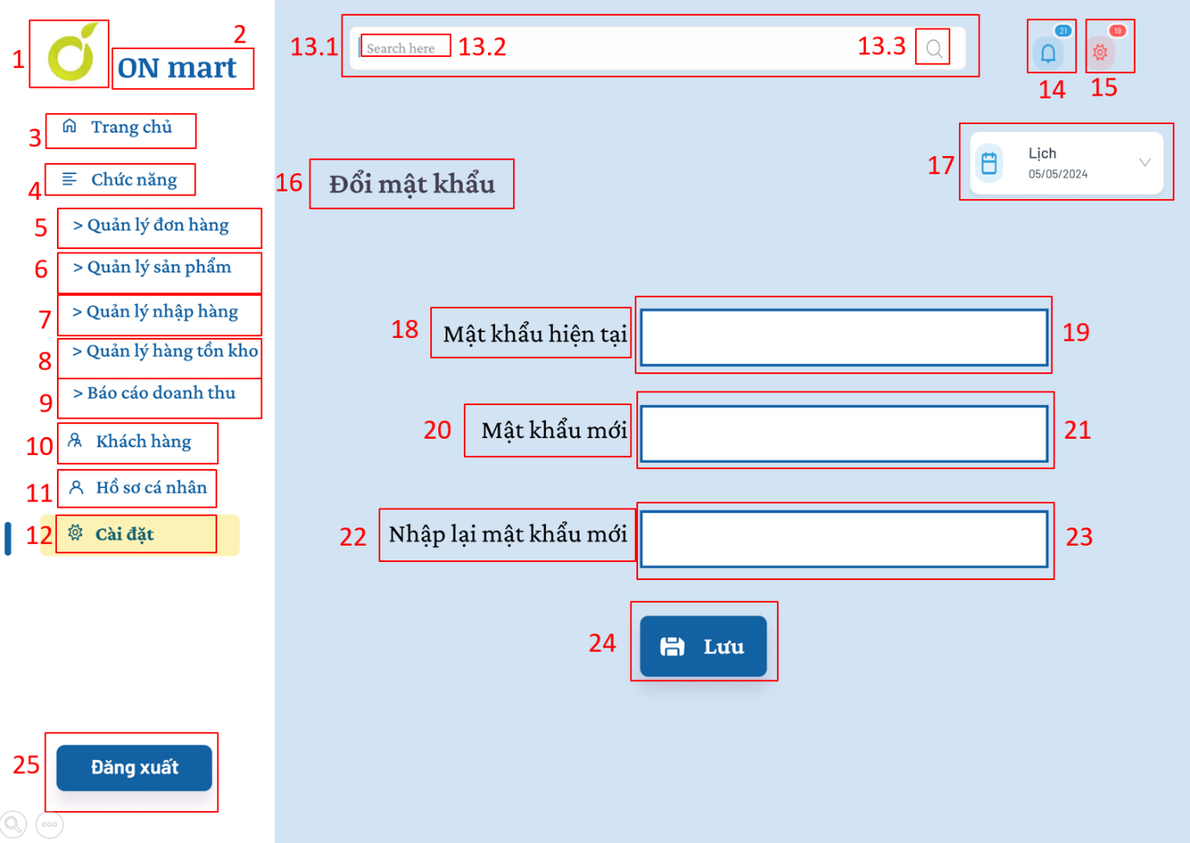

|  |  |  |  |
| --- | --- | --- | --- |
| A12. MÀN HÌNH ĐỔI MẬT KHẨU | | | |
| STT | LOẠI | MÔ TẢ | GHI CHÚ |
| 1 | Logo | **Hiển thị**: cứng như hình bên |  |
| 2 | Label | **Hiển thị:** cứng “ON mart”  như hình bên |  |
| 3 | Button | **Hiển thị:** cứng “Trang chủ” như hình bên  **Sự kiện**: Khi nhấn vào “Trang chủ” thì hệ thống sẽ chuyển đến màn hình tương ứng. | A4.MÀN HÌNH TRANG CHỦ |
| 4 | Label | **Hiển thị:** cứng “Chức năng” như hình bên |  |
| 5 | Button | **Hiển thị:** cứng “Quản lý đơn hàng” như hình bên  **Sự kiện:** Khi nhấn vào “Quản lý đơn hàng” thì hệ thống sẽ chuyển đến màn hình tương ứng | A25.MÀN HÌNH QUẢN LÝ ĐƠN HÀNG |
| 6 | Button | **Hiển thị:** cứng “Quản lý sản phẩm” như hình bên  **Sự kiện:** Khi nhấn vào “Quản lý sản phẩm” thì hệ thống sẽ chuyển đến màn hình tương ứng. | A19.1.MÀN HÌNH QUẢN LÝ HẠN SỬ DỤNG |
| 7 | Button | **Hiển thị:** cứng “Quản lý nhập hàng” như hình bên **Sự kiện:** Khi nhấn vào “Quản lý nhập hàng” thì hệ thống sẽ chuyển đến màn hình tương ứng. | A6. MÀN HÌNH QUẢN LÝ NHẬP HÀNG |
| 8 | Button | **Hiển thị:** cứng “Quản lý hàng tồn kho” như hình bên  **Sự kiện:** Khi nhấn vào “Quản lý hàng tồn kho” thì hệ thống sẽ chuyển đến màn hình tương ứng. | A15.1. MÀN HÌNH CẢNH BÁO HÀNG TỒN KHO |
| 9 | Button | **Hiển thị:** cứng “Báo cáo doanh thu” như hình bên  **Sự kiện:** Khi nhấn vào “Báo cáo doanh thu” thì hệ thống sẽ chuyển đến màn hình tương ứng. | A23.MÀN HÌNH BÁO CÁO DOANH THU |
| 10 | Button | **Hiển thị**: cứng “Khách hàng” như hình bên  **Sự kiện**: Khi nhấn vào “Khách hàng” thì hệ thống sẽ chuyển đến màn hình tương ứng. | A17.MÀN HÌNH KHÁCH HÀNG |
| 11 | Button | **Hiển thị**: cứng “Hồ sơ cá nhân” như hình bên  **Sự kiện**: Khi nhấn vào “Hồ sơ cá nhân” thì hệ thống sẽ chuyển đến màn hình tương ứng. | A10.MÀN HÌNH HỒ SƠ CÁ NHÂN |
| 12 | Button | **Hiển thị**: cứng “Cài đặt” như hình bên  **Sự kiện**: Khi nhấn vào “Cài đặt” thì hệ thống sẽ chuyển đến màn hình tương ứng. | A11.MÀN HÌNH CÀI ĐẶT |
| 13.1 | Textbox | **Hiển thị:** cứng như hình bên  **Sự kiện:** Hiển thị nội dung người dùng nhập từ bàn phím. |  |
| 13.2 | Label | **Hiển thị:** cứng “Search here” như hình bên  **Sự kiện:** Khi người dùng ấn vào thì “search here” biến mất, người dùng có thể nhập từ khóa cần tìm. |  |
| 13.3 | Icon | **Hiển thị:** cứng như hình bên  **Sự kiện:** Khi người dùng ấn vào icon này thì icon sẽ biến mất, người dùng có thể nhập từ khóa cần tìm. |  |
| 14 | Icon | **Hiển thị:** cứng như hình bên  **Sự kiện:** Khi người dùng ấn vào icon này thì hệ thống sẽ chuyển đến màn hình thông báo. |  |
| 15 | Icon | **Hiển thị:** cứng như hình bên  **Sự kiện:** Khi người dùng ấn vào icon này thì hệ thống sẽ chuyển đến màn hình cài đặt. |  |
| 16 | Label | **Hiển thị:** cứng “Đổi mật khẩu” như hình bên. |  |
| 17 | Label | **Hiển thị:** cứng “Lịch” như hình bên  **Sự kiện:** Khi nhấn vào “Lịch” thì hệ thống sẽ chuyển đến màn hình tương ứng. | A5.MÀN HÌNH LỊCH |
| 18 | Label | **Hiển thị:** cứng “Mật khẩu hiện tại” như hình bên |  |
| 19 | Textbox | **Hiển thị:** cứng “Mật khẩu hiện tại” như hình bên  **Sự kiện: -** Bắt buộc nhập  - Hiển thị nội dung người dùng nhập từ bàn phím dưới dạng dấu ***** |  |
| 20 | Label | **Hiển thị**: cứng “Mật khẩu mới” như hình bên |  |
| 21 | Textbox | **Hiển thị:** cứng “Mật khẩu mới” như hình bên  **Sự kiện: -** Bắt buộc nhập  - Hiển thị nội dung người dùng nhập từ bàn phím dưới dạng dấu ***** |  |
| 22 | Label | **Hiển thị**: cứng “Nhập lại mật khẩu mới” như hình bên |  |
| 23 | Textbox | **Hiển thị:** cứng “Nhập lại mật khẩu mới” như hình bên  **Sự kiện: -** Bắt buộc nhập  - Hiển thị nội dung người dùng nhập từ bàn phím dưới dạng dấu ***** |  |
| 24 | Button | **Hiển thị:** cứng “Lưu” như hình bên  **Sự kiện:** Khi nhấn vào “ Lưu” thì hệ thống sẽ chuyển đến màn hình cài đặt. |  |
| 25 | Button | **Hiển thị:** cứng “Đăng xuất” như hình bên  **Sự kiện:** Khi nhấn vào “Đăng xuất” thì hệ thống sẽ chuyển đến màn hình tương ứng. | A24.MÀN HÌNH ĐĂNG XUẤT |

* + 1. **Màn hình ngôn ngữ**

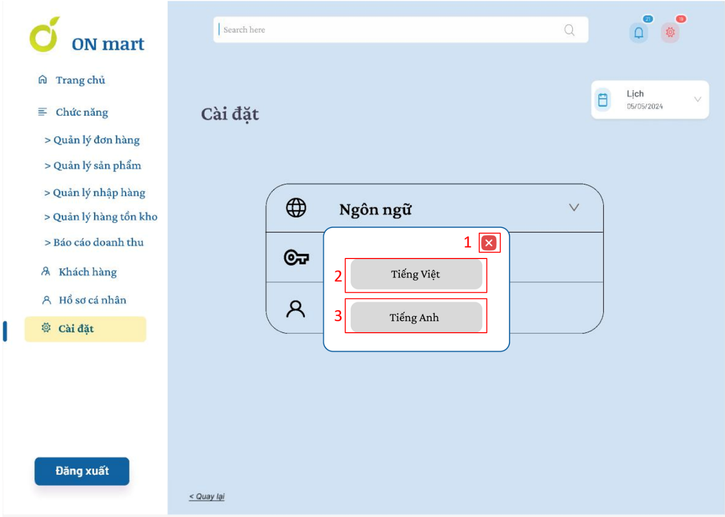

|  |  |  |  |
| --- | --- | --- | --- |
| A13. MÀN HÌNH NGÔN NGỮ | | | |
| STT | LOẠI | MÔ TẢ | GHI CHÚ |
| 1 | Icon | **Hiển thị:** cứng như hình bên  **Sự kiện**: Khi nhấn vào thì hệ thống sẽ chuyển đến màn hình cài đặt. |  |
| 2 | Button | **Hiển thị:** cứng “Tiếng Việt”  như hình bên  **Sự kiện:**  Khi nhấn vào “Tiếng Việt” thì hệ thống sẽ chuyển đến màn hình cài đặt |  |
| 3 | Button | **Hiển thị:** cứng “Tiếng Anh” như hình bên  **Sự kiện**: Khi nhấn vào “Tiếng Anh” thì hệ thống sẽ chuyển đến màn hinh cài đặt |  |

* + 1. **Màn hình cập nhật hồ sơ cá nhân**

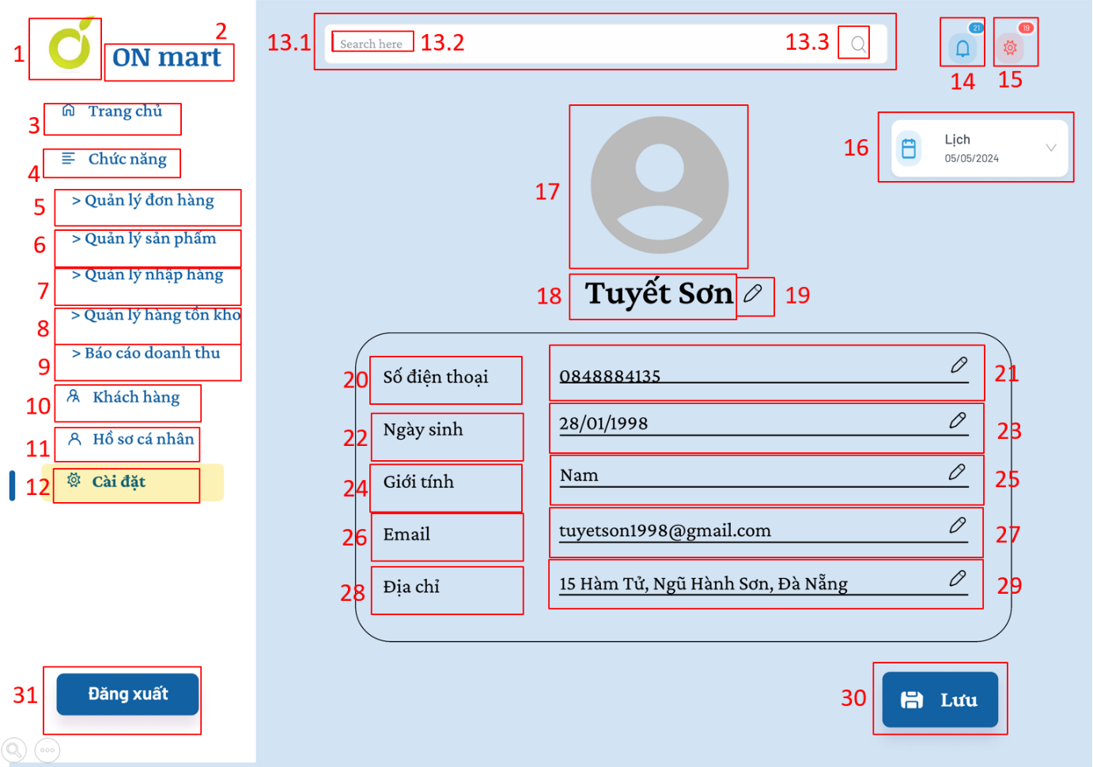

|  |  |  |  |
| --- | --- | --- | --- |
| A14. MÀN HÌNH CẬP NHẬT HỒ SƠ CÁ NHÂN | | | |
| STT | LOẠI | MÔ TẢ | GHI CHÚ |
| 1 | Logo | **Hiển thị**: cứng như hình bên |  |
| 2 | Label | **Hiển thị:** cứng “ON mart”  như hình bên |  |
| 3 | Button | **Hiển thị:** cứng “Trang chủ” như hình bên  **Sự kiện**: Khi nhấn vào “Trang chủ” thì hệ thống sẽ chuyển đến màn hình tương ứng. | A4. MÀN HÌNH TRANG CHỦ |
| 4 | Label | **Hiển thị:** cứng “Chức năng” như hình bên |  |
| 5 | Button | **Hiển thị:** cứng “Quản lý đơn hàng” như hình bên  **Sự kiện:** Khi nhấn vào “Quản lý đơn hàng” thì hệ thống sẽ chuyển đến màn hình tương ứng | A25.MÀN HÌNH QUẢN LÝ ĐƠN HÀNG |
| 6 | Button | **Hiển thị:** cứng “Quản lý sản phẩm” như hình bên  **Sự kiện:** Khi nhấn vào “Quản lý sản phẩm” thì hệ thống sẽ chuyển đến màn hình tương ứng. | A19.1.MÀN HÌNH QUẢN LÝ HẠN SỬ DỤNG |
| 7 | Button | **Hiển thị:** cứng “Quản lý nhập hàng” như hình bên **Sự kiện:** Khi nhấn vào “Quản lý nhập hàng” thì hệ thống sẽ chuyển đến màn hình tương ứng. | A6. MÀN HÌNH QUẢN LÝ NHẬP HÀNG |
| 8 | Button | **Hiển thị:** cứng “Quản lý hàng tồn kho” như hình bên  **Sự kiện:** Khi nhấn vào “Quản lý hàng tồn kho” thì hệ thống sẽ chuyển đến màn hình tương ứng. | A15.1. MÀN HÌNH CẢNH BÁO HÀNG TỒN KHO |
| 9 | Button | **Hiển thị:** cứng “Báo cáo doanh thu” như hình bên  **Sự kiện:** Khi nhấn vào “Báo cáo doanh thu” thì hệ thống sẽ chuyển đến màn hình tương ứng. | A23.MÀN HÌNH BÁO CÁO DOANH THU |
| 10 | Button | **Hiển thị**: cứng “Khách hàng” như hình bên  **Sự kiện**: Khi nhấn vào “Khách hàng” thì hệ thống sẽ chuyển đến màn hình tương ứng. | A17.MÀN HÌNH KHÁCH HÀNG |
| 11 | Button | **Hiển thị**: cứng “Hồ sơ cá nhân” như hình bên  **Sự kiện**: Khi nhấn vào “Hồ sơ cá nhân” thì hệ thống sẽ chuyển đến màn hình tương ứng. | A10.MÀN HÌNH HỒ SƠ CÁ NHÂN |
| 12 | Button | **Hiển thị**: cứng “Cài đặt” như hình bên  **Sự kiện**: Khi nhấn vào “Cài đặt” thì hệ thống sẽ chuyển đến màn hình tương ứng. | A11.MÀN HÌNH CÀI ĐẶT |
| 13.1 | Textbox | **Hiển thị:** cứng như hình bên  **Sự kiện:** Hiển thị nội dung người dùng nhập từ bàn phím. |  |
| 13.2 | Label | **Hiển thị:** cứng “Search here” như hình bên  **Sự kiện:** Khi người dùng ấn vào thì “search here” biến mất, người dùng có thể nhập từ khóa cần tìm. |  |
| 13.3 | Icon | **Hiển thị:** cứng như hình bên  **Sự kiện:** Khi người dùng ấn vào icon này thì icon sẽ biến mất, người dùng có thể nhập từ khóa cần tìm. |  |
| 14 | Icon | **Hiển thị:** cứng như hình bên  **Sự kiện:** Khi người dùng ấn vào icon này thì hệ thống sẽ chuyển đến màn hình thông báo. |  |
| 15 | Icon | **Hiển thị:** cứng như hình bên  **Sự kiện:** Khi người dùng ấn vào icon này thì hệ thống sẽ chuyển đến màn hình cài đặt. |  |
| 16 | Label | **Hiển thị:** cứng “Lịch” như hình bên  **Sự kiện:** Khi nhấn vào “Lịch” thì hệ thống sẽ chuyển đến màn hình tương ứng. | A5.MÀN HÌNH LỊCH |
| 17 | Icon | **Hiển thị:** cứng như hình bên |  |
| 18 | Label | **Hiển thị:** cứng như hình bên |  |
| 19 | Box | **Hiển thị:** cứng như hình bên.  **Sự kiện:** Khi nhấn vào thì cho phép người dùng nhập thông tin từ bàn phím |  |
| 20 | Label | **Hiển thị:** cứng “ Số điện thoại” như hình bên |  |
| 21 | Textbox | **Hiển thị:** cứng như hình bên.  **Sự kiện:** Khi nhấn vào  thì cho phép người dùng nhập thông tin từ bàn phím |  |
| 22 | Label | **Hiển thị:** cứng “ Ngày sinh” như hình bên |  |
| 23 | Textbox | **Hiển thị:** cứng như hình bên.  **Sự kiện:** Khi nhấn vào  thì cho phép người dùng nhập thông tin từ bàn phím |  |
| 24 | Label | **Hiển thị:** cứng “Giới tính” như hình bên |  |
| 25 | Textbox | **Hiển thị:** cứng như hình bên.  **Sự kiện:** Khi nhấn vào  thì cho phép người dùng nhập thông tin từ bàn phím |  |
| 26 | Label | **Hiển thị:** cứng “Email” như hình bên |  |
| 27 | Textbox | **Hiển thị:** cứng như hình bên.  **Sự kiện:** Khi nhấn vào  thì cho phép người dùng nhập thông tin từ bàn phím |  |
| 28 | Label | **Hiển thị:** cứng “Địa chỉ” như hình bên |  |
| 29 | Textbox | **Hiển thị:** cứng như hình bên.  **Sự kiện:** Khi nhấn vào  thì cho phép người dùng nhập thông tin từ bàn phím |  |
| 30 | Button | **Hiển thị:** cứng “Lưu” như hình bên  **Sự kiện:** Khi nhấn vào “ Lưu” thì hệ thống sẽ chuyển đến màn hình cài đặt. |  |
| 31 | Button | **Hiển thị:** cứng “Đăng xuất” như hình bên  **Sự kiện:** Khi nhấn vào “Đăng xuất” thì hệ thống sẽ chuyển đến màn hình tương ứng. | A24.MÀN HÌNH ĐĂNG XUẤT |

* + 1. **Màn hình cảnh báo hàng tồn kho**

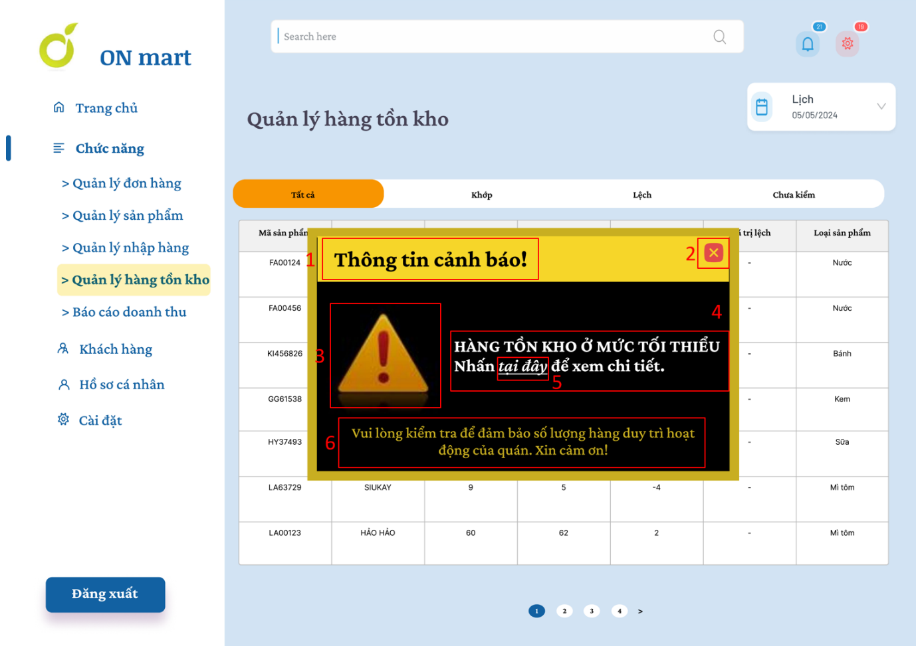

|  |  |  |  |
| --- | --- | --- | --- |
| A15.1. MÀN HÌNH CẢNH BÁO HÀNG TỒN KHO | | | |
| STT | LOẠI | MÔ TẢ | GHI CHÚ |
| 1 | Label | **Hiển thị**: cứng “Thông tin cảnh báo!” như hình bên |  |
| 2 | Icon | **Hiển thị:** cứng như hình bên  **Sự kiện**: Khi nhấn vào thì hệ thống sẽ chuyển đến màn hình quản lý hàng tồn kho. |  |
| 3 | Icon | **Hiển thị:** cứng như hình bên |  |
| 4 | Label | **Hiển thị:** cứng “HÀNG TỒN KHO Ở MỨC TỐI THIỂU  Nhấn tại đây để xem chi tiết.” như hình bên |  |
| 5 | Button | **Hiển thị:** cứng “tại đây” như hình bên  **Sự kiện:** Khi nhấn vào “ tại đây” thì hệ thống sẽ chuyển đến màn hình hàng tồn kho. |  |
| 6 | Label | **Hiển thị:** cứng “ Vui lòng kiểm tra để đảm bảo số lượng hàng duy trì hoạt động của quán. Xin cảm ơn!”  như hình bên. |  |

* + 1. **Màn hình hàng tồn kho**

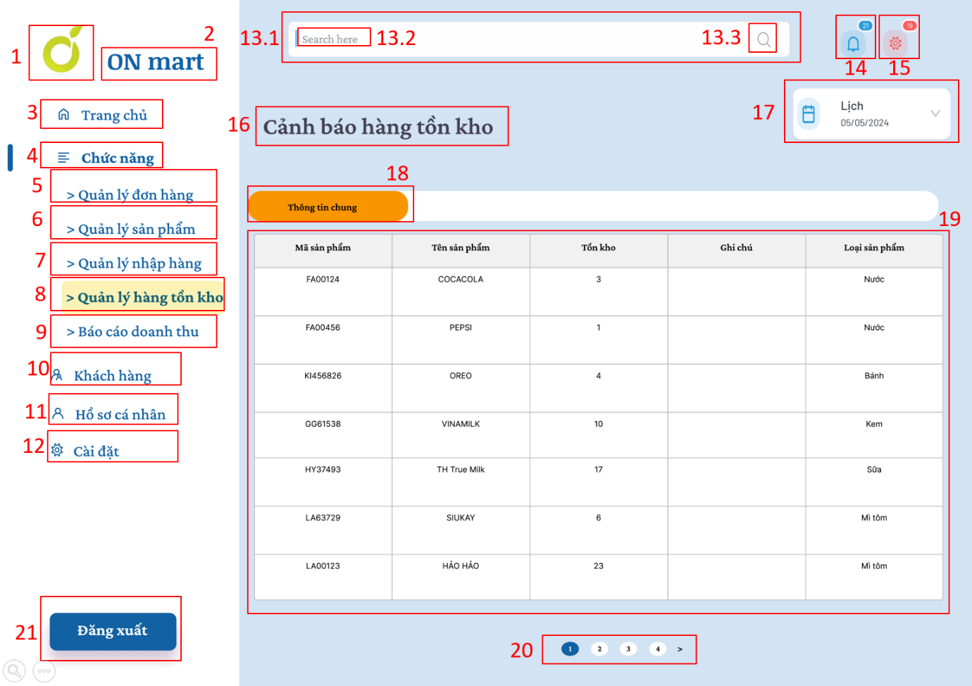

|  |  |  |  |
| --- | --- | --- | --- |
| A15.2. MÀN HÌNH HÀNG TỒN KHO | | | |
| STT | LOẠI | MÔ TẢ | GHI CHÚ |
| 1 | Logo | **Hiển thị**: cứng như hình bên |  |
| 2 | Label | **Hiển thị:** cứng “ON mart”  như hình bên |  |
| 3 | Button | **Hiển thị:** cứng “Trang chủ” như hình bên  **Sự kiện**: Khi nhấn vào “Trang chủ” thì hệ thống sẽ chuyển đến màn hình tương ứng. | A4.MÀN HÌNH TRANG CHỦ |
| 4 | Label | **Hiển thị:** cứng “Chức năng” như hình bên |  |
| 5 | Button | **Hiển thị:** cứng “Quản lý đơn hàng” như hình bên  **Sự kiện:** Khi nhấn vào “Quản lý đơn hàng” thì hệ thống sẽ chuyển đến màn hình tương ứng | A25.MÀN HÌNH QUẢN LÝ ĐƠN HÀNG |
| 6 | Button | **Hiển thị:** cứng “Quản lý sản phẩm” như hình bên  **Sự kiện:** Khi nhấn vào “Quản lý sản phẩm” thì hệ thống sẽ chuyển đến màn hình tương ứng. | A19.1.MÀN HÌNH QUẢN LÝ HẠN SỬ DỤNG |
| 7 | Button | **Hiển thị:** cứng “Quản lý nhập hàng” như hình bên **Sự kiện:** Khi nhấn vào “Quản lý nhập hàng” thì hệ thống sẽ chuyển đến màn hình tương ứng. | A6. MÀN HÌNH QUẢN LÝ NHẬP HÀNG |
| 8 | Button | **Hiển thị:** cứng “Quản lý hàng tồn kho” như hình bên  **Sự kiện:** Khi nhấn vào “Quản lý hàng tồn kho” thì hệ thống sẽ chuyển đến màn hình tương ứng. | A15.1. MÀN HÌNH CẢNH BÁO HÀNG TỒN KHO |
| 9 | Button | **Hiển thị:** cứng “Báo cáo doanh thu” như hình bên  **Sự kiện:** Khi nhấn vào “Báo cáo doanh thu” thì hệ thống sẽ chuyển đến màn hình tương ứng. | A23.MÀN HÌNH BÁO CÁO DOANH THU |
| 10 | Button | **Hiển thị**: cứng “Khách hàng” như hình bên  **Sự kiện**: Khi nhấn vào “Khách hàng” thì hệ thống sẽ chuyển đến màn hình tương ứng. | A17.MÀN HÌNH KHÁCH HÀNG |
| 11 | Button | **Hiển thị**: cứng “Hồ sơ cá nhân” như hình bên  **Sự kiện**: Khi nhấn vào “Hồ sơ cá nhân” thì hệ thống sẽ chuyển đến màn hình tương ứng. | A10.MÀN HÌNH HỒ SƠ CÁ NHÂN |
| 12 | Button | **Hiển thị**: cứng “Cài đặt” như hình bên  **Sự kiện**: Khi nhấn vào “Cài đặt” thì hệ thống sẽ chuyển đến màn hình tương ứng. | A11.MÀN HÌNH CÀI ĐẶT |
| 13.1 | Textbox | **Hiển thị:** cứng như hình bên  **Sự kiện:** Hiển thị nội dung người dùng nhập từ bàn phím. |  |
| 13.2 | Label | **Hiển thị:** cứng “Search here” như hình bên  **Sự kiện:** Khi người dùng ấn vào thì “search here” biến mất, người dùng có thể nhập từ khóa cần tìm. |  |
| 13.3 | Icon | **Hiển thị:** cứng như hình bên  **Sự kiện:** Khi người dùng ấn vào icon này thì icon sẽ biến mất, người dùng có thể nhập từ khóa cần tìm. |  |
| 14 | Icon | **Hiển thị:** cứng như hình bên  **Sự kiện:** Khi người dùng ấn vào icon này thì hệ thống sẽ chuyển đến màn hình thông báo. |  |
| 15 | Icon | **Hiển thị:** cứng như hình bên  **Sự kiện:** Khi người dùng ấn vào icon này thì hệ thống sẽ chuyển đến màn hình cài đặt. |  |
| 16 | Label | **Hiển thị:** cứng “Cảnh báo hàng tồn kho” như hình bên. |  |
| 17 | Label | **Hiển thị:** cứng “Lịch” như hình bên  **Sự kiện:** Khi nhấn vào “Lịch” thì hệ thống sẽ chuyển đến màn hình tương ứng. | A5.MÀN HÌNH LỊCH |
| 18 | Button | **Hiển thị:** cứng “Thông tin chung” như hình bên  **Sự kiện:** Khi nhấn vào “Thông tin chung” thì hệ thống sẽ chuyển đến màn hình quản lý hàng tồn kho. |  |
| 19 | Combobox | **Hiển thị:** cứng như hình bên  **Sự kiện:** Khi nhấn vào và chọn thông tin cần xem |  |
| 20 | Button | **Hiển thị:** cứng như hình bên  **Sự kiện:** Khi nhấn vào thì hệ thống sẽ chuyển đến trang người dùng chọn. |  |
| 21 | Button | **Hiển thị:** cứng “Đăng xuất” như hình bên  **Sự kiện:** Khi nhấn vào “Đăng xuất” thì hệ thống sẽ chuyển đến màn hình tương ứng. | A24.MÀN HÌNH ĐĂNG XUẤT |

* + 1. **Màn hình quản lý hàng tồn kho**

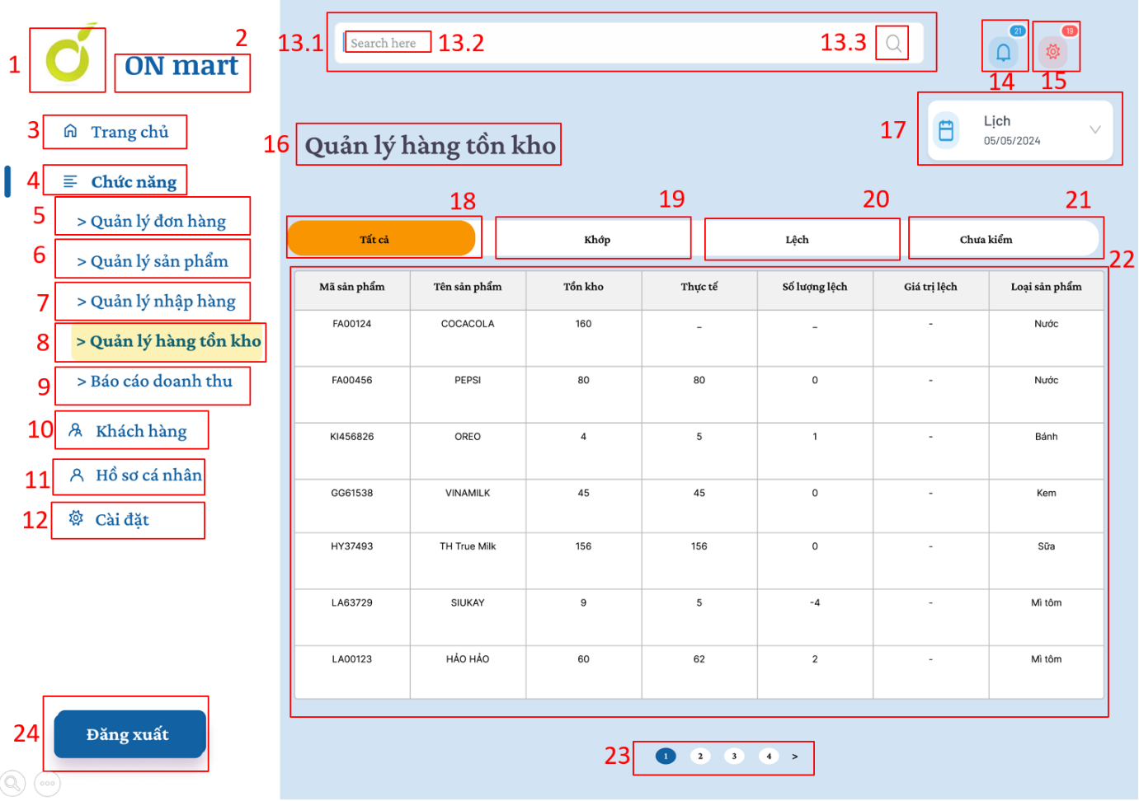

|  |  |  |  |
| --- | --- | --- | --- |
| A16.MÀN HÌNH QUẢN LÝ HÀNG TỒN KHO | | | |
| STT | LOẠI | MÔ TẢ | GHI CHÚ |
| 1 | Logo | **Hiển thị**: cứng như hình bên |  |
| 2 | Label | **Hiển thị:** cứng “ON mart”  như hình bên |  |
| 3 | Button | **Hiển thị:** cứng “Trang chủ” như hình bên  **Sự kiện**: Khi nhấn vào “Trang chủ” thì hệ thống sẽ chuyển đến màn hình tương ứng. | A4.MÀN HÌNH TRANG CHỦ |
| 4 | Label | **Hiển thị:** cứng “Chức năng” như hình bên |  |
| 5 | Button | **Hiển thị:** cứng “Quản lý đơn hàng” như hình bên  **Sự kiện:** Khi nhấn vào “Quản lý đơn hàng” thì hệ thống sẽ chuyển đến màn hình tương ứng | A25.MÀN HÌNH QUẢN LÝ ĐƠN HÀNG |
| 6 | Button | **Hiển thị:** cứng “Quản lý sản phẩm” như hình bên  **Sự kiện:** Khi nhấn vào “Quản lý sản phẩm” thì hệ thống sẽ chuyển đến màn hình tương ứng. | A19.1.MÀN HÌNH QUẢN LÝ HẠN SỬ DỤNG |
| 7 | Button | **Hiển thị:** cứng “Quản lý nhập hàng” như hình bên **Sự kiện:** Khi nhấn vào “Quản lý nhập hàng” thì hệ thống sẽ chuyển đến màn hình tương ứng. | A6. MÀN HÌNH QUẢN LÝ NHẬP HÀNG |
| 8 | Button | **Hiển thị:** cứng “Quản lý hàng tồn kho” như hình bên  **Sự kiện:** Khi nhấn vào “Quản lý hàng tồn kho” thì hệ thống sẽ chuyển đến màn hình tương ứng. | A15.1. MÀN HÌNH CẢNH BÁO HÀNG TỒN KHO |
| 9 | Button | **Hiển thị:** cứng “Báo cáo doanh thu” như hình bên  **Sự kiện:** Khi nhấn vào “Báo cáo doanh thu” thì hệ thống sẽ chuyển đến màn hình tương ứng. | A23.MÀN HÌNH BÁO CÁO DOANH THU |
| 10 | Button | **Hiển thị**: cứng “Khách hàng” như hình bên  **Sự kiện**: Khi nhấn vào “Khách hàng” thì hệ thống sẽ chuyển đến màn hình tương ứng. | A17.MÀN HÌNH KHÁCH HÀNG |
| 11 | Button | **Hiển thị**: cứng “Hồ sơ cá nhân” như hình bên  **Sự kiện**: Khi nhấn vào “Hồ sơ cá nhân” thì hệ thống sẽ chuyển đến màn hình tương ứng. | A10.MÀN HÌNH HỒ SƠ CÁ NHÂN |
| 12 | Button | **Hiển thị**: cứng “Cài đặt” như hình bên  **Sự kiện**: Khi nhấn vào “Cài đặt” thì hệ thống sẽ chuyển đến màn hình tương ứng. | A11.MÀN HÌNH CÀI ĐẶT |
| 13.1 | Textbox | **Hiển thị:** cứng như hình bên  **Sự kiện:** Hiển thị nội dung người dùng nhập từ bàn phím. |  |
| 13.2 | Label | **Hiển thị:** cứng “Search here” như hình bên  **Sự kiện:** Khi người dùng ấn vào thì “search here” biến mất, người dùng có thể nhập từ khóa cần tìm. |  |
| 13.3 | Icon | **Hiển thị:** cứng như hình bên  **Sự kiện:** Khi người dùng ấn vào icon này thì icon sẽ biến mất, người dùng có thể nhập từ khóa cần tìm. |  |
| 14 | Icon | **Hiển thị:** cứng như hình bên  **Sự kiện:** Khi người dùng ấn vào icon này thì hệ thống sẽ chuyển đến màn hình thông báo. |  |
| 15 | Icon | **Hiển thị:** cứng như hình bên  **Sự kiện:** Khi người dùng ấn vào icon này thì hệ thống sẽ chuyển đến màn hình cài đặt. |  |
| 16 | Label | **Hiển thị:** cứng “Quản lý hàng tồn kho” như hình bên. |  |
| 17 | Label | **Hiển thị:** cứng “Lịch” như hình bên  **Sự kiện:** Khi nhấn vào “Lịch” thì hệ thống sẽ chuyển đến màn hình tương ứng. | A5.MÀN HÌNH LỊCH |
| 18 | Button | **Hiển thị:** cứng “Tất cả” như hình bên  **Sự kiện:** Khi nhấn vào “Tất cả” thì hệ thống sẽ chuyển đến màn hình tương ứng. | A16.MÀN HÌNH QUẢN LÝ HÀNG TỒN KHO |
| 19 | Button | **Hiển thị:** cứng “Khớp” như hình bên  **Sự kiện:** Khi nhấn vào “Khớp” thì hệ thống sẽ chuyển đến màn hình khớp |  |
| 20 | Button | **Hiển thị**: cứng “Lệch” như hình bên  **Sự kiện:** Khi nhấn vào “Lệch” thì hệ thống sẽ chuyển đến màn hình lệch |  |
| 21 | Button | **Hiển thị:** cứng “Chưa kiểm” như hình bên  **Sự kiện:** Khi nhấn vào “Chưa kiểm” thì hệ thống sẽ chuyển đến màn hình chưa kiểm |  |
| 22 | Combobox | **Hiển thị:** cứng như hình bên  **Sự kiện:** Khi nhấn vào và chọn thông tin cần xem |  |
| 23 | Label | **Hiển thị:** cứng như hình bên  **Sự kiện:** Khi nhấn vào thì hệ thống sẽ chuyển đến trang người dùng chọn. |  |
| 24 | Button | **Hiển thị:** cứng “Đăng xuất” như hình bên  **Sự kiện:** Khi nhấn vào “Đăng xuất” thì hệ thống sẽ chuyển đến màn hình tương ứng. | A24.MÀN HÌNH ĐĂNG XUẤT |

* + 1. **Màn hình khách hàng**

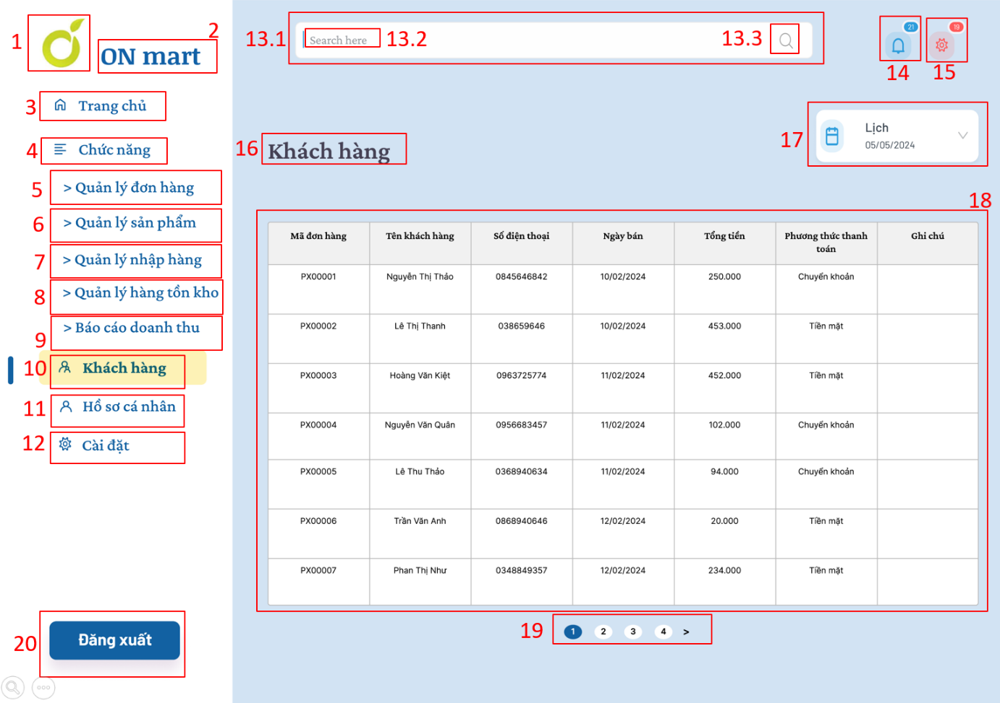

|  |  |  |  |
| --- | --- | --- | --- |
| A17.MÀN HÌNH KHÁCH HÀNG | | | |
| STT | LOẠI | MÔ TẢ | GHI CHÚ |
| 1 | Logo | **Hiển thị**: cứng như hình bên |  |
| 2 | Label | **Hiển thị:** cứng “ON mart”  như hình bên |  |
| 3 | Button | **Hiển thị:** cứng “Trang chủ” như hình bên  **Sự kiện**: Khi nhấn vào “Trang chủ” thì hệ thống sẽ chuyển đến màn hình tương ứng. | A4.MÀN HÌNH TRANG CHỦ |
| 4 | Label | **Hiển thị:** cứng “Chức năng” như hình bên |  |
| 5 | Button | **Hiển thị:** cứng “Quản lý đơn hàng” như hình bên  **Sự kiện:** Khi nhấn vào “Quản lý đơn hàng” thì hệ thống sẽ chuyển đến màn hình tương ứng | A25.MÀN HÌNH QUẢN LÝ ĐƠN HÀNG |
| 6 | Button | **Hiển thị:** cứng “Quản lý sản phẩm” như hình bên  **Sự kiện:** Khi nhấn vào “Quản lý sản phẩm” thì hệ thống sẽ chuyển đến màn hình tương ứng. | A19.1.MÀN HÌNH QUẢN LÝ HẠN SỬ DỤNG |
| 7 | Button | **Hiển thị:** cứng “Quản lý nhập hàng” như hình bên **Sự kiện:** Khi nhấn vào “Quản lý nhập hàng” thì hệ thống sẽ chuyển đến màn hình tương ứng. | A6. MÀN HÌNH QUẢN LÝ NHẬP HÀNG |
| 8 | Button | **Hiển thị:** cứng “Quản lý hàng tồn kho” như hình bên  **Sự kiện:** Khi nhấn vào “Quản lý hàng tồn kho” thì hệ thống sẽ chuyển đến màn hình tương ứng. | A15.1. MÀN HÌNH CẢNH BÁO HÀNG TỒN KHO |
| 9 | Button | **Hiển thị:** cứng “Báo cáo doanh thu” như hình bên  **Sự kiện:** Khi nhấn vào “Báo cáo doanh thu” thì hệ thống sẽ chuyển đến màn hình tương ứng. | A23.MÀN HÌNH BÁO CÁO DOANH THU |
| 10 | Button | **Hiển thị**: cứng “Khách hàng” như hình bên  **Sự kiện**: Khi nhấn vào “Khách hàng” thì hệ thống sẽ chuyển đến màn hình tương ứng. | A17.MÀN HÌNH KHÁCH HÀNG |
| 11 | Button | **Hiển thị**: cứng “Hồ sơ cá nhân” như hình bên  **Sự kiện**: Khi nhấn vào “Hồ sơ cá nhân” thì hệ thống sẽ chuyển đến màn hình tương ứng. | A10.MÀN HÌNH HỒ SƠ CÁ NHÂN |
| 12 | Button | **Hiển thị**: cứng “Cài đặt” như hình bên  **Sự kiện**: Khi nhấn vào “Cài đặt” thì hệ thống sẽ chuyển đến màn hình tương ứng. | A11.MÀN HÌNH CÀI ĐẶT |
| 13.1 | Textbox | **Hiển thị:** cứng như hình bên  **Sự kiện:** Hiển thị nội dung người dùng nhập từ bàn phím. |  |
| 13.2 | Label | **Hiển thị:** cứng “Search here” như hình bên  **Sự kiện:** Khi người dùng ấn vào thì “search here” biến mất, người dùng có thể nhập từ khóa cần tìm. |  |
| 13.3 | Icon | **Hiển thị:** cứng như hình bên  **Sự kiện:** Khi người dùng ấn vào icon này thì icon sẽ biến mất, người dùng có thể nhập từ khóa cần tìm. |  |
| 14 | Icon | **Hiển thị:** cứng như hình bên  **Sự kiện:** Khi người dùng ấn vào icon này thì hệ thống sẽ chuyển đến màn hình thông báo. |  |
| 15 | Icon | **Hiển thị:** cứng như hình bên  **Sự kiện:** Khi người dùng ấn vào icon này thì hệ thống sẽ chuyển đến màn hình cài đặt. |  |
| 16 | Label | **Hiển thị:** cứng “Khách hàng” như hình bên. |  |
| 17 | Label | **Hiển thị:** cứng “Lịch” như hình bên  **Sự kiện:** Khi nhấn vào “Lịch” thì hệ thống sẽ chuyển đến màn hình tương ứng. | A5.MÀN HÌNH LỊCH |
| 18 | Combobox | **Hiển thị:** cứng như hình bên  **Sự kiện:** Khi nhấn vào và chọn thông tin cần xem |  |
| 19 | Label | **Hiển thị:** cứng như hình bên  **Sự kiện:** Khi nhấn vào thì hệ thống sẽ chuyển đến trang người dùng chọn. |  |
| 20 | Button | **Hiển thị:** cứng “Đăng xuất” như hình bên  **Sự kiện:** Khi nhấn vào “Đăng xuất” thì hệ thống sẽ chuyển đến màn hình tương ứng. | A24.MÀN HÌNH ĐĂNG XUẤT |

* + 1. **Màn hình thông báo**

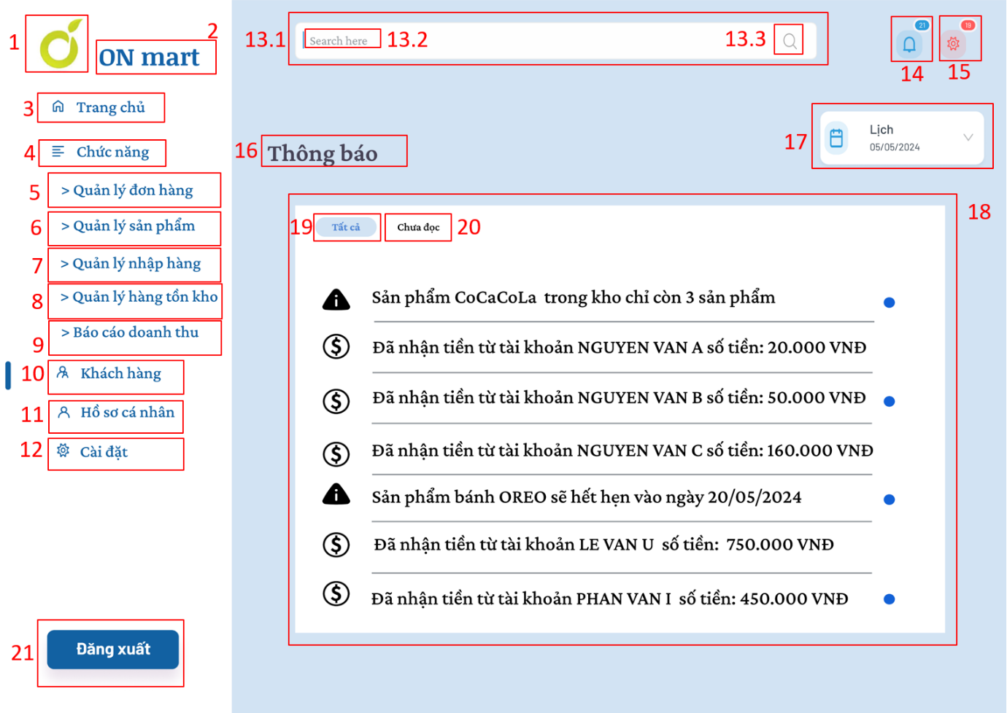

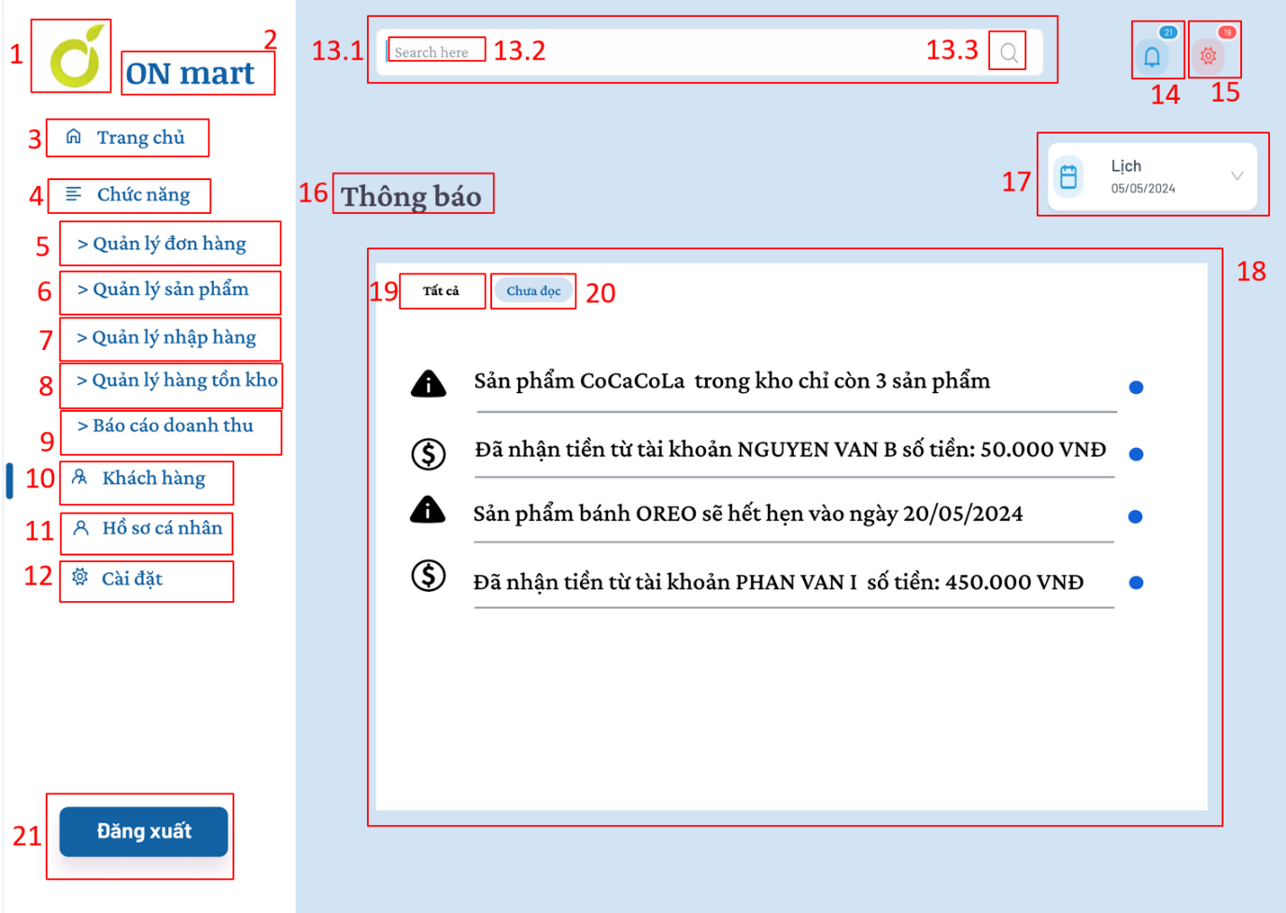

|  |  |  |  |
| --- | --- | --- | --- |
| A18.MÀN HÌNH THÔNG BÁO | | | |
| STT | LOẠI | MÔ TẢ | GHI CHÚ |
| 1 | Logo | **Hiển thị**: cứng như hình bên |  |
| 2 | Label | **Hiển thị:** cứng “ON mart”  như hình bên |  |
| 3 | Button | **Hiển thị:** cứng “Trang chủ” như hình bên  **Sự kiện**: Khi nhấn vào “Trang chủ” thì hệ thống sẽ chuyển đến màn hình tương ứng. | A4.MÀN HÌNH TRANG CHỦ |
| 4 | Label | **Hiển thị:** cứng “Chức năng” như hình bên |  |
| 5 | Button | **Hiển thị:** cứng “Quản lý đơn hàng” như hình bên  **Sự kiện:** Khi nhấn vào “Quản lý đơn hàng” thì hệ thống sẽ chuyển đến màn hình tương ứng | A25.MÀN HÌNH QUẢN LÝ ĐƠN HÀNG |
| 6 | Button | **Hiển thị:** cứng “Quản lý sản phẩm” như hình bên  **Sự kiện:** Khi nhấn vào “Quản lý sản phẩm” thì hệ thống sẽ chuyển đến màn hình tương ứng. | A19.1.MÀN HÌNH QUẢN LÝ HẠN SỬ DỤNG |
| 7 | Button | **Hiển thị:** cứng “Quản lý nhập hàng” như hình bên **Sự kiện:** Khi nhấn vào “Quản lý nhập hàng” thì hệ thống sẽ chuyển đến màn hình tương ứng. | A6. MÀN HÌNH QUẢN LÝ NHẬP HÀNG |
| 8 | Button | **Hiển thị:** cứng “Quản lý hàng tồn kho” như hình bên  **Sự kiện:** Khi nhấn vào “Quản lý hàng tồn kho” thì hệ thống sẽ chuyển đến màn hình tương ứng. | A15.1. MÀN HÌNH CẢNH BÁO HÀNG TỒN KHO |
| 9 | Button | **Hiển thị:** cứng “Báo cáo doanh thu” như hình bên  **Sự kiện:** Khi nhấn vào “Báo cáo doanh thu” thì hệ thống sẽ chuyển đến màn hình tương ứng. | A23.MÀN HÌNH BÁO CÁO DOANH THU |
| 10 | Button | **Hiển thị**: cứng “Khách hàng” như hình bên  **Sự kiện**: Khi nhấn vào “Khách hàng” thì hệ thống sẽ chuyển đến màn hình tương ứng. | A17.MÀN HÌNH KHÁCH HÀNG |
| 11 | Button | **Hiển thị**: cứng “Hồ sơ cá nhân” như hình bên  **Sự kiện**: Khi nhấn vào “Hồ sơ cá nhân” thì hệ thống sẽ chuyển đến màn hình tương ứng. | A10.MÀN HÌNH HỒ SƠ CÁ NHÂN |
| 12 | Button | **Hiển thị**: cứng “Cài đặt” như hình bên  **Sự kiện**: Khi nhấn vào “Cài đặt” thì hệ thống sẽ chuyển đến màn hình tương ứng. | A11.MÀN HÌNH CÀI ĐẶT |
| 13.1 | Textbox | **Hiển thị:** cứng như hình bên  **Sự kiện:** Hiển thị nội dung người dùng nhập từ bàn phím. |  |
| 13.2 | Label | **Hiển thị:** cứng “Search here” như hình bên  **Sự kiện:** Khi người dùng ấn vào thì “search here” biến mất, người dùng có thể nhập từ khóa cần tìm. |  |
| 13.3 | Icon | **Hiển thị:** cứng như hình bên  **Sự kiện:** Khi người dùng ấn vào icon này thì icon sẽ biến mất, người dùng có thể nhập từ khóa cần tìm. |  |
| 14 | Icon | **Hiển thị:** cứng như hình bên  **Sự kiện:** Khi người dùng ấn vào icon này thì hệ thống sẽ chuyển đến màn hình thông báo. |  |
| 15 | Icon | **Hiển thị:** cứng như hình bên  **Sự kiện:** Khi người dùng ấn vào icon này thì hệ thống sẽ chuyển đến màn hình cài đặt. |  |
| 16 | Label | **Hiển thị:** cứng “Thông báo” như hình bên. |  |
| 17 | Label | **Hiển thị:** cứng “Lịch” như hình bên  **Sự kiện:** Khi nhấn vào “Lịch” thì hệ thống sẽ chuyển đến màn hình tương ứng. | A5.MÀN HÌNH LỊCH |
| 18 | Combobox | **Hiển thị:** cứng như hình bên  **Sự kiện:** Khi nhấn vào và chọn thông tin cần xem |  |
| 19 | Button | **Hiển thị:** cứng “Tất cả” như hình bên  **Sự kiện:** Khi nhấn vào “Tất cả” thì hệ thống sẽ chuyển đến màn hình thông báo |  |
| 20 | Button | **Hiển thị**: cứng “Chưa đọc” như hình bên  **Sự kiện:** Khi nhấn vào “Chưa đọc” thì hệ thống sẽ chuyển đến màn hình thông báo chưa đọc |  |
| 21 | Button | **Hiển thị:** cứng “Đăng xuất” như hình bên  **Sự kiện:** Khi nhấn vào “Đăng xuất” thì hệ thống sẽ chuyển đến màn hình tương ứng. | A24.MÀN HÌNH ĐĂNG XUẤT |

* + 1. **Màn hình cảnh báo hạn sử dụng**

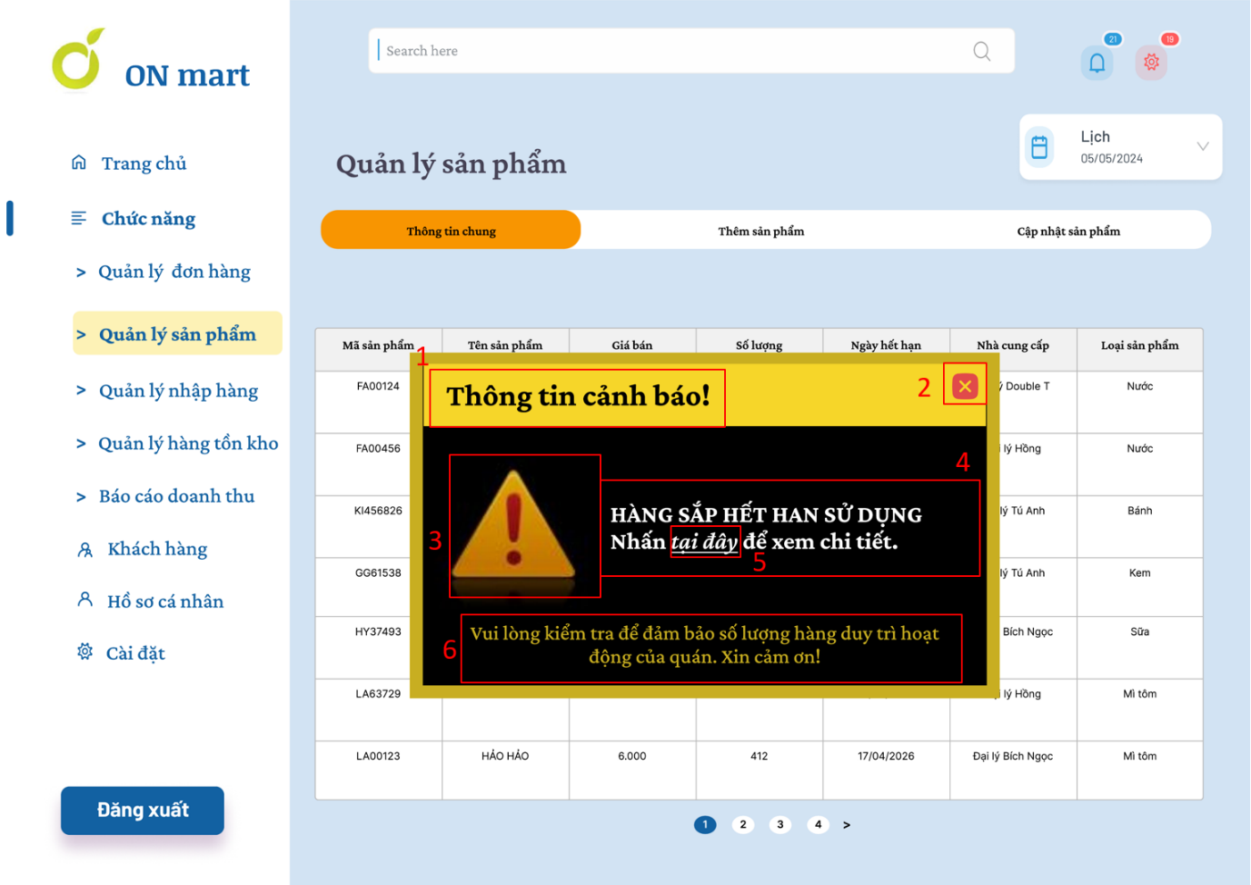

|  |  |  |  |
| --- | --- | --- | --- |
| A19.1. MÀN HÌNH CẢNH BÁO HẠN SỬ DỤNG | | | |
| STT | LOẠI | MÔ TẢ | GHI CHÚ |
| 1 | Label | **Hiển thị**: cứng “Thông tin cảnh báo!” như hình bên |  |
| 2 | Icon | **Hiển thị:** cứng như hình bên  **Sự kiện**: Khi nhấn vào thì hệ thống sẽ chuyển đến màn hình quản lý sản phẩm. |  |
| 3 | Icon | **Hiển thị:** cứng như hình bên |  |
| 4 | Label | **Hiển thị:** cứng “HÀNG SẮP HẾT HẠN SỬ DỤNG  Nhấn tại đây để xem chi tiết.” như hình bên |  |
| 5 | Button | **Hiển thị:** cứng “tại đây” như hình bên  **Sự kiện:** Khi nhấn vào “ tại đây” thì hệ thống sẽ chuyển đến màn hình tương ứng. | A19.2. MÀN HÌNH CẢNH BÁO HẠN SỬ DỤNG |
| 6 | Label | **Hiển thị:** cứng “ Vui lòng kiểm tra để đảm bảo số lượng hàng duy trì hoạt động của quán. Xin cảm ơn!”  như hình bên. |  |

* + 1. **Màn hình cảnh báo hạn sử dụng**

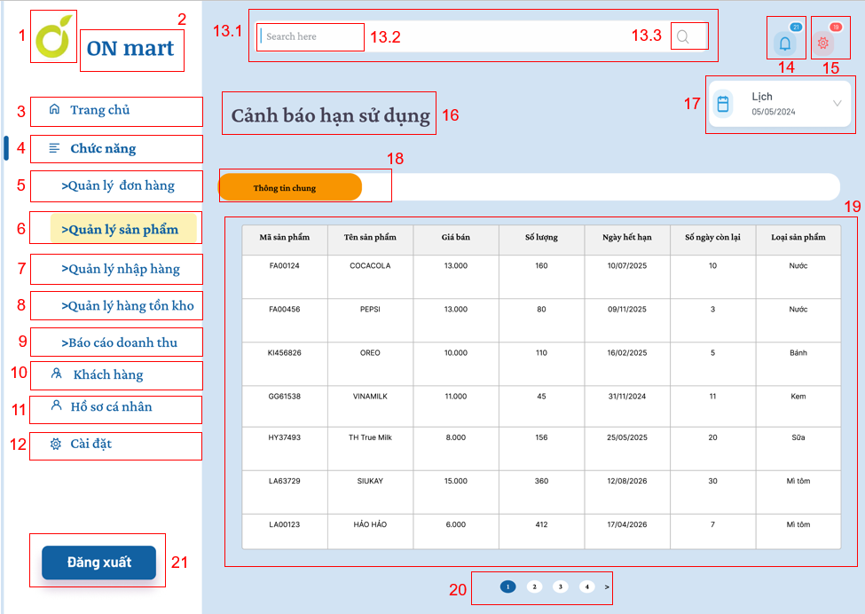

|  |  |  |  |
| --- | --- | --- | --- |
| A19.2.MÀN HÌNH CẢNH BÁO HẠN SỬ DỤNG | | | |
| STT | LOẠI | MÔ TẢ | GHI CHÚ |
| 1 | Logo | **Hiển thị**: cứng như hình bên |  |
| 2 | Label | **Hiển thị:** cứng “ON mart”  như hình bên |  |
| 3 | Button | **Hiển thị:** cứng “Trang chủ” như hình bên  **Sự kiện**: Khi nhấn vào “Trang chủ” thì hệ thống sẽ chuyển đến màn hình tương ứng. | A4.MÀN HÌNH TRANG CHỦ |
| 4 | Label | **Hiển thị:** cứng “Chức năng” như hình bên |  |
| 5 | Button | **Hiển thị:** cứng “Quản lý đơn hàng” như hình bên  **Sự kiện:** Khi nhấn vào “Quản lý đơn hàng” thì hệ thống sẽ chuyển đến màn hình tương ứng | A25.MÀN HÌNH QUẢN LÝ ĐƠN HÀNG |
| 6 | Button | **Hiển thị:** cứng “Quản lý sản phẩm” như hình bên  **Sự kiện:** Khi nhấn vào “Quản lý sản phẩm” thì hệ thống sẽ chuyển đến màn hình tương ứng. | A19.1.MÀN HÌNH QUẢN LÝ HẠN SỬ DỤNG |
| 7 | Button | **Hiển thị:** cứng “Quản lý nhập hàng” như hình bên **Sự kiện:** Khi nhấn vào “Quản lý nhập hàng” thì hệ thống sẽ chuyển đến màn hình tương ứng. | A6. MÀN HÌNH QUẢN LÝ NHẬP HÀNG |
| 8 | Button | **Hiển thị:** cứng “Quản lý hàng tồn kho” như hình bên  **Sự kiện:** Khi nhấn vào “Quản lý hàng tồn kho” thì hệ thống sẽ chuyển đến màn hình tương ứng. | A15.1. MÀN HÌNH CẢNH BÁO HÀNG TỒN KHO |
| 9 | Button | **Hiển thị:** cứng “Báo cáo doanh thu” như hình bên  **Sự kiện:** Khi nhấn vào “Báo cáo doanh thu” thì hệ thống sẽ chuyển đến màn hình tương ứng. | A23.MÀN HÌNH BÁO CÁO DOANH THU |
| 10 | Button | **Hiển thị**: cứng “Khách hàng” như hình bên  **Sự kiện**: Khi nhấn vào “Khách hàng” thì hệ thống sẽ chuyển đến màn hình tương ứng. | A17.MÀN HÌNH KHÁCH HÀNG |
| 11 | Button | **Hiển thị**: cứng “Hồ sơ cá nhân” như hình bên  **Sự kiện**: Khi nhấn vào “Hồ sơ cá nhân” thì hệ thống sẽ chuyển đến màn hình tương ứng. | A10.MÀN HÌNH HỒ SƠ CÁ NHÂN |
| 12 | Button | **Hiển thị**: cứng “Cài đặt” như hình bên  **Sự kiện**: Khi nhấn vào “Cài đặt” thì hệ thống sẽ chuyển đến màn hình tương ứng. | A11.MÀN HÌNH CÀI ĐẶT |
| 13.1 | Textbox | **Hiển thị:** cứng như hình bên  **Sự kiện:** Hiển thị nội dung người dùng nhập từ bàn phím. |  |
| 13.2 | Label | **Hiển thị:** cứng “Search here” như hình bên  **Sự kiện:** Khi người dùng ấn vào thì “search here” biến mất, người dùng có thể nhập từ khóa cần tìm. |  |
| 13.3 | Icon | **Hiển thị:** cứng như hình bên  **Sự kiện:** Khi người dùng ấn vào logo này thì logo sẽ biến mất, người dùng có thể nhập từ khóa cần tìm. |  |
| 14 | Icon | **Hiển thị:** cứng như hình bên  **Sự kiện:** Khi người dùng ấn vào logo này thì hệ thống sẽ chuyển đến màn hình thông báo. |  |
| 15 | Icon | **Hiển thị:** cứng như hình bên  **Sự kiện:** Khi người dùng ấn vào logo này thì hệ thống sẽ chuyển đến màn hình cài đặt. |  |
| 16 | Label | **Hiển thị:** cứng “Cảnh báo hạn sử dụng” như hình bên. |  |
| 17 | Label | **Hiển thị:** cứng “Lịch” như hình bên  **Sự kiện:** Khi nhấn vào “Lịch” thì hệ thống sẽ chuyển đến màn hình tương ứng. | A5.MÀN HÌNH LỊCH |
| 18 | Label | **Hiển thị:** cứng “Thông tin chung”  như hình bên |  |
| 19 | Combobox | **Hiển thị:** cứng như hình bên  **Sự kiện:** Khi nhấn vào và chọn thông tin cần xem |  |
| 20 | Button | **Hiển thị:** cứng như hình bên  **Sự kiện:** Khi nhấn vào thì hệ thống sẽ chuyển đến trang người dùng chọn. |  |
| 21 | Button | **Hiển thị:** cứng “Đăng xuất” như hình bên  **Sự kiện:** Khi nhấn vào “Đăng xuất” thì hệ thống sẽ chuyển đến màn hình tương ứng. | A24.MÀN HÌNH ĐĂNG XUẤT |

* + 1. **Màn hình quản lý sản phẩm**

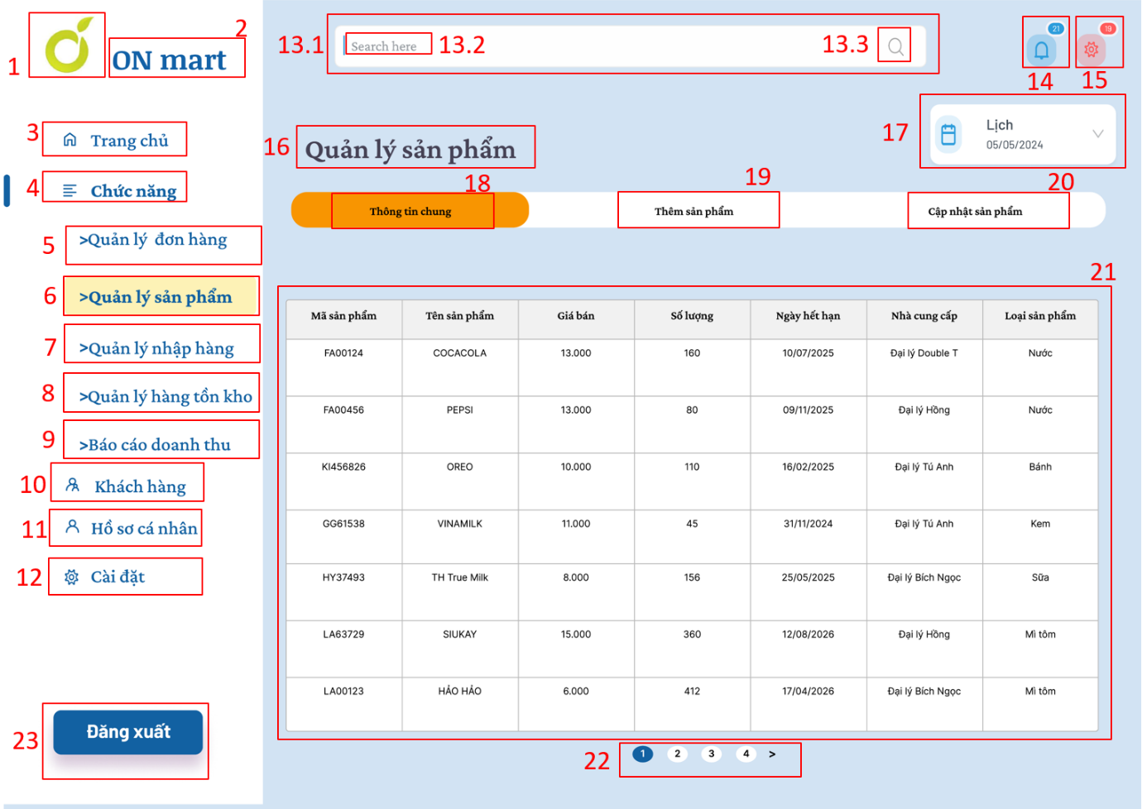

|  |  |  |  |
| --- | --- | --- | --- |
| A20.MÀN HÌNH QUẢN LÝ SẢN PHẨM | | | |
| STT | LOẠI | MÔ TẢ | GHI CHÚ |
| 1 | Logo | **Hiển thị**: cứng như hình bên |  |
| 2 | Label | **Hiển thị:** cứng “ON mart”  như hình bên |  |
| 3 | Button | **Hiển thị:** cứng “Trang chủ” như hình bên  **Sự kiện**: Khi nhấn vào “Trang chủ” thì hệ thống sẽ chuyển đến màn hình tương ứng. | A4.MÀN HÌNH TRANG CHỦ |
| 4 | Label | **Hiển thị:** cứng “Chức năng” như hình bên |  |
| 5 | Button | **Hiển thị:** cứng “Quản lý đơn hàng” như hình bên  **Sự kiện:** Khi nhấn vào “Quản lý đơn hàng” thì hệ thống sẽ chuyển đến màn hình tương ứng | A25.MÀN HÌNH QUẢN LÝ ĐƠN HÀNG |
| 6 | Button | **Hiển thị:** cứng “Quản lý sản phẩm” như hình bên  **Sự kiện:** Khi nhấn vào “Quản lý sản phẩm” thì hệ thống sẽ chuyển đến màn hình tương ứng. | A19.1.MÀN HÌNH QUẢN LÝ HẠN SỬ DỤNG |
| 7 | Button | **Hiển thị:** cứng “Quản lý nhập hàng” như hình bên **Sự kiện:** Khi nhấn vào “Quản lý nhập hàng” thì hệ thống sẽ chuyển đến màn hình tương ứng. | A6. MÀN HÌNH QUẢN LÝ NHẬP HÀNG |
| 8 | Button | **Hiển thị:** cứng “Quản lý hàng tồn kho” như hình bên  **Sự kiện:** Khi nhấn vào “Quản lý hàng tồn kho” thì hệ thống sẽ chuyển đến màn hình tương ứng. | A15.1. MÀN HÌNH CẢNH BÁO HÀNG TỒN KHO |
| 9 | Button | **Hiển thị:** cứng “Báo cáo doanh thu” như hình bên  **Sự kiện:** Khi nhấn vào “Báo cáo doanh thu” thì hệ thống sẽ chuyển đến màn hình tương ứng. | A23.MÀN HÌNH BÁO CÁO DOANH THU |
| 10 | Button | **Hiển thị**: cứng “Khách hàng” như hình bên  **Sự kiện**: Khi nhấn vào “Khách hàng” thì hệ thống sẽ chuyển đến màn hình tương ứng. | A17.MÀN HÌNH KHÁCH HÀNG |
| 11 | Button | **Hiển thị**: cứng “Hồ sơ cá nhân” như hình bên  **Sự kiện**: Khi nhấn vào “Hồ sơ cá nhân” thì hệ thống sẽ chuyển đến màn hình tương ứng. | A10.MÀN HÌNH HỒ SƠ CÁ NHÂN |
| 12 | Button | **Hiển thị**: cứng “Cài đặt” như hình bên  **Sự kiện**: Khi nhấn vào “Cài đặt” thì hệ thống sẽ chuyển đến màn hình tương ứng. | A11.MÀN HÌNH CÀI ĐẶT |
| 13.1 | Textbox | **Hiển thị:** cứng như hình bên  **Sự kiện:** Hiển thị nội dung người dùng nhập từ bàn phím. |  |
| 13.2 | Label | **Hiển thị:** cứng “Search here” như hình bên  **Sự kiện:** Khi người dùng ấn vào thì “search here” biến mất, người dùng có thể nhập từ khóa cần tìm. |  |
| 13.3 | Icon | **Hiển thị:** cứng như hình bên  **Sự kiện:** Khi người dùng ấn vào icon này thì icon sẽ biến mất, người dùng có thể nhập từ khóa cần tìm. |  |
| 14 | Icon | **Hiển thị:** cứng như hình bên  **Sự kiện:** Khi người dùng ấn vào icon này thì hệ thống sẽ chuyển đến màn hình thông báo. |  |
| 15 | Icon | **Hiển thị:** cứng như hình bên  **Sự kiện:** Khi người dùng ấn vào icon này thì hệ thống sẽ chuyển đến màn hình cài đặt. |  |
| 16 | Label | **Hiển thị:** cứng “Quản lý sản phẩm” như hình bên. |  |
| 17 | Label | **Hiển thị:** cứng “Lịch” như hình bên  **Sự kiện:** Khi nhấn vào “Lịch” thì hệ thống sẽ chuyển đến màn hình tương ứng. | A5.MÀN HÌNH LỊCH |
| 18 | Button | **Hiển thị:** cứng “ Thông tin chung” như hình bên  **Sự kiện:** Khi nhấn vào “ Thông tin chung” thì hệ thống sẽ chuyển đến màn hình quản lý sản phẩm. |  |
| 19 | Button | **Hiển thị:** cứng “Thêm sản phẩm” như hình bên  **Sự kiện:** Khi nhấn vào “Thêm sản phẩm” thì hệ thống sẽ chuyển đến màn hình thêm sản phẩm |  |
| 20 | Button | **Hiển thị**: cứng “Cập nhật sản phẩm” như hình bên  **Sự kiện:** Khi nhấn vào “Cập nhật sản phẩm” thì hệ thống sẽ chuyển đến màn hình cập nhật sản phẩm. |  |
| 21 | Combobox | **Hiển thị:** cứng như hình bên  **Sự kiện:** Khi nhấn vào và chọn thông tin cần xem |  |
| 22 | Button | **Hiển thị:** cứng như hình bên  **Sự kiện:** Khi nhấn vào thì hệ thống sẽ chuyển đến trang người dùng chọn. |  |
| 23 | Button | **Hiển thị:** cứng “Đăng xuất” như hình bên  **Sự kiện:** Khi nhấn vào “Đăng xuất” thì hệ thống sẽ chuyển đến màn hình tương ứng. | A24.MÀN HÌNH ĐĂNG XUẤT |

* + 1. **Màn hình thêm sản phẩm**

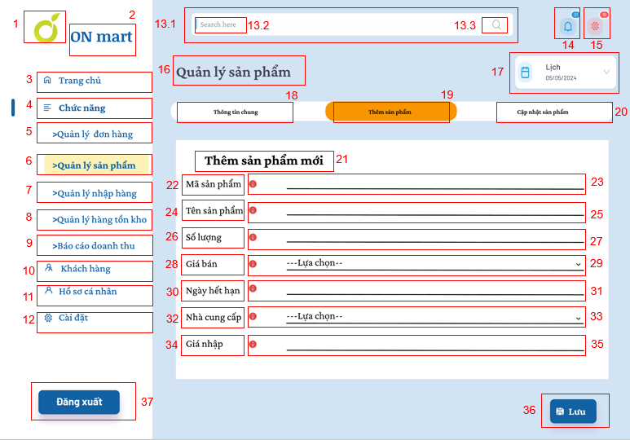

|  |  |  |  |
| --- | --- | --- | --- |
| A21. MÀN HÌNH THÊM SẢN PHẨM | | | |
| STT | LOẠI | MÔ TẢ | GHI CHÚ |
| 1 | Logo | **Hiển thị**: cứng như hình bên |  |
| 2 | Label | **Hiển thị:** cứng “ON mart”  như hình bên |  |
| 3 | Button | **Hiển thị:** cứng “Trang chủ” như hình bên  **Sự kiện**: Khi nhấn vào “Trang chủ” thì hệ thống sẽ chuyển đến màn hình tương ứng. | A4.MÀN HÌNH TRANG CHỦ |
| 4 | Label | **Hiển thị:** cứng “Chức năng” như hình bên |  |
| 5 | Button | **Hiển thị:** cứng “Quản lý đơn hàng” như hình bên  **Sự kiện:** Khi nhấn vào “Quản lý đơn hàng” thì hệ thống sẽ chuyển đến màn hình tương ứng | A25.MÀN HÌNH QUẢN LÝ ĐƠN HÀNG |
| 6 | Button | **Hiển thị:** cứng “Quản lý sản phẩm” như hình bên  **Sự kiện:** Khi nhấn vào “Quản lý sản phẩm” thì hệ thống sẽ chuyển đến màn hình tương ứng. | A19.1.MÀN HÌNH QUẢN LÝ HẠN SỬ DỤNG |
| 7 | Button | **Hiển thị:** cứng “Quản lý nhập hàng” như hình bên **Sự kiện:** Khi nhấn vào “Quản lý nhập hàng” thì hệ thống sẽ chuyển đến màn hình tương ứng. | A6. MÀN HÌNH QUẢN LÝ NHẬP HÀNG |
| 8 | Button | **Hiển thị:** cứng “Quản lý hàng tồn kho” như hình bên  **Sự kiện:** Khi nhấn vào “Quản lý hàng tồn kho” thì hệ thống sẽ chuyển đến màn hình tương ứng. | A15.1. MÀN HÌNH CẢNH BÁO HÀNG TỒN KHO |
| 9 | Button | **Hiển thị:** cứng “Báo cáo doanh thu” như hình bên  **Sự kiện:** Khi nhấn vào “Báo cáo doanh thu” thì hệ thống sẽ chuyển đến màn hình tương ứng. | A23.MÀN HÌNH BÁO CÁO DOANH THU |
| 10 | Button | **Hiển thị**: cứng “Khách hàng” như hình bên  **Sự kiện**: Khi nhấn vào “Khách hàng” thì hệ thống sẽ chuyển đến màn hình tương ứng. | A17.MÀN HÌNH KHÁCH HÀNG |
| 11 | Button | **Hiển thị**: cứng “Hồ sơ cá nhân” như hình bên  **Sự kiện**: Khi nhấn vào “Hồ sơ cá nhân” thì hệ thống sẽ chuyển đến màn hình tương ứng. | A10.MÀN HÌNH HỒ SƠ CÁ NHÂN |
| 12 | Button | **Hiển thị**: cứng “Cài đặt” như hình bên  **Sự kiện**: Khi nhấn vào “Cài đặt” thì hệ thống sẽ chuyển đến màn hình tương ứng. | A11.MÀN HÌNH CÀI ĐẶT |
| 13.1 | Textbox | **Hiển thị:** cứng như hình bên  **Sự kiện:** Hiển thị nội dung người dùng nhập từ bàn phím. |  |
| 13.2 | Label | **Hiển thị:** cứng “Search here” như hình bên  **Sự kiện:** Khi người dùng ấn vào thì “search here” biến mất, người dùng có thể nhập từ khóa cần tìm. |  |
| 13.3 | Icon | **Hiển thị:** cứng như hình bên  **Sự kiện:** Khi người dùng ấn vào icon này thì icon sẽ biến mất, người dùng có thể nhập từ khóa cần tìm. |  |
| 14 | Icon | **Hiển thị:** cứng như hình bên  **Sự kiện:** Khi người dùng ấn vào icon này thì hệ thống sẽ chuyển đến màn hình thông báo. |  |
| 15 | Icon | **Hiển thị:** cứng như hình bên  **Sự kiện:** Khi người dùng ấn vào icon này thì hệ thống sẽ chuyển đến màn hình cài đặt. |  |
| 16 | Label | **Hiển thị:** cứng “Quản lý sản phẩm” như hình bên. |  |
| 17 | Label | **Hiển thị:** cứng “Lịch” như hình bên  **Sự kiện:** Khi nhấn vào “Lịch” thì hệ thống sẽ chuyển đến màn hình tương ứng. | A5.MÀN HÌNH LỊCH |
| 18 | Button | **Hiển thị:** cứng “ Thông tin chung” như hình bên  **Sự kiện:** Khi nhấn vào “ Thông tin chung” thì hệ thống sẽ chuyển đến màn hình quản lý sản phẩm. |  |
| 19 | Button | **Hiển thị:** cứng “Thêm sản phẩm” như hình bên  **Sự kiện:** Khi nhấn vào “Thêm sản phẩm” thì hệ thống sẽ chuyển đến màn hình thêm sản phẩm |  |
| 20 | Button | **Hiển thị**: cứng “Cập nhật sản phẩm” như hình bên  **Sự kiện:** Khi nhấn vào “Cập nhật sản phẩm” thì hệ thống sẽ chuyển đến màn hình cập cập nhật sản phẩm. |  |
| 21 | Label | **Hiển thị:** cứng “ Thêm sản phẩm mới “như hình bên |  |
| 22 | Label | **Hiển thị:** cứng “ Mã sản phẩm ”như hình bên |  |
| 23 | Textbox | **Hiển thị:** cứng như hình bên  **Sự kiện:**  -Bắt buộc nhập                    -Hiển thị nội dung người dùng nhập từ bàn phím. |  |
| 24 | Label | **Hiển thị:** cứng “ Tên sản phẩm ”như hình bên |  |
| 25 | Textbox | **Hiển thị:** cứng như hình bên  **Sự kiện:**  -Bắt buộc nhập                    -Hiển thị nội dung người dùng nhập từ bàn phím. |  |
| 26 | Label | **Hiển thị:** cứng “ Số lượng ”như hình bên |  |
| 27 | Textbox | **Hiển thị:** cứng như hình bên  **Sự kiện:**  -Bắt buộc nhập                    -Hiển thị nội dung người dùng nhập từ bàn phím. |  |
| 28 | Label | **Hiển thị:** cứng “Giá bán”như hình bên |  |
| 29 | Textbox | **Hiển thị:** cứng như hình bên  **Sự kiện:**  -Bắt buộc chọn                    -Hiển thị nội dung người dùng chọn. |  |
| 30 | Label | **Hiển thị:** cứng “Ngày hết hạn ”như hình bên |  |
| 31 | Textbox | **Hiển thị:** cứng như hình bên  **Sự kiện:**  -Bắt buộc nhập                    -Hiển thị nội dung người dùng nhập từ bàn phím. |  |
| 32 | Label | **Hiển thị:** cứng “Nhà cung cấp”như hình bên |  |
| 33 | Textbox | **Hiển thị:** cứng như hình bên  **Sự kiện:**  -Bắt buộc chọn                    -Hiển thị nội dung người dùng chọn. |  |
| 34 | Label | **Hiển thị:** cứng “Giá nhập ”như hình bên |  |
| 35 | Textbox | **Hiển thị:** cứng như hình bên  **Sự kiện:**  -Bắt buộc nhập                    -Hiển thị nội dung người dùng nhập từ bàn phím. |  |
| 36 | Button | **Hiển thị:** cứng “Lưu” như hình bên  **Sự kiện:** Khi nhấn vào “ Lưu” thì hệ thống sẽ chuyển đến màn hình quản lý sản phẩm. |  |
| 37 | Button | **Hiển thị:** cứng “Đăng xuất” như hình bên  **Sự kiện:** Khi nhấn vào “Đăng xuất” thì hệ thống sẽ chuyển đến màn hình tương ứng. | A24.MÀN HÌNH ĐĂNG XUẤT |

* + 1. **Màn hình cập nhật sản phẩm**

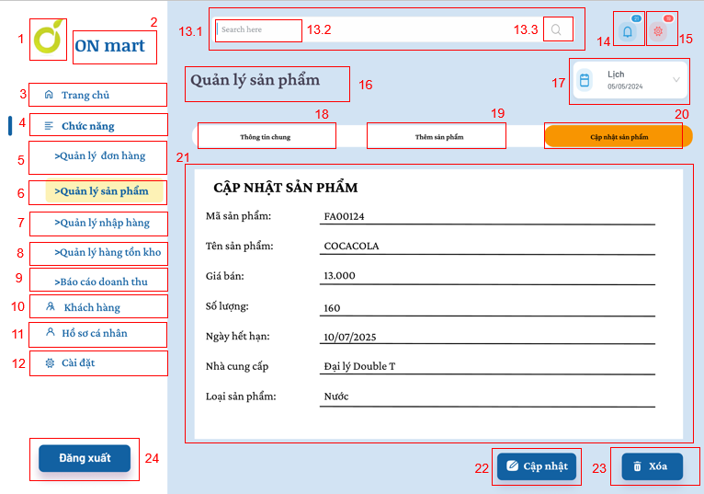

|  |  |  |  |
| --- | --- | --- | --- |
| A22. MÀN HÌNH QUẢN LÝ SẢN PHẨM | | | |
| STT | LOẠI | MÔ TẢ | GHI CHÚ |
| 1 | Logo | **Hiển thị**: cứng như hình bên |  |
| 2 | Label | **Hiển thị:** cứng “ON mart”  như hình bên |  |
| 3 | Button | **Hiển thị:** cứng “Trang chủ” như hình bên  **Sự kiện**: Khi nhấn vào “Trang chủ” thì hệ thống sẽ chuyển đến màn hình tương ứng. | A4.MÀN HÌNH TRANG CHỦ |
| 4 | Label | **Hiển thị:** cứng “Chức năng” như hình bên |  |
| 5 | Button | **Hiển thị:** cứng “Quản lý đơn hàng” như hình bên  **Sự kiện:** Khi nhấn vào “Quản lý đơn hàng” thì hệ thống sẽ chuyển đến màn hình tương ứng | A25.MÀN HÌNH QUẢN LÝ ĐƠN HÀNG |
| 6 | Button | **Hiển thị:** cứng “Quản lý sản phẩm” như hình bên  **Sự kiện:** Khi nhấn vào “Quản lý sản phẩm” thì hệ thống sẽ chuyển đến màn hình tương ứng. | A19.1.MÀN HÌNH QUẢN LÝ HẠN SỬ DỤNG |
| 7 | Button | **Hiển thị:** cứng “Quản lý nhập hàng” như hình bên **Sự kiện:** Khi nhấn vào “Quản lý nhập hàng” thì hệ thống sẽ chuyển đến màn hình tương ứng. | A6. MÀN HÌNH QUẢN LÝ NHẬP HÀNG |
| 8 | Button | **Hiển thị:** cứng “Quản lý hàng tồn kho” như hình bên  **Sự kiện:** Khi nhấn vào “Quản lý hàng tồn kho” thì hệ thống sẽ chuyển đến màn hình tương ứng. | A15.1. MÀN HÌNH CẢNH BÁO HÀNG TỒN KHO |
| 9 | Button | **Hiển thị:** cứng “Báo cáo doanh thu” như hình bên  **Sự kiện:** Khi nhấn vào “Báo cáo doanh thu” thì hệ thống sẽ chuyển đến màn hình tương ứng. | A23.MÀN HÌNH BÁO CÁO DOANH THU |
| 10 | Button | **Hiển thị**: cứng “Khách hàng” như hình bên  **Sự kiện**: Khi nhấn vào “Khách hàng” thì hệ thống sẽ chuyển đến màn hình tương ứng. | A17.MÀN HÌNH KHÁCH HÀNG |
| 11 | Button | **Hiển thị**: cứng “Hồ sơ cá nhân” như hình bên  **Sự kiện**: Khi nhấn vào “Hồ sơ cá nhân” thì hệ thống sẽ chuyển đến màn hình tương ứng. | A10.MÀN HÌNH HỒ SƠ CÁ NHÂN |
| 12 | Button | **Hiển thị**: cứng “Cài đặt” như hình bên  **Sự kiện**: Khi nhấn vào “Cài đặt” thì hệ thống sẽ chuyển đến màn hình tương ứng. | A11.MÀN HÌNH CÀI ĐẶT |
| 13.1 | Textbox | **Hiển thị:** cứng như hình bên  **Sự kiện:** Hiển thị nội dung người dùng nhập từ bàn phím. |  |
| 13.2 | Label | **Hiển thị:** cứng “Search here” như hình bên  **Sự kiện:** Khi người dùng ấn vào thì “search here” biến mất, người dùng có thể nhập từ khóa cần tìm. |  |
| 13.3 | Icon | **Hiển thị:** cứng như hình bên  **Sự kiện:** Khi người dùng ấn vào icon này thì icon sẽ biến mất, người dùng có thể nhập từ khóa cần tìm. |  |
| 14 | Icon | **Hiển thị:** cứng như hình bên  **Sự kiện:** Khi người dùng ấn vào icon này thì hệ thống sẽ chuyển đến màn hình thông báo. |  |
| 15 | Icon | **Hiển thị:** cứng như hình bên  **Sự kiện:** Khi người dùng ấn vào icon này thì hệ thống sẽ chuyển đến màn hình cài đặt. |  |
| 16 | Label | **Hiển thị:** cứng “Quản lý sản phẩm” như hình bên. |  |
| 17 | Label | **Hiển thị:** cứng “Lịch” như hình bên  **Sự kiện:** Khi nhấn vào “Lịch” thì hệ thống sẽ chuyển đến màn hình tương ứng. | A5.MÀN HÌNH LỊCH |
| 18 | Button | **Hiển thị:** cứng “ Thông tin chung” như hình bên  **Sự kiện:** Khi nhấn vào “ Thông tin chung” thì hệ thống sẽ chuyển đến màn hình quản lý sản phẩm. |  |
| 19 | Button | **Hiển thị:** cứng “Thêm sản phẩm” như hình bên  **Sự kiện:** Khi nhấn vào “Thêm sản phẩm” thì hệ thống sẽ chuyển đến màn hình thêm sản phẩm |  |
| 20 | Button | **Hiển thị**: cứng “Cập nhật sản phẩm” như hình bên  **Sự kiện:** Khi nhấn vào “Cập nhật sản phẩm” thì hệ thống sẽ chuyển đến màn hình thêm sản phẩm. |  |
| 21 | Combobox | **Hiển thị:** cứng như hình bên  **Sự kiện:** Khi nhấn vào và chọn thông tin cần sửa |  |
| 22 | Button | **Hiển thị:** cứng “Cập nhật”  như hình bên  **Sự kiện:** Khi nhấn vào “ Cập nhật”  thì hệ thống sẽ chuyển đến màn hình quản lý sản phẩm. |  |
| 23 | Button | **Hiển thị:** cứng “Xóa”  như hình bên  **Sự kiện:** Khi nhấn vào “Xóa”  thì hệ thống sẽ chuyển đến màn hình quản lý sản phẩm. |  |
| 24 | Button | **Hiển thị:** cứng “Đăng xuất” như hình bên  **Sự kiện:** Khi nhấn vào “Đăng xuất” thì hệ thống sẽ chuyển đến màn hình tương ứng. | A24.MÀN HÌNH ĐĂNG XUẤT |

* + 1. **Màn hình báo cáo doanh thu**

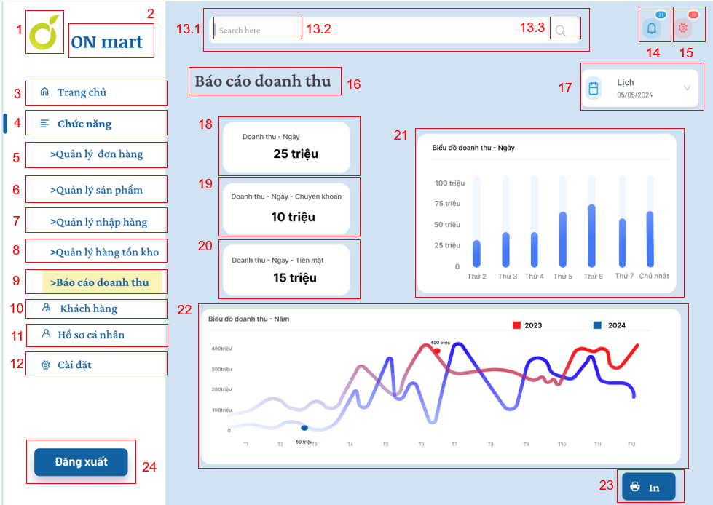

|  |  |  |  |
| --- | --- | --- | --- |
| A23. MÀN HÌNH BÁO CÁO DOANH THU | | | |
| STT | LOẠI | MÔ TẢ | GHI CHÚ |
| 1 | Logo | **Hiển thị**: cứng như hình bên |  |
| 2 | Label | **Hiển thị:** cứng “ON mart”  như hình bên |  |
| 3 | Button | **Hiển thị:** cứng “Trang chủ” như hình bên  **Sự kiện**: Khi nhấn vào “Trang chủ” thì hệ thống sẽ chuyển đến màn hình tương ứng. | A4.MÀN HÌNH TRANG CHỦ |
| 4 | Label | **Hiển thị:** cứng “Chức năng” như hình bên |  |
| 5 | Button | **Hiển thị:** cứng “Quản lý đơn hàng” như hình bên  **Sự kiện:** Khi nhấn vào “Quản lý đơn hàng” thì hệ thống sẽ chuyển đến màn hình tương ứng | A25.MÀN HÌNH QUẢN LÝ ĐƠN HÀNG |
| 6 | Button | **Hiển thị:** cứng “Quản lý sản phẩm” như hình bên  **Sự kiện:** Khi nhấn vào “Quản lý sản phẩm” thì hệ thống sẽ chuyển đến màn hình tương ứng. | A19.1.MÀN HÌNH QUẢN LÝ HẠN SỬ DỤNG |
| 7 | Button | **Hiển thị:** cứng “Quản lý nhập hàng” như hình bên **Sự kiện:** Khi nhấn vào “Quản lý nhập hàng” thì hệ thống sẽ chuyển đến màn hình tương ứng. | A6. MÀN HÌNH QUẢN LÝ NHẬP HÀNG |
| 8 | Button | **Hiển thị:** cứng “Quản lý hàng tồn kho” như hình bên  **Sự kiện:** Khi nhấn vào “Quản lý hàng tồn kho” thì hệ thống sẽ chuyển đến màn hình tương ứng. | A15.1. MÀN HÌNH CẢNH BÁO HÀNG TỒN KHO |
| 9 | Button | **Hiển thị:** cứng “Báo cáo doanh thu” như hình bên  **Sự kiện:** Khi nhấn vào “Báo cáo doanh thu” thì hệ thống sẽ chuyển đến màn hình tương ứng. | A23.MÀN HÌNH BÁO CÁO DOANH THU |
| 10 | Button | **Hiển thị**: cứng “Khách hàng” như hình bên  **Sự kiện**: Khi nhấn vào “Khách hàng” thì hệ thống sẽ chuyển đến màn hình tương ứng. | A17.MÀN HÌNH KHÁCH HÀNG |
| 11 | Button | **Hiển thị**: cứng “Hồ sơ cá nhân” như hình bên  **Sự kiện**: Khi nhấn vào “Hồ sơ cá nhân” thì hệ thống sẽ chuyển đến màn hình tương ứng. | A10.MÀN HÌNH HỒ SƠ CÁ NHÂN |
| 12 | Button | **Hiển thị**: cứng “Cài đặt” như hình bên  **Sự kiện**: Khi nhấn vào “Cài đặt” thì hệ thống sẽ chuyển đến màn hình tương ứng. | A11.MÀN HÌNH CÀI ĐẶT |
| 13.1 | Textbox | **Hiển thị:** cứng như hình bên  **Sự kiện:** Hiển thị nội dung người dùng nhập từ bàn phím. |  |
| 13.2 | Label | **Hiển thị:** cứng “Search here” như hình bên  **Sự kiện:** Khi người dùng ấn vào thì “search here” biến mất, người dùng có thể nhập từ khóa cần tìm. |  |
| 13.3 | Icon | **Hiển thị:** cứng như hình bên  **Sự kiện:** Khi người dùng ấn vào logo này thì logo sẽ biến mất, người dùng có thể nhập từ khóa cần tìm. |  |
| 14 | Icon | **Hiển thị:** cứng như hình bên  **Sự kiện:** Khi người dùng ấn vào logo này thì hệ thống sẽ chuyển đến màn hình thông báo. |  |
| 15 | Icon | **Hiển thị:** cứng như hình bên  **Sự kiện:** Khi người dùng ấn vào logo này thì hệ thống sẽ chuyển đến màn hình cài đặt. |  |
| 16 | Label | **Hiển thị:** cứng “Báo cáo doanh thu” như hình bên. |  |
| 17 | Label | **Hiển thị:** cứng “Lịch” như hình bên  **Sự kiện:** Khi nhấn vào “Lịch” thì hệ thống sẽ chuyển đến màn hình tương ứng. | A5.MÀN HÌNH LỊCH |
| 18 | Box | **Hiển thị:** cứng “Doanh thu - Ngày”  như hình bên |  |
| 19 | Box | **Hiển thị:** cứng “Doanh thu - Ngày - Chuyển khoản”  như hình bên |  |
| 20 | Box | **Hiển thị:** cứng “Doanh thu - Ngày - Tiền mặt”  như hình bên |  |
| 21 | Box | **Hiển thị:** cứng “ Biểu đồ doanh thu - Ngày “như hình bên |  |
| 22 | Box | **Hiển thị:** cứng “ Biểu đồ doanh thu - Năm” như hình bên |  |
| 23 | Button | **Hiển thị:** cứng “ In” như hình bên  **Sự kiện:** Khi nhấn vào “ In” thì hệ thống sẽ chuyển đến màn hình in. |  |
| 24 | Button | **Hiển thị:** cứng “Đăng xuất” như hình bên  **Sự kiện:** Khi nhấn vào “Đăng xuất” thì hệ thống sẽ chuyển đến màn hình tương ứng. | A24.MÀN HÌNH ĐĂNG XUẤT |

* + 1. **Màn hình đăng xuất**

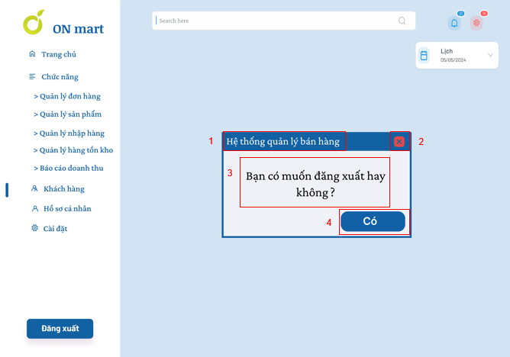

|  |  |  |  |
| --- | --- | --- | --- |
| A24. MÀN HÌNH ĐĂNG XUẤT | | | |
| STT | LOẠI | MÔ TẢ | GHI CHÚ |
| 1 | Label | **Hiển thị**: cứng “Hệ thống quản lý bán hàng” như hình bên |  |
| 2 | Icon | **Hiển thị:** cứng như hình bên  **Sự kiện**: Khi nhấn vào icon này thì hệ thống sẽ chuyển đến màn hình trang chủ |  |
| 3 | Label | **Hiển thị:** cứng “Bạn có muốn đăng xuất hay không?” như hình bên |  |
| 4 | Button | **Hiển thị:** cứng “Có” như hình bên  **Sự kiện**: Khi nhấn vào “Có” thì hệ thống sẽ chuyển đến màn hình đăng nhập. |  |

* + 1. **Màn hình quản lý đơn hàng**

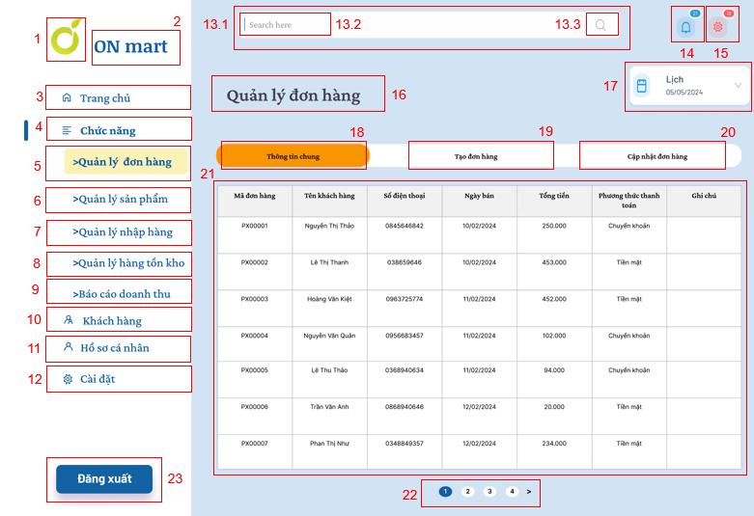

|  |  |  |  |
| --- | --- | --- | --- |
| A25.MÀN HÌNH QUẢN LÝ ĐƠN HÀNG | | | |
| STT | LOẠI | MÔ TẢ | GHI CHÚ |
| 1 | Logo | **Hiển thị**: cứng như hình bên |  |
| 2 | Label | **Hiển thị:** cứng “ON mart”  như hình bên |  |
| 3 | Button | **Hiển thị:** cứng “Trang chủ” như hình bên  **Sự kiện**: Khi nhấn vào “Trang chủ” thì hệ thống sẽ chuyển đến màn hình tương ứng. | A4.MÀN HÌNH TRANG CHỦ |
| 4 | Label | **Hiển thị:** cứng “Chức năng” như hình bên |  |
| 5 | Button | **Hiển thị:** cứng “Quản lý đơn hàng” như hình bên  **Sự kiện:** Khi nhấn vào “Quản lý đơn hàng” thì hệ thống sẽ chuyển đến màn hình tương ứng | A25.MÀN HÌNH QUẢN LÝ ĐƠN HÀNG |
| 6 | Button | **Hiển thị:** cứng “Quản lý sản phẩm” như hình bên  **Sự kiện:** Khi nhấn vào “Quản lý sản phẩm” thì hệ thống sẽ chuyển đến màn hình tương ứng. | A19.1.MÀN HÌNH QUẢN LÝ HẠN SỬ DỤNG |
| 7 | Button | **Hiển thị:** cứng “Quản lý nhập hàng” như hình bên **Sự kiện:** Khi nhấn vào “Quản lý nhập hàng” thì hệ thống sẽ chuyển đến màn hình tương ứng. | A6. MÀN HÌNH QUẢN LÝ NHẬP HÀNG |
| 8 | Button | **Hiển thị:** cứng “Quản lý hàng tồn kho” như hình bên  **Sự kiện:** Khi nhấn vào “Quản lý hàng tồn kho” thì hệ thống sẽ chuyển đến màn hình tương ứng. | A15.1. MÀN HÌNH CẢNH BÁO HÀNG TỒN KHO |
| 9 | Button | **Hiển thị:** cứng “Báo cáo doanh thu” như hình bên  **Sự kiện:** Khi nhấn vào “Báo cáo doanh thu” thì hệ thống sẽ chuyển đến màn hình tương ứng. | A23.MÀN HÌNH BÁO CÁO DOANH THU |
| 10 | Button | **Hiển thị**: cứng “Khách hàng” như hình bên  **Sự kiện**: Khi nhấn vào “Khách hàng” thì hệ thống sẽ chuyển đến màn hình tương ứng. | A17.MÀN HÌNH KHÁCH HÀNG |
| 11 | Button | **Hiển thị**: cứng “Hồ sơ cá nhân” như hình bên  **Sự kiện**: Khi nhấn vào “Hồ sơ cá nhân” thì hệ thống sẽ chuyển đến màn hình tương ứng. | A10.MÀN HÌNH HỒ SƠ CÁ NHÂN |
| 12 | Button | **Hiển thị**: cứng “Cài đặt” như hình bên  **Sự kiện**: Khi nhấn vào “Cài đặt” thì hệ thống sẽ chuyển đến màn hình tương ứng. | A11.MÀN HÌNH CÀI ĐẶT |
| 13.1 | Textbox | **Hiển thị:** cứng như hình bên  **Sự kiện:** Hiển thị nội dung người dùng nhập từ bàn phím. |  |
| 13.2 | Label | **Hiển thị:** cứng “Search here” như hình bên  **Sự kiện:** Khi người dùng ấn vào thì “search here” biến mất, người dùng có thể nhập từ khóa cần tìm. |  |
| 13.3 | Icon | **Hiển thị:** cứng như hình bên  **Sự kiện:** Khi người dùng ấn vào icon này thì icon sẽ biến mất, người dùng có thể nhập từ khóa cần tìm. |  |
| 14 | Icon | **Hiển thị:** cứng như hình bên  **Sự kiện:** Khi người dùng ấn vào icon này thì hệ thống sẽ chuyển đến màn hình thông báo. |  |
| 15 | Icon | **Hiển thị:** cứng như hình bên  **Sự kiện:** Khi người dùng ấn vào icon này thì hệ thống sẽ chuyển đến màn hình cài đặt. |  |
| 16 | Label | **Hiển thị:** cứng “Quản lý đơn hàng” như hình bên. |  |
| 17 | Label | **Hiển thị:** cứng “Lịch” như hình bên  **Sự kiện:** Khi nhấn vào “Lịch” thì hệ thống sẽ chuyển đến màn hình tương ứng. | A5.MÀN HÌNH LỊCH |
| 18 | Button | **Hiển thị:** cứng “ Thông tin chung” như hình bên  **Sự kiện:** Khi nhấn vào “ Thông tin chung” thì hệ thống sẽ chuyển đến màn hình quản lý đơn hàng. |  |
| 19 | Button | **Hiển thị:** cứng “Tạo đơn hàng” như hình bên  **Sự kiện:** Khi nhấn vào “Tạo đơn hàng” thì hệ thống sẽ chuyển đến màn hình tạo đơn hàng. |  |
| 20 | Button | **Hiển thị**: cứng “Cập nhật đơn hàng” như hình bên  **Sự kiện:** Khi nhấn vào “Cập nhật đơn hàng” thì hệ thống sẽ chuyển đến màn hình cập nhật đơn hàng. |  |
| 21 | Combobox | **Hiển thị:** cứng như hình bên  **Sự kiện:** Khi nhấn vào và chọn thông tin cần xem |  |
| 22 | Button | **Hiển thị:** cứng như hình bên  **Sự kiện:** Khi nhấn vào thì hệ thống sẽ chuyển đến trang người dùng chọn. |  |
| 23 | Button | **Hiển thị:** cứng “Đăng xuất” như hình bên  **Sự kiện:** Khi nhấn vào “Đăng xuất” thì hệ thống sẽ chuyển đến màn hình tương ứng. | A24.MÀN HÌNH ĐĂNG XUẤT |

* + 1. **Màn hình tạo đơn hàng**

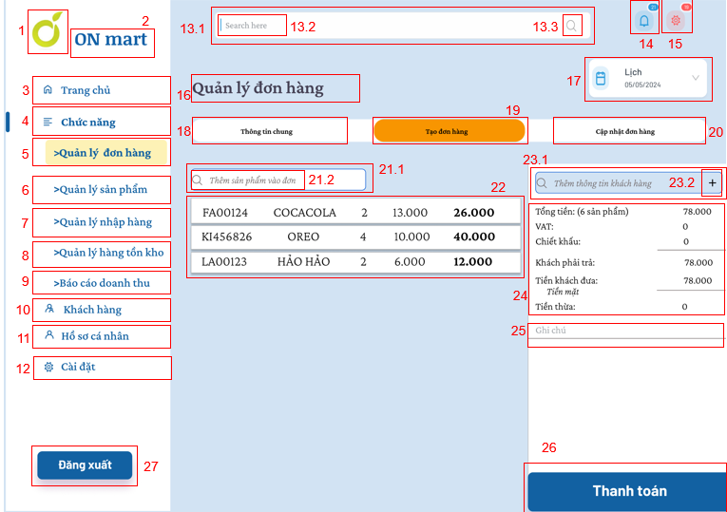

|  |  |  |  |
| --- | --- | --- | --- |
| A26.MÀN HÌNH TẠO ĐƠN HÀNG | | | |
| STT | LOẠI | MÔ TẢ | GHI CHÚ |
| 1 | Logo | **Hiển thị**: cứng như hình bên |  |
| 2 | Label | **Hiển thị:** cứng “ON mart”  như hình bên |  |
| 3 | Button | **Hiển thị:** cứng “Trang chủ” như hình bên  **Sự kiện**: Khi nhấn vào “Trang chủ” thì hệ thống sẽ chuyển đến màn hình tương ứng. | A4.MÀN HÌNH TRANG CHỦ |
| 4 | Label | **Hiển thị:** cứng “Chức năng” như hình bên |  |
| 5 | Button | **Hiển thị:** cứng “Quản lý đơn hàng” như hình bên  **Sự kiện:** Khi nhấn vào “Quản lý đơn hàng” thì hệ thống sẽ chuyển đến màn hình tương ứng | A25.MÀN HÌNH QUẢN LÝ ĐƠN HÀNG |
| 6 | Button | **Hiển thị:** cứng “Quản lý sản phẩm” như hình bên  **Sự kiện:** Khi nhấn vào “Quản lý sản phẩm” thì hệ thống sẽ chuyển đến màn hình tương ứng. | A19.1.MÀN HÌNH QUẢN LÝ HẠN SỬ DỤNG |
| 7 | Button | **Hiển thị:** cứng “Quản lý nhập hàng” như hình bên **Sự kiện:** Khi nhấn vào “Quản lý nhập hàng” thì hệ thống sẽ chuyển đến màn hình tương ứng. | A6. MÀN HÌNH QUẢN LÝ NHẬP HÀNG |
| 8 | Button | **Hiển thị:** cứng “Quản lý hàng tồn kho” như hình bên  **Sự kiện:** Khi nhấn vào “Quản lý hàng tồn kho” thì hệ thống sẽ chuyển đến màn hình tương ứng. | A15.1.MÀN HÌNH CẢNH BÁO HÀNG TỒN KHO |
| 9 | Button | **Hiển thị:** cứng “Báo cáo doanh thu” như hình bên  **Sự kiện:** Khi nhấn vào “Báo cáo doanh thu” thì hệ thống sẽ chuyển đến màn hình tương ứng. | A23.MÀN HÌNH BÁO CÁO DOANH THU |
| 10 | Button | **Hiển thị**: cứng “Khách hàng” như hình bên  **Sự kiện**: Khi nhấn vào “Khách hàng” thì hệ thống sẽ chuyển đến màn hình tương ứng. | A17.MÀN HÌNH KHÁCH HÀNG |
| 11 | Button | **Hiển thị**: cứng “Hồ sơ cá nhân” như hình bên  **Sự kiện**: Khi nhấn vào “Hồ sơ cá nhân” thì hệ thống sẽ chuyển đến màn hình tương ứng. | A10.MÀN HÌNH HỒ SƠ CÁ NHÂN |
| 12 | Button | **Hiển thị**: cứng “Cài đặt” như hình bên  **Sự kiện**: Khi nhấn vào “Cài đặt” thì hệ thống sẽ chuyển đến màn hình tương ứng. | A11.MÀN HÌNH CÀI ĐẶT |
| 13.1 | Textbox | **Hiển thị:** cứng như hình bên  **Sự kiện:** Hiển thị nội dung người dùng nhập từ bàn phím. |  |
| 13.2 | Label | **Hiển thị:** cứng “Search here” như hình bên  **Sự kiện:** Khi người dùng ấn vào thì “search here” biến mất, người dùng có thể nhập từ khóa cần tìm. |  |
| 13.3 | Icon | **Hiển thị:** cứng như hình bên  **Sự kiện:** Khi người dùng ấn vào icon này thì icon sẽ biến mất, người dùng có thể nhập từ khóa cần tìm. |  |
| 14 | Icon | **Hiển thị:** cứng như hình bên  **Sự kiện:** Khi người dùng ấn vào icon này thì hệ thống sẽ chuyển đến màn hình thông báo. |  |
| 15 | Icon | **Hiển thị:** cứng như hình bên  **Sự kiện:** Khi người dùng ấn vào icon này thì hệ thống sẽ chuyển đến màn hình cài đặt. |  |
| 16 | Label | **Hiển thị:** cứng “Quản lý đơn hàng” như hình bên. |  |
| 17 | Label | **Hiển thị:** cứng “Lịch” như hình bên  **Sự kiện:** Khi nhấn vào “Lịch” thì hệ thống sẽ chuyển đến màn hình tương ứng. | A5.MÀN HÌNH LỊCH |
| 18 | Label | **Hiển thị:** cứng “ Thông tin chung” như hình bên |  |
| 19 | Label | **Hiển thị:** cứng “Tạo đơn hàng” như hình bên |  |
| 20 | Label | **Hiển thị**: cứng “Cập nhật đơn hàng” như hình bên |  |
| 21.1 | Textbox | **Hiển thị:** cứng như hình bên  **Sự kiện:** Hiển thị nội dung người dùng nhập từ bàn phím. |  |
| 21.2 | Label | **Hiển thị:** cứng “Thêm sản phẩm vào đơn” như hình bên  **Sự kiện:** Khi người dùng ấn vào thì “Thêm sản phẩm vào đơn” biến mất, người dùng có thể nhập từ khóa cần tìm. |  |
| 22 | Combobox | **Hiển thị:** cứng như hình bên |  |
| 23.1 | Textbox | **Hiển thị:** cứng như hình bên  **Sự kiện:** Hiển thị nội dung người dùng nhập từ bàn phím. |  |
| 23.2 | Icon | **Hiển thị:** cứng như hình bên  **Sự kiện:** Khi người dùng ấn vào thì biến mất, người dùng có thể nhập từ khóa cần tìm. |  |
| 24 | Textbox | **Hiển thị:** cứng như hình bên |  |
| 25 | Textbox | **Hiển thị:** cứng “Ghi chú” như hình bên  **Sự kiện:** Khi người dùng ấn vào thì “Ghi chú” biến mất, người dùng có thể nhập từ khóa cần ghi chú. |  |
| 26 | Button | **Hiển thị:** cứng “Thanh toán” như hình bên  **Sự kiện:** Khi người dùng ấn vào thì đơn hàng được thanh toán |  |
| 27 | Button | **Hiển thị:** cứng “Đăng xuất” như hình bên  **Sự kiện:** Khi nhấn vào “Đăng xuất” thì hệ thống sẽ chuyển đến màn hình tương ứng. | A24.MÀN HÌNH ĐĂNG XUẤT |

* + 1. **Màn hình thêm thông tin khách hàng**

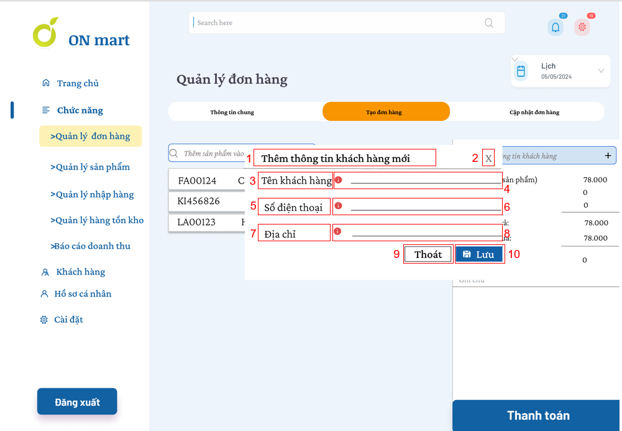

|  |  |  |  |
| --- | --- | --- | --- |
| A27.MÀN HÌNH THÊM THÔNG TIN KHÁCH HÀNG | | | |
| STT | LOẠI | MÔ TẢ | GHI CHÚ |
| 1 | Label | **Hiển thị**: cứng “Thêm thông tin khách hàng” như hình bên |  |
| 2 | Icon | **Hiển thị:** cứng icon như hình bên  **Sự kiện**: Khi nhấn vào thì hệ thống sẽ chuyển đến màn hình tạo đơn hàng |  |
| 3 | Label | **Hiển thị:** cứng “Tên khách hàng” như hình bên |  |
| 4 | Textbox | **Hiển thị:** cứng như hình bên  **Sự kiện:**  -Bắt buộc nhập                    -Hiển thị nội dung người dùng nhập từ bàn phím. |  |
| 5 | Label | **Hiển thị:** cứng “Số điện thoại” như hình bên |  |
| 6 | Textbox | **Hiển thị:** cứng như hình bên  **Sự kiện:**  -Bắt buộc nhập                    -Hiển thị nội dung người dùng nhập từ bàn phím. |  |
| 7 | Label | **Hiển thị:** cứng “Địa chỉ” như hình bên |  |
| 8 | Textbox | **Hiển thị:** cứng như hình bên  **Sự kiện:**  -Bắt buộc nhập                    -Hiển thị nội dung người dùng nhập từ bàn phím. |  |
| 9 | Button | **Hiển thị:** cứng “Thoát” như hình bên  **Sự kiện:** Khi nhấn vào “Thoát” thì hệ thống sẽ chuyển đến màn hình tạo đơn hàng. |  |
| 10 | Button | **Hiển thị:** cứng “Lưu” như hình bên  **Sự kiện:** Khi nhấn vào “Lưu” thì hệ thống sẽ chuyển đến màn hình thanh toán đơn hàng. |  |

* + 1. **Màn hình thanh toán đơn hàng**

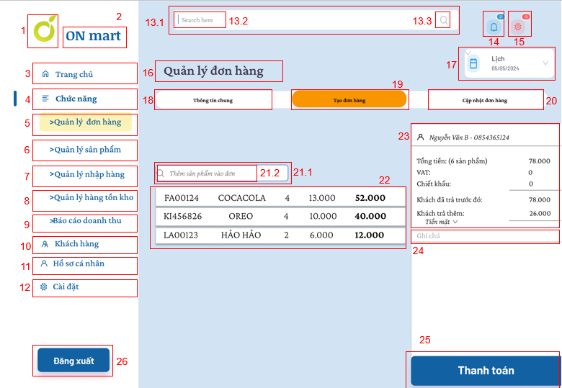

|  |  |  |  |
| --- | --- | --- | --- |
| A28. MÀN HÌNH THANH TOÁN ĐƠN HÀNG | | | |
| STT | LOẠI | MÔ TẢ | GHI CHÚ |
| 1 | Logo | **Hiển thị**: cứng như hình bên |  |
| 2 | Label | **Hiển thị:** cứng “ON mart”  như hình bên |  |
| 3 | Button | **Hiển thị:** cứng “Trang chủ” như hình bên  **Sự kiện**: Khi nhấn vào “Trang chủ” thì hệ thống sẽ chuyển đến màn hình tương ứng. | A4.MÀN HÌNH TRANG CHỦ |
| 4 | Label | **Hiển thị:** cứng “Chức năng” như hình bên |  |
| 5 | Button | **Hiển thị:** cứng “Quản lý đơn hàng” như hình bên  **Sự kiện:** Khi nhấn vào “Quản lý đơn hàng” thì hệ thống sẽ chuyển đến màn hình tương ứng | A25.MÀN HÌNH QUẢN LÝ ĐƠN HÀNG |
| 6 | Button | **Hiển thị:** cứng “Quản lý sản phẩm” như hình bên  **Sự kiện:** Khi nhấn vào “Quản lý sản phẩm” thì hệ thống sẽ chuyển đến màn hình tương ứng. | A19.1.MÀN HÌNH QUẢN LÝ HẠN SỬ DỤNG |
| 7 | Button | **Hiển thị:** cứng “Quản lý nhập hàng” như hình bên **Sự kiện:** Khi nhấn vào “Quản lý nhập hàng” thì hệ thống sẽ chuyển đến màn hình tương ứng. | A6. MÀN HÌNH QUẢN LÝ NHẬP HÀNG |
| 8 | Button | **Hiển thị:** cứng “Quản lý hàng tồn kho” như hình bên  **Sự kiện:** Khi nhấn vào “Quản lý hàng tồn kho” thì hệ thống sẽ chuyển đến màn hình tương ứng. | A15.1.MÀN HÌNH CẢNH BÁO HÀNG TỒN KHO |
| 9 | Button | **Hiển thị:** cứng “Báo cáo doanh thu” như hình bên  **Sự kiện:** Khi nhấn vào “Báo cáo doanh thu” thì hệ thống sẽ chuyển đến màn hình tương ứng. | A23.MÀN HÌNH BÁO CÁO DOANH THU |
| 10 | Button | **Hiển thị**: cứng “Khách hàng” như hình bên  **Sự kiện**: Khi nhấn vào “Khách hàng” thì hệ thống sẽ chuyển đến màn hình tương ứng. | A17.MÀN HÌNH KHÁCH HÀNG |
| 11 | Button | **Hiển thị**: cứng “Hồ sơ cá nhân” như hình bên  **Sự kiện**: Khi nhấn vào “Hồ sơ cá nhân” thì hệ thống sẽ chuyển đến màn hình tương ứng. | A10.MÀN HÌNH HỒ SƠ CÁ NHÂN |
| 12 | Button | **Hiển thị**: cứng “Cài đặt” như hình bên  **Sự kiện**: Khi nhấn vào “Cài đặt” thì hệ thống sẽ chuyển đến màn hình tương ứng. | A11.MÀN HÌNH CÀI ĐẶT |
| 13.1 | Textbox | **Hiển thị:** cứng như hình bên  **Sự kiện:** Hiển thị nội dung người dùng nhập từ bàn phím. |  |
| 13.2 | Label | **Hiển thị:** cứng “Search here” như hình bên  **Sự kiện:** Khi người dùng ấn vào thì “search here” biến mất, người dùng có thể nhập từ khóa cần tìm. |  |
| 13.3 | Icon | **Hiển thị:** cứng như hình bên  **Sự kiện:** Khi người dùng ấn vào icon này thì icon sẽ biến mất, người dùng có thể nhập từ khóa cần tìm. |  |
| 14 | Icon | **Hiển thị:** cứng như hình bên  **Sự kiện:** Khi người dùng ấn vào icon này thì hệ thống sẽ chuyển đến màn hình thông báo. |  |
| 15 | Icon | **Hiển thị:** cứng như hình bên  **Sự kiện:** Khi người dùng ấn vào icon này thì hệ thống sẽ chuyển đến màn hình cài đặt. |  |
| 16 | Label | **Hiển thị:** cứng “Quản lý đơn hàng” như hình bên. |  |
| 17 | Label | **Hiển thị:** cứng “Lịch” như hình bên  **Sự kiện:** Khi nhấn vào “Lịch” thì hệ thống sẽ chuyển đến màn hình tương ứng. | A5.MÀN HÌNH LỊCH |
| 18 | Label | **Hiển thị:** cứng “ Thông tin chung” như hình bên |  |
| 19 | Label | **Hiển thị:** cứng “Tạo đơn hàng” như hình bên |  |
| 20 | Label | **Hiển thị**: cứng “Cập nhật đơn hàng” như hình bên |  |
| 21.1 | Textbox | **Hiển thị:** cứng như hình bên  **Sự kiện:** Hiển thị nội dung người dùng nhập từ bàn phím. |  |
| 21.2 | Textbox | **Hiển thị:** cứng “Thêm sản phẩm vào đơn” như hình bên  **Sự kiện:** Khi người dùng ấn vào thì “Thêm sản phẩm vào đơn” biến mất, người dùng có thể thêm từ khóa vừa nhập vào đơn bán hàng. |  |
| 22 | Combobox | **Hiển thị:** cứng như hình bên |  |
| 23 | Combobox | **Hiển thị:** cứng như hình bên |  |
| 24 | Textbox | **Hiển thị:** cứng “Ghi chú” như hình bên  **Sự kiện:** Hiển thị nội dung người dùng nhập từ bàn phím. |  |
| 25 | Button | **Hiển thị:** cứng “Thanh toán” như hình bên  **Sự kiện:** Khi nhấn vào “ Thanh toán” thì hệ thống sẽ chuyển đến màn hình thanh toán. |  |
| 26 | Button | **Hiển thị:** cứng “Đăng xuất” như hình bên  **Sự kiện:** Khi nhấn vào “Đăng xuất” thì hệ thống sẽ chuyển đến màn hình tương ứng. | A24.MÀN HÌNH ĐĂNG XUẤT |

* + 1. **Màn hình cập nhật đơn hàng**

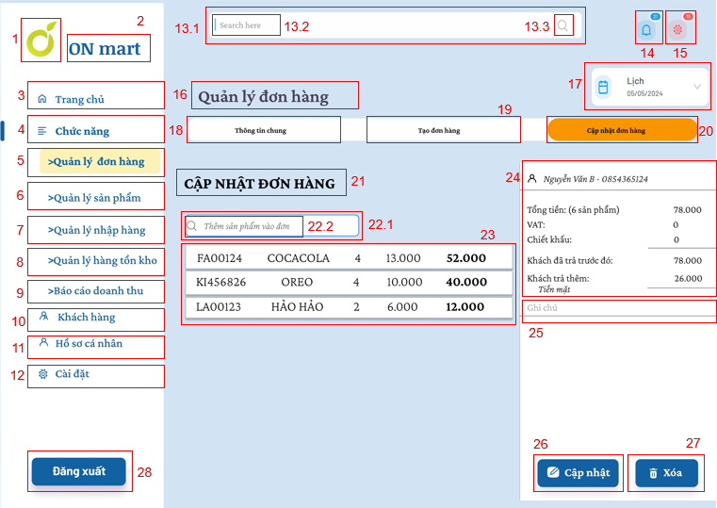

|  |  |  |  |
| --- | --- | --- | --- |
| A29..MÀN HÌNH CẬP NHẬT ĐƠN HÀNG | | | |
| STT | LOẠI | MÔ TẢ | GHI CHÚ |
| 1 | Logo | **Hiển thị**: cứng như hình bên |  |
| 2 | Label | **Hiển thị:** cứng “ON mart”  như hình bên |  |
| 3 | Button | **Hiển thị:** cứng “Trang chủ” như hình bên  **Sự kiện**: Khi nhấn vào “Trang chủ” thì hệ thống sẽ chuyển đến màn hình tương ứng. | A4.MÀN HÌNH TRANG CHỦ |
| 4 | Label | **Hiển thị:** cứng “Chức năng” như hình bên |  |
| 5 | Button | **Hiển thị:** cứng “Quản lý đơn hàng” như hình bên  **Sự kiện:** Khi nhấn vào “Quản lý đơn hàng” thì hệ thống sẽ chuyển đến màn hình tương ứng | A25.MÀN HÌNH QUẢN LÝ ĐƠN HÀNG |
| 6 | Button | **Hiển thị:** cứng “Quản lý sản phẩm” như hình bên  **Sự kiện:** Khi nhấn vào “Quản lý sản phẩm” thì hệ thống sẽ chuyển đến màn hình tương ứng. | A19.1.MÀN HÌNH QUẢN LÝ HẠN SỬ DỤNG |
| 7 | Button | **Hiển thị:** cứng “Quản lý nhập hàng” như hình bên **Sự kiện:** Khi nhấn vào “Quản lý nhập hàng” thì hệ thống sẽ chuyển đến màn hình tương ứng. | A6. MÀN HÌNH QUẢN LÝ NHẬP HÀNG |
| 8 | Button | **Hiển thị:** cứng “Quản lý hàng tồn kho” như hình bên  **Sự kiện:** Khi nhấn vào “Quản lý hàng tồn kho” thì hệ thống sẽ chuyển đến màn hình tương ứng. | A15.1.MÀN HÌNH CẢNH BÁO HÀNG TỒN KHO |
| 9 | Button | **Hiển thị:** cứng “Báo cáo doanh thu” như hình bên  **Sự kiện:** Khi nhấn vào “Báo cáo doanh thu” thì hệ thống sẽ chuyển đến màn hình tương ứng. | A23.MÀN HÌNH BÁO CÁO DOANH THU |
| 10 | Button | **Hiển thị**: cứng “Khách hàng” như hình bên  **Sự kiện**: Khi nhấn vào “Khách hàng” thì hệ thống sẽ chuyển đến màn hình tương ứng. | A17.MÀN HÌNH KHÁCH HÀNG |
| 11 | Button | **Hiển thị**: cứng “Hồ sơ cá nhân” như hình bên  **Sự kiện**: Khi nhấn vào “Hồ sơ cá nhân” thì hệ thống sẽ chuyển đến màn hình tương ứng. | A10.MÀN HÌNH HỒ SƠ CÁ NHÂN |
| 12 | Button | **Hiển thị**: cứng “Cài đặt” như hình bên  **Sự kiện**: Khi nhấn vào “Cài đặt” thì hệ thống sẽ chuyển đến màn hình tương ứng. | A11.MÀN HÌNH CÀI ĐẶT |
| 13.1 | Textbox | **Hiển thị:** cứng như hình bên  **Sự kiện:** Hiển thị nội dung người dùng nhập từ bàn phím. |  |
| 13.2 | Label | **Hiển thị:** cứng “Search here” như hình bên  **Sự kiện:** Khi người dùng ấn vào thì “search here” biến mất, người dùng có thể nhập từ khóa cần tìm. |  |
| 13.3 | Icon | **Hiển thị:** cứng như hình bên  **Sự kiện:** Khi người dùng ấn vào icon này thì icon sẽ biến mất, người dùng có thể nhập từ khóa cần tìm. |  |
| 14 | Icon | **Hiển thị:** cứng như hình bên  **Sự kiện:** Khi người dùng ấn vào icon này thì hệ thống sẽ chuyển đến màn hình thông báo. |  |
| 15 | Icon | **Hiển thị:** cứng như hình bên  **Sự kiện:** Khi người dùng ấn vào icon này thì hệ thống sẽ chuyển đến màn hình cài đặt. |  |
| 16 | Label | **Hiển thị:** cứng “Quản lý đơn hàng” như hình bên. |  |
| 17 | Label | **Hiển thị:** cứng “Lịch” như hình bên  **Sự kiện:** Khi nhấn vào “Lịch” thì hệ thống sẽ chuyển đến màn hình tương ứng. | A5.MÀN HÌNH LỊCH |
| 18 | Button | **Hiển thị:** cứng “ Thông tin chung” như hình bên  **Sự kiện:** Khi nhấn vào “ Thông tin chung” thì hệ thống sẽ chuyển đến màn hình quản lý đơn hàng. |  |
| 19 | Button | **Hiển thị:** cứng “Tạo đơn hàng” như hình bên  **Sự kiện:** Khi nhấn vào “Tạo đơn hàng” thì hệ thống sẽ chuyển đến màn hình quản lý đơn hàng |  |
| 20 | Button | **Hiển thị**: cứng “Cập nhật đơn hàng” như hình bên  **Sự kiện:** Khi nhấn vào “Cập nhật sản phẩm” thì hệ thống sẽ chuyển đến màn hình quản lý đơn hàng |  |
| 21 | Button | **Hiển thị:** cứng “ Thông tin chung” như hình bên  **Sự kiện:** Khi nhấn vào “ Thông tin chung” thì hệ thống sẽ chuyển đến màn hình quản lý sản phẩm. |  |
| 22.1 | Textbox | **Hiển thị:** cứng như hình bên  **Sự kiện:** Hiển thị nội dung người dùng nhập từ bàn phím. |  |
| 22.2 | Textbox | **Hiển thị:** cứng “Thêm sản phẩm vào đơn” như hình bên  **Sự kiện:** Khi người dùng ấn vào thì “Thêm sản phẩm vào đơn” biến mất, người dùng có thể thêm từ khóa vừa nhập vào đơn bán hàng. |  |
| 23 | Combobox | **Hiển thị:** cứng như hình bên |  |
| 24 | Combobox | **Hiển thị:** cứng như hình bên |  |
| 25 | Textbox | **Hiển thị:** cứng “Ghi chú” như hình bên  **Sự kiện:** Hiển thị nội dung người dùng nhập từ bàn phím. |  |
| 26 | Button | **Hiển thị:** cứng “Cập nhật” như hình bên  **Sự kiện:** Khi nhấn vào “ Cập nhật” thì hệ thống sẽ chuyển đến màn hình quản lý đơn hàng. |  |
| 27 | Button | **Hiển thị:** cứng “Xóa”  như hình bên  **Sự kiện:** Khi nhấn vào “Xóa”  thì hệ thống sẽ chuyển đến màn hình quản lý đơn hàng. |  |
| 28 | Button | **Hiển thị:** cứng “Đăng xuất” như hình bên  **Sự kiện:** Khi nhấn vào “Đăng xuất” thì hệ thống sẽ chuyển đến màn hình tương ứng. | A24.MÀN HÌNH ĐĂNG XUẤT |